T.C.
KAHRAMANMARAŞ SÜTÇÜ İMAM ÜNİVERSİTESİ
Diş Hekimliği Fakültesi Dekanlığı

KURUM İÇ DEĞERLENDİRME RAPORU-2023

ÖZET: Bu rapor Kurumsal Dış Değerlendirme Programı kapsamında, Kahramanmaraş Sütçü İmam Üniversitesi Diş Hekimliği Fakültesinin kalite süreçlerinin öz değerlendirmesini gerçekleştirmek amacıyla hazırlanmıştır. Raporda Liderlik, Yönetişim ve Kalite, Eğitim ve Öğretim, Araştırma ve Geliştirme ve Toplumsal Katkı başlıkları altında KSÜ Eğitim Fakültesi'nde gerçekleşen tanımlı süreçler, bu süreçlerde yıl içerisinde yapılan faaliyetler ve kontrol mekanizmaları, ilgili kanıtlarla birlikte sunulmuştur.

KURUM HAKKINDA BİLGİLER:

İletişim Bilgileri (Yönetici Bilgileri, Adres, Telefon, E-posta, Web sayfası linki …)

Diş Hekimliği Fakültesi
Dekan V. : Prof. Dr. Kamile GÜL
Adres: Kahramanmaraş Sütçü İmam Üniversitesi Diş Hekimliği Fakültesi Avşar Mah. Batı Çevreyolu Avşar Yerleşkesi 46040 Onikişubat / Kahramanmaraş
Tel: 344 300 38 82
e-posta: dishek@ksu.edu.tr
Web :http://dishekimligi.ksu.edu.tr/

LİDERLİK, YÖNETİŞİM VE KALİTE
  - Liderlik ve Kalite

    - Yönetişim modeli ve idari yapı

KSÜ Diş Hekimliği Fakültesi’nin yönetim modeli ve idari yapısı “2547 sayılı Yüksek Öğretim Kanunu”, “2809 sayılı Yükseköğretim Kurumları Teşkilat Kanunu” ve “124 sayılı Yükseköğretim Üst Kuruluşları”, Yükseköğretim Kurumlarının İdari Teşkilatları Hakkında Kanun Hükmünde Kararname” ve “5018 sayılı Kanun” esaslarına göre teşkilatlanmış olup; dekan, dekan yardımcıları, fakülte yönetim kurulu, fakülte kurulu, bölüm başkanları, anabilim dalı başkanları ve fakülte sekreterinden oluşmaktadır (Kanıt A.1.1.1)

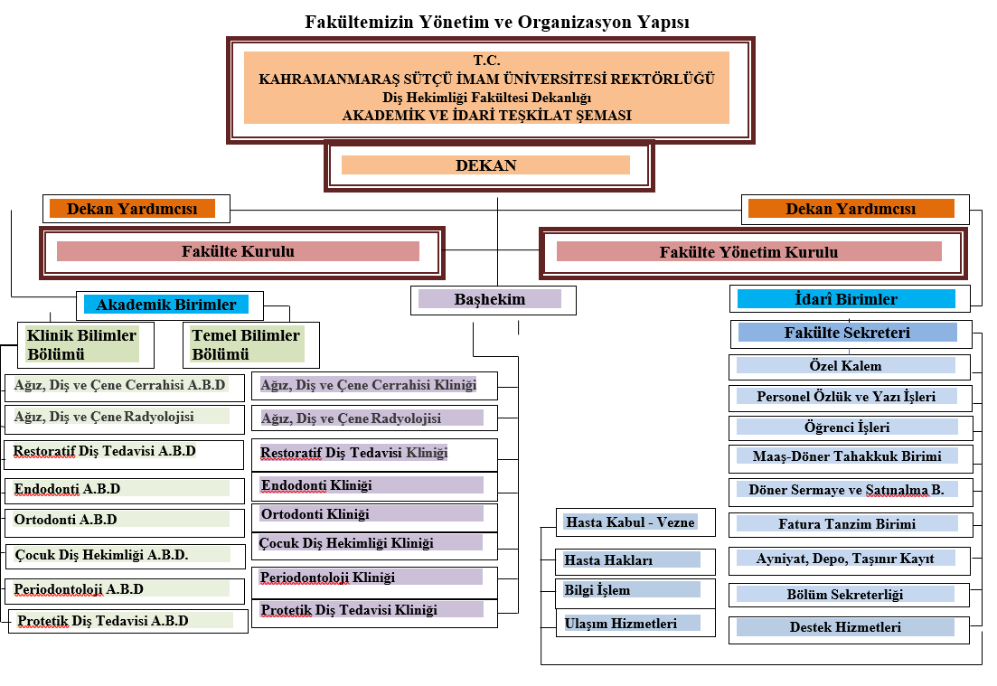
Bu doğrultuda; Fakültemizle ilgili tüm iş ve işleyişlerde ilgili kişi, komisyon ve birimlerle birlikte hareket edilmekte, ilgili paydaşların görüşüne başvurulmakta ve tüm kararlar istişare edilerek alınmakta ve uygulanmaktadır (Kanıt A.1.1.2). (Kanıt A.1.2.2).

Fakültemiz, Üniversitemizin başvurusu ve Yükseköğretim Kurulunun onayı ile 27 Ağustos 2015 tarih ve 29458 sayılı Resmi Gazetede yayımlanan Bakanlar Kurulunun 2015/8052 sayılı kararı ile kurulmuştur. Fakültemizin başvurusu ile 18.11.2015 tarihli Yükseköğretim Yürütme Kurulu toplantısında, 2547 sayılı Yükseköğretim Kanununun 2880 sayılı Kanunla değişik 7/d-2 maddesi uyarınca;

Fakültemiz Klinik Bilimler Bölümü bünyesinde:

- Ağız, Diş ve Çene Cerrahisi Anabilim Dalı,
- Ağız, Diş ve Çene Radyolojisi Anabilim Dalı,
- Restoratif Diş Tedavisi Anabilim Dalı,
- Endodonti Anabilim Dalı,
- Ortodonti Anabilim Dalı,
- Çocuk Diş Hekimliği Anabilim Dalı,
- Periodontoloji Anabilim Dalı,
- Protetik Diş Tedavisi Anabilim Dalı açılması uygun görülmüştür.

Üniversitemiz Rektörlüğünün başvurusu ve Yükseköğretim Yürütme Kurulunun 30/04/2019sayılı toplantısında incelenen ve 2547 sayılı Yükseköğretim Kanununun 2880 Sayılı Kanunla değişik 7/d-2 maddesi uyarınca Fakültemiz Temel Bilimler Bölümü bünyesinde;

1.Temel Tıp Bilimleri Anabilim Dalı kurulması uygun görülmüştür.

- EĞİTİM-ÖĞRETİM KOORDİNASYON KOMİSYONU:

EĞİTİM-ÖĞRETİM KOORDİNASYON KOMİSYONU KURUL ÜYELERİ
EĞİTİM-ÖĞRETİM KOORDİNASYON KOMİSYONU KURUL ÜYELERİ
Unvanı | Adı ve Soyadı | Anabilim Dalı | Görevi
Dr. Öğr. Üyesi | Esra BOZKURT | Periodontoloji A.B.D. | Kurul Başkanı
Dr. Öğr. Üyesi | Taha Yaşar MANAV | Protetik Diş Tedavisi A.B.D. | Kurul Üyesi
Dr. Öğr. Üyesi | Zeyneb Merve ÖZDEMİR | Restoratif Diş Tedavisi A.B.D. | - Sınıf Koordinatörü (Kurul Üyesi)
Dr. Öğr. Üyesi | Eda ÇETİN ÖZDEMİR | Periodontoloji A.B.D. | - Sınıf Koordinatörü (Kurul Üyesi)
Dr. Öğr. Üyesi | Haluk GÖREN | Ortodonti A.B.D. | - Sınıf Koordinatörü (Kurul Üyesi)
Dr. Öğr. Üyesi | İzzet ACIKAN | Ağız, Diş ve Çene Cerrahisi A.B.D. | - Sınıf Koordinatörü (Kurul Üyesi)
Doç. Dr. | Aliye KAMALAK | Endodonti A.B.D. | - Sınıf Koordinatörü (Kurul Üyesi)
Prof. Dr. | Naciye KURTUL | Temel Tıp Bilimleri A.B.D. | Temel Bilimler Bölüm Başkanı

- UZMANLIK EĞİTİMİ KOORDİNASYON KOMİSYONU:

UZMANLIK EĞİTİMİ KOORDİNASYON KOMİSYONU KURUL ÜYELERİ
Unvanı | Adı ve Soyadı | Anabilim Dalı | Görevi
Doç. Dr. | Hakan KAMALAK | Restoratif Diş Tedavisi A.B.D. | Kurul Başkanı
Dr. Öğr. Üyesi | Aslıhan ARTAŞ | Ağız, Diş ve Çene Radyolojisi A.B.D. | Kurul Üyesi
Dr. Öğr. Üyesi | Zeyneb Merve ÖZDEMİR | Restoratif Diş Tedavisi A.B.D. | Kurul Üyesi
Dr. Öğr. Üyesi | Esra BALKANLIOĞLU | Endodonti A.B.D. | Kurul Üyesi

- BİLİMSEL ARAŞTIRMA, GELİŞTİRME ve DESTEK STRATEJİLERİ KOMİSYONU:

BİLİMSEL ARAŞTIRMA, GELİŞTİRME VE DESTEK STRATEJİLERİ KOMİSYONU KURUL ÜYELERİ
Unvanı | Adı ve Soyadı | Anabilim Dalı | Görevi
Doç. Dr. | Hakan KAMALAK | Restoratif Diş Tedavisi A.B.D. | Kurul Başkanı
Dr. Öğr. Üyesi | Ayşe KARABAŞ | Protetik Diş Tedavisi A.B.D. | Kurul Üyesi
Dr. Öğr. Üyesi | Zeyneb Merve ÖZDEMİR | Restoratif Diş Tedavisi A.B.D. | Kurul Üyesi

- YATAY GEÇİŞ KOMİSYONU:
YATAY GEÇİŞ KOMİSYONU KURUL ÜYELERİ
Unvanı | Adı ve Soyadı | Anabilim Dalı | Görevi
Dr. Öğr. Üyesi | İzzet ACIKAN | Ağız, Diş ve Çene Cerrahisi A.B.D. | Kurul Başkanı
Dr. Öğr. Üyesi | Eda ÇETİN ÖZDEMİR | Periodontoloji A.B.D. | Kurul Üyesi
Dr. Öğr. Üyesi | Ayşe KARABAŞ | Protetik Diş Tedavisi A.B.D. | Kurul Üyesi

- YAYIN KOMİSYONU:

YAYIN KOMİSYONU KURUL ÜYELERİ
Unvanı | Adı ve Soyadı | Anabilim Dalı | Görevi
Doç. Dr. | Hakan KAMALAK | Restoratif Diş Tedavisi A.B.D. | Kurul Başkanı
Dr. Öğr. Üyesi | Esra BOZKURT | Periodontoloji A.B.D. | Kurul Üyesi
Dr. Öğr. Üyesi | Aslıhan ARTAŞ | Ağız, Diş ve Çene Radyolojisi A.B.D. | Kurul Üyesi

6-MUAYENE KABUL ve TEKNİK KOMİSYONU:

MUAYENE KABUL VE TEKNİK KOMİSYONU KURUL ÜYELERİ
Unvanı | Adı ve Soyadı | Anabilim Dalı | Görevi
Dr. Öğr. Üyesi | Taha Yaşar MANAV | Protetik Diş Tedavisi A.B.D. | Kurul Başkanı
Dr. Öğr. Üyesi | Esra BOZKURT | Periodontoloji A.B.D. | Kurul Üyesi
Doç. Dr. | Aliye KAMALAK | Endodonti A.B.D. | Kurul Başkanı

- YURTDIŞI GÖREVLENDİRME KOMİSYONU:

YURTDIŞI GÖREVLENDİRME KOMİSYONU KURUL ÜYELERİ
Unvanı | Adı ve Soyadı | Anabilim Dalı | Görevi
Doç. Dr. | Aliye KAMALAK | Endodonti A.B.D. | Kurul Başkanı
Dr. Öğr. Üyesi | Esra BALKANLIOĞLU | Endodonti AB.D. | Kurul Üyesi
Dr. Öğr. Üyesi | Esra BOZKURT | Periodontoloji A.B.D. | Kurul Üyesi

- SOSYAL ve KÜLTÜREL ETKİNLİKLER KOMİSYONU:

SOSYAL VE KÜLTÜREL ETKİNLİKLER KOMİSYONU KURUL ÜYELERİ
Unvanı | Adı ve Soyadı | Anabilim Dalı | Görevi
Prof. Dr. | Naciye KURTUL | Temel Tıp Bilimleri A.B.D. | Kurul Başkanı
Dr. Öğr. Üyesi | Zeyneb Merve ÖZDEMİR | Restoratif Diş Tedavisi A.B.D. | Kurul Üyesi
Dr. Öğr. Üyesi | Eda ÇETİN ÖZDEMİR | Periodontoloji A.B.D. | Kurul Üyesi

- ÖĞRENCİ ve SOSYAL YARDIM KOMİSYONU:

ÖĞRENCİ VE SOSYAL YARDIM KOMİSYONU KURUL ÜYELERİ
Unvanı | Adı ve Soyadı | Anabilim Dalı | Görevi
Prof. Dr. | Naciye KURTUL | Temel Tıp Bilimleri A.B.D. | Kurul Başkanı
Dr. Öğr. Üyesi | Eda ÇETİN ÖZDEMİR | Periodontoloji A.B.D. | Kurul Üyesi
Dr. Öğr. Üyesi | Esra BALKANLIOĞLU | Endodonti A.B.D. | Kurul Üyesi

- İŞ SAĞLIĞI ve GÜVENLİĞİ KOMİSYONU:
İŞ SAĞLIĞI VE GÜVENLİĞİ KURUL ÜYELERİ
Unvanı | Adı ve Soyadı | Anabilim Dalı | Görevi
Dr. Öğr. Üyesi | İzzet ACIKAN | Ağız, Diş ve Çene Cerrahisi A.B.D. | Kurul Başkanı
Dr. Öğr. Üyesi | Haluk GÖREN | Ortodonti A.B.D. | Kurul Üyesi
Dr. Öğr, Üyesi | Hatice Kübra BAŞKAN | Çocuk Diş Hekimliği A.B.D. | Kurul Üyesi
- BİRİM KALİTE KOMİSYONU:

BİRİM KALİTE KOMİSYONU ÜYELERİ
Unvanı | Adı ve Soyadı | Anabilim Dalı | Görevi
Prof. Dr. | Alptekin YASIM | Dekan V. | Kurul Başkanı
Dr. Öğr. Üyesi | Taha Yaşar MANAV | Dekan Yardımcısı  Protetik Diş Tedavisi A.B.D. | Kurul Üyesi
Dr. Öğr. Üyesi | Esra BOZKURT | Dekan Yardımcısı  Periodontoloji A.B.D. | Kurul Üyesi
Dr. Öğr. Üyesi | İzzet ACIKAN | Ağız, Diş ve Çene Cerrahisi A.B.D. | Kurul Üyesi
Doç. Dr. | Hakan KAMALAK | Restoratif Diş Tedavisi A.B.D. | Kurul Üyesi
Doç. Dr. | Aliye KAMALAK | Endodonti A.B.D. | Kurul Üyesi
Dr. Öğr. Üyesi | Zeyneb Merve ÖZDEMİR | Restoratif Diş Tedavisi A.B.D. | Kurul Üyesi
Dr. Öğr. Üyesi | Eda ÇETİN ÖZDEMIR | Periodontoloji A.B.D. | Kurul Üyesi
Dr. Öğr. Üyesi | Haluk GÖREN | Ortodonti A.B.D. | Kurul Üyesi
Dr. Öğr, Üyesi | Aslıhan ARTAŞ | Ağız, Diş ve Çene Radyolojisi A.B.D. | Kurul Üyesi

- ARŞİV KOMİSYONU:
ARŞİV KOMİSYONU KURUL ÜYELERİ
Unvanı | Adı ve Soyadı | Anabilim Dalı | Görevi
Fakülte Sekreteri | İzzettin PAK | Fakülte Sekreteri | Kurul Başkanı
Memur | Hamza KARACA | Memur | Kurul Üyesi
Memur | Erkan Eftal BÖRK | Memur | Kurul Üyesi

- İHALE FİYAT ARAŞTIRMA KOMİSYONU:
İHALE FİYAT ARAŞTIRMA KOMİSYONU KURUL ÜYELERİ
Unvanı | Adı ve Soyadı | Anabilim Dalı | Görevi
Doç. Dr. | Hakan KAMALAK | Restoratif Diş Tedavisi A.B.D. | Kurul Başkanı
Dr. Öğr. Üyesi | Taha Yaşar MANAV | Protetik Diş Tedavisi A.B.D. | Kurul Üyesi
Dr. Öğr. Üyesi | İzzet ACIKAN | Ağız, Diş ve Çene Cerrahisi A.B.D. | Kurul Üyesi

- AKADEMİK TEŞVİK ÖN İNCELEME KOMİSYONU:

AKADEMİK TEŞVİK ÖN İNCELEME KOMİSYONU KURUL ÜYELERİ
Unvanı | Adı ve Soyadı | Anabilim Dalı | Görevi
Prof. Dr. | Naciye KURTUL | Temel Tıp Bilimleri A.B.D. | Kurul Başkanı
Doç. Dr. | Aliye KAMALAK | Endodonti A.B.D. | Kurul Üyesi
Dr. Öğr. Üyesi | Hatice Kübra BAŞKAN | Çocuk Diş Hekimliği A.B.D. | Kurul Üyesi

- ERASMUS-FARABİ-MEVLANA KOORDİNATÖRLÜĞÜ KOMİSYONU:

ERASMUS-FARABİ-MEVLANA KOORDİNATÖRLÜĞÜ KOMİSYONU KURUL ÜYELERİ
Unvanı | Adı ve Soyadı | Anabilim Dalı | Görevi
Dr. Öğr. Üyesi | Esra BOZKURT | Periodontoloji A.B.D. | Kurul Başkanı
Dr. Öğr. Üyesi | Hatice Kübra BAŞKAN | Çocuk Diş Hekimliği A.B.D. | Kurul Üyesi
Dr. Öğr. Üyesi | Esra BALKANLIOĞLU | Endodonti A.B.D. | Kurul Üyesi

KSÜ Diş Hekimliği Fakültesi’nin ilişkin tüm idari birimlerde yürütülen süreçlere ilişkin iş akışları ve ilgili görev tanımları yapılmış ve ilan edilmiştir. Görev tanımları ve süreçlerde ihtiyaç durumunda gerekli gözden geçirmeler ve iyileştirmeler düzenli olarak yapılmaktadır (Kanıt A.1.1.3)

Göreve yeni başlayan ya da görev yeri değişen tüm personele görev tanımı tebliğ edilmekte ve bu tanıma uygun olarak iş ve işlemleri yürütmesi sağlanmaktadır (Kanıt A.1.1.4).

T.C.
KAHRAMANMARAŞ SÜTÇÜ İMAM ÜNİVERSİTESİ REKTÖRLÜĞÜ
Diş Hekimliği Fakültesi Dekanlığı

İDARÎ BİRİMLER GÖREV TANIMLARI

FAKÜLTE SEKRETERLİĞİ

GÖREVİN KAPSAMI
2547 Sayılı Yükseköğretim Kanunu’nun 51-b maddesi ile Yükseköğretim Üst Kuruluşları İle Yükseköğretim Kurumlarının İdari Teşkilatı Hakkında Kanun Hakkında Kararname (124)’nin 38. maddesi hükümleri gereğince Fakültede mevcut idari birimlerin ve personelin sevk ve idare işlerinin yürütülmesi.

GÖREV, YETKİ VE SORUMLULUK LİSTESİ
1. Fakültede görev yapan idari personelin yönetim, denetim ve gözetim görevini yerine getirmek,
2. Fakültede işleyişin aksamaması için her türlü ihtiyacı zamanında tespit etmek ve sağlanması için gerekli tedbiri almak,
3. Fakültenin güvenliğinin sağlanması için gerekli tedbirleri almak, bu tedbirlerin uygulanmasını izlemek,
4. İdari birimlerden çıkan her türlü yazışma ve diğer evrakı kontrol etmek, idari işlerin gerektiği gibi yapılmasını sağlamak,
5. Fakültede kullanılan her türlü tesis, cihaz ve eşyanın bakım ve onarım işlerinin zamanında yapılmasını sağlamak,
6. Fakülte binalarının tadilat ve onarımlarının zamanında yapılmasını sağlamak,
7. Fakülte Kurulu ve Fakülte Yönetim Kurulunda raportörlük görevini yürütmek,
8. Kanun, tüzük ve yönetmeliklerle verilen diğer görevler ile amirleri tarafından verilen görevleri yapmaktır.

DEKANLIK ÖZEL KALEM

GÖREVİN KAPSAMI
Birim Yöneticisi ve yardımcılarının yönetsel faaliyetlerini daha etkin yürütebilmesi için görüşmelerini ve işlerini belli bir plan dahilinde yapmasına yardımcı olmak üzere sekretarya hizmetlerinin yürütülmesi.

GÖREV, YETKİ VE SORUMLULUK LİSTESİ
1. Dekan, Dekan Yardımcıları ve Fakülte Sekreterinin sekretarya hizmetlerini yürütmek,
2. Dekan, Dekan Yardımcıları ve Fakülte Sekreterine gelen telefonları aktarmak ve telefon bağlamak,
3. Dekan, Dekan Yardımcıları ve Fakülte Sekreterinin görüşmelerinde randevu işlerini düzenlemek,
4. İmzaya açılacak evrakları Dekana sunmak,
5. Dekan ile ilgili tüm protokol işlerini takip etmek,
6. Akademik Uzlaşma Komisyonunun, Komisyon Sekretaryalığını yapmak,
7. Yönetim, öğretim elemanları ve öğrenciler arasındaki iletişimi sağlamak,
8. Başhekimlikten gelen evrakları Dekana imzaya sunmak ve geri dönüşümünü sağlamak,
9. Amirleri tarafından verilen diğer görevleri yerine getirmektir.

ÖĞRENCİ İŞLERİ BİRİMİ

GÖREVİN KAPSAMI
Öğrencilerin eğitim öğretim faaliyetleri ile ilgili idari iş ve işlemlerinin mevzuata uygun olarak yürütülmesinin sağlanması.

GÖREV, YETKİ VE SORUMLULUK LİSTESİ
1. İlk kayıt ve kayıt yenileme tarihlerini uygun araçlarla ilan etmek,
2. Birim tarafından ilan edilmesi gereken kontenjanları (yatay geçiş, lisansüstü, vs.) ilan etmek,
3. Öğrencilerin kayıt işlemlerini ve evraklarını kontrol etmek, usulüne uygun olarak saklamak, uygunsuzlukları birim yöneticisine bildirmek,
4. Öğrenci kayıtları ve diğer istatistikî bilgileri zamanında Öğrenci Daire Başkanlığı’na göndermek,
5. Öğrencilerin kayıtlarının yapılmasını ve bunlara ait evrakların muhafaza edilmesini sağlamak,
6. Öğrenci Bilgi Sistemine doğru verilerin girilmesini sağlamak ve ilgili tüm işleri yapmak,
7. Rektörlük Öğrenci İşleri ile irtibat kurmak,
8. Yatay geçiş başvuruları almak ve intibaklarının yapılmasını sağlamak,
9. Öğrenci belgelerini düzenlenmek ve öğrencilere vermek,
10. Öğrencilerin yatıracağı katkı payı ve öğrenim ücretleri tutarlarını ilan etmek,
11. Öğrenci harç işlemlerini yürütmek ve Sağlık Kültür ve Daire Başkanlığı ile irtibatta olmak,
12. Burslarla ilgili işlemlerin yapılmasını ve takibini sağlamak,
13. Üniversite dışına gidecek evrakların hazırlanması ve postaya gerekli talimatların verilmesini sağlamak,
14. Öğrenci disiplin işlemlerini takip etmek ve dosyasına ve öğrenci bilgi sistemine işlemek,
15. Derslerin etkin biçimde yürütülebilmesi için dersliklerin kullanım programı hazırlamak ve duyurmak,
16. Fakültemizde öğretim üyesi bulunmayan dersler için öğretim üyesi görevlendirme taleplerini yazmak,
17. Anabilim Dalları ve Koordinatörlerden ders içeriklerini almak,
18. Yıllık müfredat programını hazırlamak,
19. Yıllık müfredat programlarını öğrenci bilgi sistemine kaydetmek,
20. Eğitim-öğretim döneminde yapılacak sınav tanımlarını öğrenci bilgi sistemine kaydetmek,
21. Öğrencilerin stajları ile ilgili yazışmaları yapmak Staj Gruplarını hazırlamak,
22. Öğrencilerin stajlarını takip etmek ve stajların düzenli bir şekilde almasını sağlamak,
23. Müfredat programının web sayfasında ilan edilmesini sağlamak,
24. Öğrenci notlarının öğrenci bilgi sistemine düzenli girilmesini sağlamak,
25. Öğrencilerin mezuniyet evraklarının hazırlanması ve ilişik kesme işlemlerini yürütmek,
26. Mezuniyet programının düzenlenmesini sağlamak,
27. Öğrenci dosyalarını ve yazışmaları arşivlemek,
28. Öğrenci anketlerin düzenli yapılmasını sağlamak,
29. Öğrenci İşleri ile ilgili toplantı duyurularının yapılmasını sağlamak,
30. Öğrenci İşleri ile ilgili istatistikî bilgilerin, düzenlenmesini ve ilgili yerlere ulaştırılmasını sağlamak,
31. Öğrenci İşleri ile ilgili yıllık faaliyet raporlarını hazırlamak,
32. Öğrenci İşleri ile ilgili yıllık performans bilgilerini hazırlamak,
33. İntörn maaşları için aylık puantaj listelerinin hazırlanarak tahakkuk birimine iletilmesini sağlamak,
34. Öğrencileri, Öğrenci Bilgi Sisteminin kullanımı konusunda bilgilendirmek, şifreleri ile ilgili işlemleri yapmak,
35. Öğrencilerin kimliklerini teslim etmek, öğrencilerin okulla ilişiğini kestiği durumlarda geri almak,
36. Erkek öğrencilerin askerlik ile ilgili işlemlerini yapmak,
37. Öğrencilerin bursları ile ilgili işlemleri yapmak, yazışmaları yürütmek,
38. Öğrencilerin, öğrenime ara verme ile ilgili taleplerini almak, Yönetim Kuruluna sunulmak üzere Birim Sekreterine iletmek,
39. Öğrencilerin disiplin soruşturması ve cezaları ile ilgili evraklarını usulüne uygun olarak teslim almak, gereğini yapmak, saklamak,
40. Öğrenci işleri ile ilgili verilecek diğer görevleri yapmak,

Araştırma Görevlileri İle İlgili Olarak;
1. Araştırma Görevlilerinin dosyalarını saklamak,
2. Anabilim Dallarından uzmanlık eğitim programlarının alınarak yıllık program oluşturmak,
3. Rotasyon yazışmaları yapmak,
4. Altı aylık yeterlilik belgesini takip etmek,
5. Uzmanlık tezi jüri yazışmalarını yapmak
6. Uzmanlık Eğitimini Bitirme Sınavı jüri yazışmalarını yapmak,
7. Uzmanlık Eğitimini Bitirme Sınavı evraklarını hazırlamak ve Rektörlüğe göndermek,
8. İstatistikî bilgileri hazırlamak,
9. Amirleri tarafından verilen diğer görevleri yerine getirmektir.

BÖLÜM SEKRETERLİĞİ

GÖREVİN KAPSAMI
Bölüm Başkanlığının Fakülte Yönetimi ve diğer bölümler ile ilişkilerini, öğrencilerin ve öğretim elemanlarının Bölümün yetki alanı içerisinde olan idari işlerini yerine getirmesi için gerekli iş ve işlemlerin yapılması.

GÖREV, YETKİ VE SORUMLULUK LİSTESİ
1. Bölüm Başkanı’nın direktifleri doğrultusunda Bölümün resmi yazılarını kaleme almak, Bölüm Başkanına imzalatmak, kayıt etmek ve ilgili yere gönderilmesini sağlamak,
2. Bölüme gelen yazıları kayıt etmek, Bölüm Başkanına sunmak, havale edilenleri ilgilisine iletmek,
3. Bölümün yazışma evraklarını usulüne uygun olarak dosyalamak, arşivlemek,
4. Bölüm’ün ders ve sınav programlarını Dekanlığa bildirmek,
5. Bölüm öğrenci ve öğretim elemanlarına yönelik duyuruları yapmak,
6. Bölüme gelen telefonları cevaplamak, gerekirse not almak, ilgilisine iletmek,
7. Bölüm / Anabilim Dalı / Bilim Dalı Akademik Kurul Kararlarının ve üst yazıların Bölüm / Anabilim Dalı / Bilim Dalı Başkanı gözetiminde yazılmasını sağlamak,
8. Duyuru içerikli yazıların ilgili kişilere / birimlere tebliğ edilmesini sağlamak,
9. Anabilim Dallarında rotasyon eğitimi yapan araştırma görevlilerinin rotasyonlarını, ilgili Anabilim Dalı Başkanının bilgisi dâhilinde yazılması ve Dekanlık Makamına sunulmasını sağlamak,
10. Rotasyon yapılacak Anabilim Dalı Başkanına bilgi amaçlı yazının iletilmesini sağlamak,
11. Arşivlenecek evrakların hazırlanarak Yazı İşleri Birimine teslimini sağlamak.
12. Araştırma görevlilerinin Bitirme Tezi ve Uzmanlık Eğitimini Bitirme Sınavı Jüri Yazılarının yazılmasını sağlamak,
13. Amirleri tarafından verilen diğer görevleri yerine getirmektir.

TAHAKKUK İŞLERİ BİRİMİ

GÖREVİN KAPSAMI
Birimde çalışan personelin maaş ve diğer ödemelerinin yapılması için gerekli iş ve işlemlerin gerçekleştirilmesi.

GÖREV, YETKİ VE SORUMLULUK LİSTESİ
1. Kadrolu, sözleşmeli ve geçici pozisyonda çalışan personelin maaşlarını hazırlamak, maaşların zamanında ödenmesini sağlamak,
2. Fakültede açıktan veya naklen atanan personelin her türlü tahakkuk işlemlerinin yapılması ve Fakülteden nakil, istifa, emeklilik vb. sebeplerle ayrılan personelin her türlü tahakkuk işlemlerinin yapılması ve sistem kayıtlarından düşümünün yapılmasını sağlanmak,
3. Kişi borçlarının çıkartılması ve tahsil edilmesini sağlanmak,
4. Aile Yardım Bildirgelerinin alınması ve sistemde güncellenmesini sağlamak,
5. Giyecek yardımı ödemeleri ile ilgili evrakları hazırlamak, ödemelerin zamanında yapılmasını sağlamak,
6. Ek ders ödemelerine ilişkin evrakları tanzim etmek, ödemelerin zamanında yapılmasını sağlamak,
7. Yolluk ödemelerine ilişkin evrakları tanzim etmek, ödemelerin zamanında yapılmasını sağlamak,
8. Personel ödemelerine ilişkin ödeme emri belgelerini Strateji Geliştirme Daire Başkanlığına teslim etmek,
9. Raporlar ve izinlerin takip edilerek maaş işlemlerinde dikkate alınmasını sağlamak,
10. Gelirlerin ve alacakların ilgili mevzuata göre tahsil edilmesini, yersiz ve fazla tahsil edilenlerin ilgililerine iade edilmesini sağlanmak,
11. Giderlerin ve borçların hak sahiplerine ödenmesini sağlanmak,
12. Para ve parayla ifade edilebilen değerler ile emanetleri almak, saklamak ve ilgililere vermek veya göndermek,
13. Yukarıdaki maddelerde sayılan işlemlere ve diğer malî işlemlere ilişkin kayıtları usulüne uygun, saydam ve erişilebilir şekilde tutmak, belge ve bilgileri her türlü müdahaleden bağımsız olarak düzenlemek,
14. Yönetmelik gereğince düzenlenmesi gereken belge ve bilgilerin, belirtilen sürelerde ilgili yerlere düzenli olarak iletilmesini sağlamak,
15. Öğrenci maaşlarının hazırlanmasını ve ödemelerinin yapılmasını sağlanmak,
16. Staj yapan öğrencilerle ilgili iş ve işlemleri yapmak,
17. Birimin bütçesini takip etmek, bütçe hazırlanması ile ilgili amirler tarafından verilecek iş ve işlemleri yapmak,
18. Amirleri tarafından verilen diğer görevleri yerine getirmektir.

PERSONEL İŞLERİ BİRİMİ

GÖREVİN KAPSAMI
Birimde çalışan personelin özlük işlerinin takibi ile ilgili iş ve işlemlerin gerçekleştirilmesi.

GÖREV, YETKİ VE SORUMLULUK LİSTESİ
1. Birimde kadrolu, geçici görevli, sözleşmeli ve geçici pozisyonda bulunan tüm personelin özlük haklarına ilişkin yazışmaları yürütmek,
2. Personelin özlük dosyalarını tutmak, özlük dosyalarının güncelliğini sağlamak,
3. Personelin yıllık, mazeret, sağlık, aylıksız izin, vb. tüm izinlerini takip etmek, izin dosyasına işlemek, Tahakkuk birimine bildirmek,
4. Personelin birim içi veya dışı, sürekli veya geçici görevlendirilmelerine ilişkin yazışmaları yapmak,
5. Personelin sicil işlemlerini takip etmek,
6. Personelin mal bildirimleri ile ilgili işleri yapmak,
7. Personelle ilgili istatistikî bilgileri tutmak, istenildiğinde üst makamlara sunmak,
8. Personelin kıdem terfilerini, izinlerini, sicil ve mal bildirimlerini, görev başlayış ve ayrılışlarını ve diğer istenilen bilgileri ilgili birimlere (Personel Daire Başkanlığı, Başhekimlik, Döner Sermaye vb.) bildirmek,
9. Amirleri tarafından verilecek diğer görevleri yapmaktır.

SATIN ALMA İŞLERİ BİRİMİ

GÖREVİN KAPSAMI
Biriminin ihtiyacı olan mal ve hizmetlerin 4734 Sayılı Kamu İhale Kanunu kapsamında piyasadan temin edilmesini sağlamak için gerekli iş ve işlemlerin gerçekleştirilmesi.

GÖREV, YETKİ VE SORUMLULUK LİSTESİ
1. Birimlerden ve yönetimden gelen satın alma taleplerini değerlendirmek,
2. Satın alınmasına karar verilen mal ve hizmetlerin yaklaşık maliyetlerini tespit etmek,
3. Satın alınmasına karar verilen ve doğrudan temin limitini aşmayan mal ve hizmetleri 4734 Sayılı Kamu İhale Kanunu Hükümlerine göre piyasadan veya diğer kurumlardan temin etmek,
4. Doğrudan temin limitini aşan mal ve hizmet alımları için ihale süreçlerini hazırlamak, ihale evraklarını tanzim etmek, ihale komisyonu kararlarına göre ihaleyi sonuçlandırmak,
5. Satın alınan mal ve hizmetlere ilişkin ödeme emri belgelerini hazırlamak, bu belgeleri mevzuatına uygun olarak Strateji Geliştirme Birimine teslim etmek,
6. Aboneliğe bağlı giderlerin (elektrik, telefon, su, vb.) ödeme emirlerini hazırlamak, zamanında ve mevzuatına uygun olarak Strateji Geliştirme Birimine teslim etmek,
7. Amirleri tarafından verilecek diğer görevleri yapmaktır.

TAŞINIR KAYIT VE KONTROL İŞLERİ BİRİMİ

GÖREVİN KAPSAMI
5018 sayılı Kamu Malî Yönetimi ve Kontrol Kanununun 44 üncü maddesine dayanılarak hazırlanan Taşınır Mal Yönetmeliği hükümlerine göre gerekli iş ve işlemlerin gerçekleştirilmesi.

GÖREV, YETKİ VE SORUMLULUK LİSTESİ

Taşınır Kayıt Yetkilisi
1. 5018 sayılı Kamu Malî Yönetimi ve Kontrol Kanununun 44 üncü maddesine dayanılarak hazırlanan Taşınır Mal Yönetmeliği hükümlerine göre görevlendirilmiş olduğu Taşınır Kayıt Yetkilisi görevinin ilgili mevzuatta belirtilen yetki ve sorumluluklarına uygun olarak yürütülmesini sağlamak,
2. Harcama birimince edinilen taşınırlardan muayene ve kabulü yapılanları cins ve niteliklerine göre sayarak, tartarak, ölçerek teslim almak, doğrudan tüketilmeyen ve kullanıma verilmeyen taşınırları sorumluluğundaki ambarlarda muhafaza etmek,
3. Muayene ve kabul işlemi hemen yapılamayan taşınırları kontrol ederek teslim almak, özellikleri nedeniyle kesin kabulleri belli bir dönem kullanıldıktan sonra yapılabilen sarf malzemeleri hariç olmak üzere, bunların kesin kabulü yapılmadan kullanıma verilmesini önlemek,
4. Taşınırların giriş ve çıkışına ilişkin kayıtları tutmak, bunlara ilişkin belge ve cetvelleri düzenlemek ve taşınır mal yönetim hesap cetvellerini istenilmesi halinde konsolide görevlisine göndermek,
5. Tüketime veya kullanıma verilmesi uygun görülen taşınırları ilgililere teslim etmek,
6. Taşınırların yangına, ıslanmaya, bozulmaya, çalınmaya ve benzeri tehlikelere karşı korunması için gerekli tedbirleri almak ve alınmasını sağlamak,
7. Ambarda çalınma veya olağanüstü nedenlerden dolayı meydana gelen azalmaları harcama yetkilisine bildirmek,
8. Ambar sayımını ve stok kontrolünü yapmak, harcama yetkilisince belirlenen asgari stok seviyesinin altına düşen taşınırları harcama yetkilisine bildirmek,
9. Kullanımda bulunan dayanıklı taşınırları bulundukları yerde kontrol etmek, sayımlarını yapmak ve yaptırmak,
10. Harcama biriminin malzeme ihtiyaç planlamasının yapılmasına yardımcı olmak,
11. Kayıtlarını tuttuğu taşınırların yönetim hesabını hazırlamak ve harcama yetkilisine sunulmak üzere taşınır kontrol yetkilisine teslim etmek,
12. Ambarlarında kasıt, kusur, ihmal veya tedbirsizlikleri nedeniyle meydana gelen kayıp ve noksanlıklardan sorumlu olmak,
13. Ambarlarını devir ve teslim etmeden, görevlerinden ayrılmamak,
14. Amirleri tarafından verilecek diğer görevleri yapmaktır.

Taşınır Kontrol Yetkilisi
1. Taşınır kayıt ve işlemleri ile ilgili olarak düzenlenen belge ve cetvellerin mevzuata ve mali tablolara uygunluğunu kontrol etmek,
2. Harcama Birimi Taşınır Mal Yönetim Hesabı Cetvelini imzalayarak Harcama Yetkilisine sunmak,
3. Amirleri tarafından verilecek diğer görevleri yapmaktır.

YAZI İŞLERİ VE EVRAK KAYIT BİRİMİ

GÖREVİN KAPSAMI
Birime gelen ve giden evrakların akışının hızlı ve doğru bir şekilde gerçekleşmesi için gerekli iş ve işlemlerin yapılması.

GÖREV, YETKİ VE SORUMLULUK LİSTESİ
1. Birime gelen her türlü evrakı teslim almak, Elektronik Belge Yönetim Sistemine (EBYS) kayıt etmek, evrakı bağlı olduğu birim yöneticisine sunmak, havale edilen evrakı ilgilisine imza karşılığı teslim etmek,
2. Giden evrakları ilgilisine uygunluğuna göre elden, kargo veya posta yolu ile teslim etmek,
3. Amirleri tarafından yazılması istenen yazıları yazmak, tutanakları düzenlemek, yazışmaları yürütmek,
4. Gizlilik derecesine sahip olan evrakların ifşa edilmemesini sağlamak,
5. Amirleri tarafından verilecek diğer görevleri yapmaktır.

ÖLÇME VE DEĞERLENDİRME BİRİMİ

GÖREVİN KAPSAMI
Diş Hekimliği Fakültesi Ölçme Değerlendirme Birimine ait işlerin ve doğru bir şekilde gerçekleşmesi için gerekli iş ve işlemlerin yapılması.

GÖREV, YETKİ VE SORUMLULUK LİSTESİ
1. Dönemlere ait sınav sorularının basılmasını sağlamak,
2. Eğitim-Öğretim Yılı başladığında sınıf öğrenci listelerinin kontrollerini yapmak,
3. Dönemlere ait Final ve Bütünleme Sınavlarına ilişkin gerekli belgelerin düzenlenmesini sağlamak,
4. Dönem sınavlarını optik okuyucudan okutmak,
5. Sınavlara ilişkin not dökümü ve analiz çıktısı vermek,
6. Sınav için gerekli düzenlemeleri yapmak, oluşturulan sınav kitapçığının çıktılarını basmak,
7. Sınav için gerekli belgeleri düzenlemek ve basmak,
8. Fakülteye ait Stratejik Plan ve Birim Faaliyet Raporlarının hazırlanmasında ortak çalışma yapmak, gerekli bilgileri temin ve teslim etmek,
9. Amirleri tarafından verilecek diğer görevleri yapmaktır.

BİLGİ İŞLEM BİRİMİ

GÖREVİN KAPSAMI
Birimin Bilgi İşlem Hizmetlerinin yürütülmesinin sağlanması.

GÖREV, YETKİ VE SORUMLULUK LİSTESİ
1. Birimde mevcut bilgisayar donanımının her türlü bakım-onarım ve servis hizmetlerini yürütmek,
2. İdari Personel, Öğretim Elemanları ve Öğrencilere bilgisayar kullanım desteği vermek,
3. Fakülteye alınacak bilgisayar ve yan donanımlar için “Teknik Şartnameler” oluşturmak, satın alma/muayene/kabul vb. komisyonlarda yer almak,
4. Görev alanında bulunan birimlerdeki bilgisayar ve yan donanımları (yazıcı, tarayıcı, kesintisiz güç kaynağı vb.) ile bu birimlerdeki bilgisayar ağı (network) altyapısını çalışır halde tutmak, bilgisayar sistemlerinde meydana gelecek arızaların giderilmesi için gerekli ilk müdahaleyi yapmak ve kullanıcılardan gelecek destek taleplerini karşılamak,
5. Bilgisayar virüslerini tespit ederek imha eden anti virüs programlarını, görev alanındaki tüm bilgisayarlara yüklemek, anti virüs programı yüklü olan bilgisayarlarda gerekli ayarlamaları yapmak,
6. Fakülte personelinin e-posta hesabı edinmeleri işlemlerini yürütmek,
7. Fakülte personelinin e-imza işlemleri ile ilgili olarak gerekli yazışmaların yapılmasını sağlamak ve e-imza kullanıcılarına teknik destek vermek,
8. Kurum web sayfasını yönetmek, güncellemek,
9. Amirleri tarafından verilecek diğer görevleri yapmaktır.

HUKUK VE İDARİ İŞLER BİRİMİ

GÖREVİN KAPSAMI
Fakültemizde hukuksal içerikli idari iş ve işlemlerin yürütülmesi.

GÖREV, YETKİ VE SORUMLULUK LİSTESİ
1. Fakülte Dekanı ve Fakülte Sekreteri tarafından kendisine verilen görevleri; kanun, tüzük, yönetmelik, yönerge ve genelgeler ile yazılı veya sözlü emirlere uygun olarak yerine getirmek,
2. Görevlerin yürütülmesinde Fakültenin diğer personelleri ile koordinasyon içinde çalışmak,
3. CİMER (Cumhurbaşkanlığı İletişim Merkezi) Başvurularını sistemden takip etmek, Dekanlığa iletmek, Dekanlık talimatıyla konunun ilgili birimlere iletilmesini sağlamak,
4. SABİM (Sağlık Bakanlığı İletişim Merkezi) Başvurularının ilgili birimlere iletilmesini sağlamak,
5. KSÜ Ağız ve Diş Sağlığı Eğitim, Uygulama ve Araştırma Merkezi Başhekimliğinden gelen Hasta Hakları Başvuru Formlarının ilgili birimlere iletilmesini sağlamak,
7. Cumhuriyet Başsavcılığından gelen soruşturma dosyalarının ilgili birimlere iletilmesini sağlamak,
8. CİMER, SABİM, Cumhuriyet Başsavcılığı ve Hasta Hakları Biriminden intikal eden evrakların takibi, sonuçlandırılması ve ilgili kurumlarla yazışmaların yapılmasını sağlamak,
9. Dekanlık tarafından görevlendirilen İncelemeci ve/veya İnceleme Komisyonlarının Dekanlık yazışmalarını ve Komisyon yazışmalarını takip etmek, hazırlamak ve dosyalamak,
10. Fakültemiz öğretim üyelerinin dışarıdan görevlendirmelerinde (İncelemeci, Soruşturmacı, Bilirkişi vs.) yazışmalarını yapmak, dosyaları düzenlemek,
11. Sorumlu olduğu Birimin bütün demirbaşlarının ve evraklarının muhafaza edilmesi ve korunmasını sağlamak,
12. Amirleri tarafından verilecek diğer görevleri yapmaktır.

FAKÜLTE KÜTÜPHANESİ

GÖREVİN KAPSAMI
Fakülte Kütüphanesi ve çalışma salonlarında öğrenci ve personele kütüphanecilik hizmetlerinin sunulması.

GÖREV, YETKİ VE SORUMLULUK LİSTESİ
1. Fakülte Kütüphanesinin genel olarak tertip ve düzenini sağlamak,
2. Fakülte Kütüphanesine gelen kitapları otomasyona kaydetmek,
3. Kurum çalışanları ve öğrencilere kitap ödünç vermek ve iade almak,
4. Kurum dışından ödünç kitap talebi olursa göndermek ve iadesini takip etmek,
5. Satın alma ve devir edilen kitapların Taşınır Kayıt İşlemlerinin yapılmasını sağlamak,
6. Kurumdan ayrılan personel ve mezun olan öğrencilerin ilişik kesme işlemlerini takip etmek,
7. Çalışma salonlarının temizlik, tertip ve düzenini sağlamak,
8. Çalışma salonlarında huzur ve sükûnun sağlanması yoluyla uygun çalışma ortamı hazırlamak,
9. Amirleri tarafından verilen diğer görevleri yerine getirmektir.

ULAŞTIRMA GÖREVLİSİ

GÖREVİN KAPSAMI
Birime ait ulaştırma hizmetlerinin yürütülmesini sağlamak, sorumluluğu altındaki taşıtların bakım-onarım, temizlik ve güvenliğinin sağlanması.

GÖREV, YETKİ VE SORUMLULUK LİSTESİ
1. Sorumluluğu altında bulunan taşıt ile görev belgesinde yazılı kişileri veya eşyaları görev belgesinde yazılı yere götürmek veya getirmek,
2. Sorumluluğu altında bulunan taşıtı trafik kurallarına uygun olarak kullanmak, talimatlara uymak,
3. Sorumluluğu altında bulunan taşıtın vize, muayene, sigorta, vb. işlemlerini yaptırmak veya yaptırılmasını sağlamak,
4. Sorumluluğu altında bulunan taşıtın periyodik bakımının yapılmasını sağlamak, arıza durumunda amirine haber vermek,
5. Sorumluluğu altında bulunan taşıtta meydana gelebilecek basit arızaları gidermek, taşıtın temiz ve düzenli tutulmasını sağlamak,
6. Amirleri tarafından verilecek diğer görevleri yapmaktır.

.C.
KAHRAMANMARAŞ SÜTÇÜ İMAM ÜNİVERSİTESİ REKTÖRLÜĞÜ
Diş Hekimliği Fakültesi Dekanlığı

AKADEMİK BİRİMLER GÖREV TANIMLARI

Birimi: Diş Hekimliği Fakültesi
Görev Adı: Dekan
Amir ve Üst Amirler: Rektör
Görev Yetki Devri: Dekan Yardımcıları

DEKAN
Görev Yetki ve Sorumlulukları 2547 sayılı Yükseköğretim Kanunu ile kendisine verilen görevler çerçevesinde;
Fakülteyi üst düzeyde temsil eder.
1. Yönetimi altında bulunan Fakültede, verilen eğitim öğretim hizmetlerinin en üst düzeyde yürütülmesini sağlamak için gerekli iş ve işlemleri yürütmek,
2. Fakülte birimleri ve her düzeydeki personeli üzerinde genel gözetim ve denetim görevini sürdürmek, disiplini sağlamak,
3. Fakülte birimleri arasında eşgüdümü sağlayarak düzenli çalışmayı sağlamak,
4. Fakültenin diğer birimler, kuruluşlar ve üst yönetim ile ilişkilerini düzenlemek, temsil görevini yerine getirmek,
5. Fakülte kurullarına başkanlık etmek, fakülte kurullarında alınan kararları uygulamak,
6. Fakültenin ihtiyaçlarını gerekçesi ile birlikte Rektörlüğe bildirmek,
7. Fakülte bütçesi ile ilgili öneriyi Fakülte Yönetim Kurulunun da görüşünü aldıktan sonra Rektörlüğe sunmak,
8. Bütçeyle ödenek tahsis edilen her bir harcama biriminin en üst yöneticisi olarak harcama yetkisini elinde bulundurmak
9. Harcama talimatlarının bütçe ilke ve esaslarına, kanun tüzük ve yönetmelikler ile diğer mevzuata uygun olmasından, ödeneklerin etkili, ekonomik ve verimli kullanılmasından ve bu kanun çerçevesinde yapmaları gereken diğer işlemlerden sorumlu olmak
10. Eğitim-öğretim, bilimsel araştırma ve yayın faaliyetlerinin düzenli bir şekilde yürütülmesini sağlamak
11. Her eğitim-öğretim yılı sonunda ve istendiğinde fakültenin genel donanımı ve işleyişi hakkında Rektöre rapor vermek.
12. Fakülte kadro ihtiyaçlarını gerekçesiyle Rektörlüğe bildirmek,
13. Fakültenin ve bağlı birimlerinin öğretim kapasitesinin rasyonel bir şekilde kullanılmasını ve geliştirilmesini sağlamak,
14. Öğrencilere gerekli sosyal hizmetlerin ulaştırılmasını sağlamak,
15. Fakültede gerekli güvenlik önlemlerinin alınmasını sağlamak,
16. Fakültede yapılan bütün faaliyetlerin gözetim ve denetiminin yapılmasında, takip ve kontrol edilmesinde ve sonuçlarının alınmasında Rektöre karşı birinci derecede sorumludur.
17. Emrindeki yönetici ve personele iş verme, yönlendirme, yaptıkları işleri kontrol etme, düzeltme, gerektiğinde uyarma, bilgi ve rapor isteme yetkisine sahiptir.
18. Kanun ve yönetmeliklerle kendisine verilen diğer görevleri yapmak,
19. Bağlı olduğu süreç ile üst yönetici tarafından verilen mevzuata uygun diğer iş ve işlemleri yapmak.

FAKÜLTE KURULU
2547 sayılı Yükseköğretim Kanunu’nun 17. maddesinde belirtilen amaç ve ilkelere uygun olarak görevlerini yürütür.
a. Kuruluş ve işleyişi:
• Fakülte kurulu, Dekanın Başkanlığında fakülteye bağlı bölümlerin başkanları ile varsa fakülteye bağlı enstitü ve yüksekokul müdürlerinden ve üç yıl için fakültedeki profesörlerin kendi aralarından seçecekleri üç, doçentlerin kendi aralarından seçecekleri iki, Doktor Öğretim Üyelerinin kendi aralarından seçecekleri bir öğretim üyesinden oluşur.
• Fakülte kurulu normal olarak her yarıyıl başında ve sonunda toplanır.
• Dekan gerekli gördüğü hallerde fakülte kurulunu toplantıya çağırır.
b. Görevleri:
Fakülte kurulu akademik bir organ olup aşağıdaki görevleri yapar:
1. Fakültenin, eğitim - öğretim, bilimsel araştırma ve yayım faaliyetleri ve bu faaliyetlerle ilgili esasları, plan, program ve eğitim - öğretim takvimini kararlaştırmak,
2. Fakülte yönetim kuruluna üye seçmek,
3. Bu kanunla verilen diğer görevleri yapmaktır.

FAKÜLTE YÖNETİM KURULU
2547 sayılı Yükseköğretim Kanunu’nun 18. maddesinde belirtilen amaç ve ilkelere uygun olarak görevlerini yürütür.
- Kuruluş ve işleyişi:
• Fakülte yönetim kurulu, Dekanın Başkanlığında fakülte kurulunun üç yıl için seçeceği üç profesör, iki doçent ve bir doktor öğretim üyesinden oluşur.
• Fakülte Yönetim Kurulu Dekanın çağırısı üzerine toplanır.
• Fakülte Yönetim Kurulu gerekli gördüğü hallerde geçici çalışma grupları, eğitim - öğretim koordinatörlükleri kurabilir ve bunların görevlerini düzenler.
- Görevleri:
Fakülte Yönetim Kurulu, idari faaliyetlerde Dekana yardımcı bir organ olup aşağıdaki görevleri yapar:
1. Fakülte Kurulunun kararları ile tespit ettiği esasların uygulanmasında Dekana yardım etmek,
2. Fakültenin eğitim - öğretim, plan ve programları ile takvimin uygulanmasını sağlamak,
3. Fakültenin yatırım, program ve bütçe tasarısını hazırlamak,
4. Dekanın Fakülte yönetimi ile ilgili getireceği bütün işlerde karar almak,
5. Öğrencilerin kabulü, ders intibakları ve çıkarılmaları ile eğitim - öğretim ve sınavlara ait işlemleri hakkında karar vermek,
6. Bu kanunla verilen diğer görevleri yapmak.

Birimi: Diş Hekimliği Fakültesi
Görev Adı: Fakülte Sekreteri
Amir ve Üst Amirler: Dekan, Dekan Yardımcıları
Görev Yetki Devri: Şef, Memur

Fakülte Sekreteri Görevin Kapsamı 2547 Sayılı Yükseköğretim Kanunu’nun 51-b maddesi ile Yükseköğretim Üst Kuruluşları İle Yükseköğretim Kurumlarının İdari Teşkilatı Hakkında Kanun Hakkında Kararname (124)’nin 38. maddesi hükümleri gereğince Fakültede mevcut İdari Birimlerin ve Personelin sevk ve idare işlerinin yürütülmesi.

Görev Yetki ve Sorumlulukları
- Bütün faaliyetlerin gözetim ve denetiminin yapılmasında, takip ve kontrol edilmesinde ve sonuçlarının alınmasında Dekana karşı birinci derecede sorumludur.
- Fakültenin üniversite içi ve dışı tüm idari işlerini yürütür.
- İdari birimlerden çıkan her türlü yazışma ve diğer evrakı kontrol etmek, mevzuata uygunluk ve doğruluk yönünden idari işlerin gerektiği gibi yapılmasını sağlamak.
- Fakültede görev yapan idari personelin yönetim, denetim ve gözetim görevini yerine getirmek ve idari personelin görev dağılımını yapmak .
- İdari personel/sürekli işçi/temizlik personeli izinlerini fakültedeki işleyişi aksatmayacak biçimde düzenler.
- Fakültede işleyişin aksamaması için her türlü ihtiyacı zamanında tespit etmek ve sağlanması için gerekli tedbiri almak.
- Akademik ve idari personel ile ilgili mevzuatı ve değişiklikleri takip eder.
- Fakültenin güvenliğinin sağlanması için gerekli tedbirleri almak, bu tedbirlerin uygulanmasını izlemek.
- Resmi açılışlar, törenler ve öğrenci etkinlikleri ile ilgili hazırlıkların yapılmasını sağlar.
- Fakülte kurullarının gündemlerini hazırlatır; alınan kararların yazdırılmasını, ilgililere dağıtılmasını ve arşivlenmesini sağlar.
- Fakülte Kurulu ve Fakülte Yönetim Kurulunda raportörlük görevini yürütmek.
- Akademik ve idari personelin özlük hakları işlemlerinin yürütülmesini sağlar.
- Fakültede kullanılan her türlü tesis, cihaz ve eşyanın bakım ve onarım işlerinin zamanında yapılmasını sağlamak.
- Fakülte binalarının tadilat ve onarımlarının zamanında yapılmasını sağlamak.
- Kanun, tüzük ve yönetmeliklerle verilen diğer görevler ile amirleri tarafından mevzuata uygun verilen görevleri yapmak.
- Kalite çalışmalarının etkin şekilde yürütülmesini sağlar.
- Yapacağı iş ve işlemleri, şeffaflık, hesap verebilirlik ve katılımcılık anlayışı içerisinde ve kamu kaynaklarını verimli kullanılacak biçimde yerine getirir.
- Tüm uygulama ve işlemleri etik kurallar doğrultusunda yapar/yapılmasını sağlar.
- Kurum adına yapılan çalışmalar ile ilgili tüm bilgilerin gizliliğini, belgelerin güvenliğini sağlamakla sorumludur.

Birimi: Diş Hekimliği Fakültesi
Görev Adı: Dekanlık Özel Kalem
Amir ve Üst Amirler: Dekan, Fakülte sekreteri
Görev Yetki Devri: Şef, Memur
Birim Yöneticisi ve yardımcılarının yönetsel faaliyetlerini daha etkin yürütebilmesi için görüşmelerini ve işlerini belli bir plan dahilinde yapmasına yardımcı olmak üzere sekretarya hizmetlerinin yürütülmesi.

- Dekanın ve yardımcılarının görüşme ve kabullerine ait hizmetleri yürütür.
- Dekanın ve yardımcılarının özel ve resmi haberleşmelerini yerine getirir.
- Dekanın ve yardımcılarının odasına ilgisiz ya da uygun olmayan kişilerin girmesini engeller, amirlerinin olmadığı zamanlarda odalarının kilitli tutulmasını sağlar.
- Yönetim, öğretim elemanları ve öğrenciler arasındaki iletişimi sağlamak.
- İmzaya açılacak evrakları Dekana sunmak.
- Dekanlığa gelen misafirlerle ilgilenir, görüşme başlayana kadar ağırlar.
- Dekanın ve yardımcılarının kurum içi ve kurum dışı randevu isteklerini düzenler.
- Dekanın ve diğer amirlerinin görüştüğü kişilere ait, telefonları posta adresleri vb. bilgilerle ilgili fihrist tutar ve devamlı günceller.
- Üniversite içerisinde ve şehirde uygulanan protokol listesini ve telefon rehberlerini takip ederek sürekli güncel kalmasını sağlar.
- Dekan ile ilgili tüm protokol işlerini takip etmek.
- Dekanın ve yardımcılarının özel ve kurumsal dosyalarını tutar ve arşivler.
- Dinî ve Millî Bayramlarda Dekanın tebrik mesajlarını hazırlar ve dağıtımını sağlar.
- Dekana gelen kutlama, tebrik vb. yazışmalarını saklar, cevabi yazılarını yazar.
- Kendisine verilen görevleri zamanında, eksiksiz, işgücü, zaman ve malzeme tasarrufu sağlayacak şekilde yerine getirir.
- Kendi sorumluluğunda olan büro makineleri ve demirbaşların her türlü hasara karşı korunması için gerekli tedbirleri alır.
- Sorumluluğundaki mevcut araç, gereç ve her türlü malzemenin yerinde ve ekonomik kullanılmasını sağlar.
- Yapacağı iş ve işlemleri, şeffaflık, hesap verebilirlik ve katılımcılık anlayışı içerisinde ve kamu kaynaklarını verimli kullanılacak biçimde yerine getirir.
- Tüm uygulama ve işlemleri etik kurallar doğrultusunda yapar/yapılmasını sağlar.
- Kurum adına yapılan çalışmalar ile ilgili tüm bilgilerin gizliliğini, belgelerin güvenliğini sağlamakla sorumludur.

Birimi: Diş Hekimliği Fakültesi
Görev Adı: Dekan Yardımcısı
Amir ve Üst Amirler: Dekan
Görev Yetki Devri: Dekan Yardımcısı

DEKAN YARDIMCISI (Eğitim ve Akademik Faaliyetler ve İdari ve Mali İşler)
Görev Yetki ve Sorumlulukları 2547 sayılı Yükseköğretim Kanunu ile kendisine verilen görevler çerçevesinde;
- Fakültenin yönetiminde Dekana yardımcı olmak.
- Dekanın Fakültede bulunmadığı dönemlerde ona vekâlet etmek, Dekanı ve Fakülteyi temsil etmek.
- Fakültede verilen eğitim-öğretim hizmetlerinin en üst düzeyde yürütülmesini sağlamak için gerekli iş ve işlemleri yürütmek ve koordinasyonu sağlamak.
- Mezuniyet öncesi ve sonrası eğitim-öğretim ile ilgili tüm işleri düzenlemek, kontrol etmek ve yürütmek.
- Her eğitim-öğretim yılı başında ve sonunda yapılacak olan Akademik Genel Kurul sunularını hazırlamak.
- Ana Bilim/Bilim Dalı Başkanlıklarınca çözüme kavuşturulamayan öğrenci sorunlarını Dekan adına çözüme kavuşturmak.
- Akademik ve idari personelin atanma, kadro, izin, rapor ve diğer özlük haklarını izler, bu konularda personelin isteklerini dinler, çözüme kavuşturur.
- Ana Bilim Dalı tarafından yapılan ders görevlendirmelerinin denetimini yapmak.
- Öğrencilere gerekli sosyal hizmeti sağlamada Dekan ve Fakülte Sekreterine yardımcı olmak.
- Her türlü burs ve staj işlemleri ile ilgilenmek, bunlar için kurulacak komisyonlara Başkanlık yapmak.
- Sınıf temsilcileri ve Fakülte Temsilcisi seçimlerini düzenlemek bu temsilcilerle yapılacak toplantılara Başkanlık etmek.
- Öğrenci kulüplerinin ve öğrencilerin düzenleyeceği her türlü etkinliği gözden geçirmek, denetlemek ve kontrolünü sağlamak.
- Yeni öğrencilerin oryantasyon etkinliklerinin organizasyonunu sağlamak.
- Öğrenci soruşturma dosyalarını izlemek, bu soruşturmalar ile ilgili kurulacak Komisyonlara Başkanlık etmek.
- Yatay geçiş ve yabancı uyruklu öğrenci kabulü ile ilgili her türlü çalışmaları ve takibini yapmak, programların düzenlenmesini sağlamak.
- Öğrenci değişim programlarından yararlanmak isteyen öğrencilere yardımcı olmak, Bölümlerle koordinasyonu sağlamak.
- Fakülte WEB sayfasını düzenlemek ve sürekli takibini yapmak.
- Bilirkişilik görevlendirmelerini sağlamak.
- Mezuniyet Töreni ile ilgili çalışmaları düzenlemek.
- Arşiv, istatistik ve veri tabanı çalışmalarının sağlıklı bir şekilde yürütülmesini sağlamak,
- Fakültede açılacak kitap sergileri, stantlar ile asılmak istenen afiş ve benzeri talepleri incelemek, denetlemek.
- Ek ders formlarını kontrol etmek ve denetlemek.
- Yıllık Akademik Faaliyet Raporlarının, stratejik planların, uyum eylem planları ve denetim raporlarının hazırlanması ve denetiminin yapılmasını sağlamak.
- Çalışma ortamında iş sağlığı ve güvenliği ile ilgili hususların uygulanması konusunda gerekli uyarıları yapmak.
- Fakültenin Satın Alma Komisyonunda görev yapmak.
- Görev alanına giren konularda komisyonlar kurmak, komisyon çalışmalarının takibini yapmak ve süresi içinde sonuçlandırılmalarını sağlamak.
- Göreviyle ilgili evrak, eşya, araç ve gereçleri korumak ve saklamak.
- Bölümlerde bulunan bütün alet ve cihazlarla ve laboratuvar malzemelerinin, eşya, mefruşat ve demirbaşların kayıtlarının Taşınır Mal Yönetmeliği hükümlerine uygun bir şekilde tespit ve tescil edilmelerini, gerekliliklerine göre saklanmalarını veya kullanılmalarını sağlar.
- Kurumun bina ve bölümlerinde büyük onarım, değiştirme ve düzeltilmesi gereken kısımlarla, yapılacak inşaat hakkındaki fikir ve görüşlerini her sene bütçe hazırlanmadan önce Dekana bildirir.
- Fakülteye alınacak ya da diğer birimlerde yaptırılacak araç, gereç ve malzemelerle ilgili olarak o birim amirleri ile görüşmelerde bulunmak, onların görüş ve önerilerini almak.
- Laboratuvarlarla ilgili gerekli iş güvenliği tedbirlerinin alınmasını sağlamak.
- Çalışma odaları ve dersliklerle ilgili ihtiyaçların belirlenmesi, hazırlıkların gözden geçirilmesi ve çalışmaların denetlenmesini sağlamak.
- Fakültenin yürüteceği tüm organizasyonlarda (kongre, seminer, panel vb.) Fakülte Sekreteri ile koordineli çalışarak organizasyonları yapmak ve basın yayın kuruluşları ve kamu kuruluşları ile irtibata geçmek.
- Bağlı olduğu süreç ile ilgili Dekan tarafından verilen diğer iş ve işlemleri yapmak.
- İlgili Kanun ve Yönetmeliklerle kendisine verilen görevleri yapmak.
- Görev alanı itibariyle yürütmekle yükümlü bulunduğu hizmetlerin yerine getirilmesinden dolayı Dekana karşı sorumludur.
- Yapacağı iş ve işlemleri, şeffaflık, hesap verebilirlik ve katılımcılık anlayışı içerisinde ve kamu kaynaklarını verimli kullanılacak biçimde yerine getirir.
- Tüm uygulama ve işlemleri etik kurallar doğrultusunda yapar/yapılmasını sağlar.
- Kurum adına yapılan çalışmalar ile ilgili tüm bilgilerin gizliliğini, belgelerin güvenliğini sağlamakla sorumludur.

Birimi: Diş Hekimliği Fakültesi
Görev Adı: Bölüm Başkanı
Amir ve Üst Amirler: Dekan, Dekan Yardımcıları
Görev Yetki Devri: Bölüm Başkanı Yardımcısı

TEMEL/KLİNİK BİLİMLER BÖLÜM BAŞKANLIĞI
Görev Yetki ve sorumlulukları
Bölüm Başkanı, Bölümün her düzeyde eğitim - öğretim ve araştırmalarından ve Bölüme ait her türlü faaliyetin düzenli ve verimli bir şekilde yürütülmesinden sorumludur. (2547 Sayılı Kanununun 21. Maddesi, Üniversitelerde Akademik Teşkilat Yönetmeliğinin 13. Maddesi. )

1. Kendi Bölümünden olmak üzere iki öğretim üyesini başkan yardımcısı atamak.
2. Ana Bilim Dalı Başkanlarından oluşan Bölüm Kuruluna Başkanlık etmek, Bölüm Kurulu Kararlarını uygulamak.
3. Fakültenin misyon ve vizyonunun gerçekleştirilmesini sağlamak.
4. Bölümün ihtiyaçlarını Dekanlık Makamına yazılı ve sözlü olarak bildirmek.
5. Fakülte Dekanlığı ile kendi Bölümü arasındaki her türlü yazışmanın sağlıklı bir şekilde yapılmasını sağlamak.
6. Bölüme bağlı Ana Bilim Dalları arasında eşgüdümü sağlamak.
7. Bölümü temsil etmek üzere Fakülte Kurulu Toplantılarına katılmak.
8. Ek ders formlarının zamanında hazırlanmasını sağlamak.
9. Bölümün eğitim-öğretimle ilgili sorun ve taleplerini tespit ederek Dekanlığa iletmek.
10. Bölümün değerlendirme ve kalite geliştirme çalışmalarını izlemek, denetlemek ve raporları Dekanlığa sunmak.
11. Eğitim-öğretimin ve bilimsel araştırmaların verimli ve etkili bir şekilde gerçekleşmesi amacına yönelik olarak, Bölümdeki öğretim elemanları arasında bir iletişim ortamının oluşmasına çalışmak.
12. Fakülte Akademik Genel Kurulu için Bölüm ile ilgili gerekli bilgileri sağlamak.
13. Bölümündeki öğrenci-öğretim elemanı ilişkilerinin, eğitim-öğretimin amaçları doğrultusunda, düzenli ve sağlıklı bir şekilde yürütülmesini sağlamak.
14. Her eğitim-öğretim yılı sonunda Bölümün geçen yıldaki eğitim-öğretim ve araştırma faaliyetleri ile ilgili raporu ve gelecek yıl için çalışma plânını Dekana sunmak.
15. Bağlı olduğu süreç ile ilgili yöneticiler tarafından mevzuata uygun verilen diğer iş ve işlemleri yapmak.
16. Görev alanı itibariyle yürütmekle yükümlü bulunduğu hizmetlerin yerine getirilmesinden dolayı amirlerine karşı sorumludur.

Birimi: Diş Hekimliği Fakültesi
Görev Adı: Ana Bilim Dalı Başkanı
Amir ve Üst Amirler: Dekan, Dekan Yardımcıları, Bölüm Başkanı
Görev Yetki Devri: Ana Bilim Dalı Öğretim Üyesi

Ana Bilim Dalı Başkanının görev, yetki ve sorumlulukları; 2547 sayılı Yükseköğretim Kanunu’nun 4. ve 5. maddelerinde belirtilen amaç ve ilkelere uygun hareket etmek.

1. Ana Bilim Dalında görevli öğretim elemanları arasında eşgüdümü sağlamak,
2. Ana Bilim Dalında genel gözetim ve denetim görevini yapmak.
3. Ana Bilim Dalının stratejik planını hazırlamak.
4. Ana Bilim Dalındaki her türlü eğitim-öğretimin (dersler, Ana Bilim Dalı eğitim toplantıları, teorik, uygulamalı dersler, visitler, iç ve dış rotasyonların ) düzenli bir şekilde sürdürülmesini sağlamak.
5. Ana Bilim Dalında araştırma projelerinin düzenli olarak hazırlanmasını ve sürdürülmesini sağlamak. 6. Ders içeriklerinin hazırlanması ve planlanması çalışmalarının sağlanması.
7. Ders programlarının ve sınavların programdaki tarih ve saatlerine uygun şekilde yapılmasını sağlamak ve denetlemek.
8. Öğretim elemanlarının derslerini düzenli olarak yapmalarını sağlamak.
9. Her eğitim-öğretim yılında Ana Bilim Dalının seminer programlarını hazırlamak.
10. Sınav sonuçlarının düzenli bir biçimde otomasyon sistemine girilmesini sağlamak.
11. Bölüm Kuruluna katılmak.
12. Bölüm Başkanlığı ile kendi Ana Bilim Dalı arasındaki her türlü yazışmanın sağlıklı bir şekilde yürütülmesini sağlamak.
13. Ana Bilim Dalının eğitim-öğretimle ilgili ihtiyaç ve sorunlarını tespit etmek.
14. Dekanlık ve Bölüm Başkanlığının öngördüğü toplantılara katılmak, faaliyetlere destek vermek.
15. Bilim alanında ulusal ve uluslararası kongreler düzenlenmesine destek vermek.
16. Kaynakların verimli, etkin ve ekonomik kullanılmasını sağlamak.
17. Bölümün eğitim-öğretim faaliyeti, stratejik plan, performans kriterleri gibi her yıl yapılması zorunlu çalışmalarına destek vermek.
18. Öğrenci değişim programları ile ilgili çalışmalarda görüş bildirmek.
19. Mezuniyet Öncesi ve Sonrası öğrencilerin devamsızlık ve başarısızlık nedenlerini araştırmak, Dekanlığa bildirmek.
20. Ana Bilim Dalı değerlendirme ve kalite geliştirme çalışmalarını yürütmek.
21. Başkanı olduğu Ana Bilim Dalı ve bağlı birimlerde hizmetlerin ilgili kanun, tüzük ve yönetmelik hükümlerine uygun olarak eksiksiz biçimde sürdürülmesini sağlar.
22. Sorumluluğundaki birimde meslekî gereklere uygun, etkin ve ekonomik bir sağlık hizmetinin verilmesini sağlayacak tıbbî, idarî ve teknik tedbirleri alır.
23. Tüm personelin işlerine devamları ile yönetmelik veya emirlerle kendilerine verilen görevleri gereği şekilde yerine getirmelerini sağlar ve denetler.
24. Ana Bilim Dalının ihtiyaç duyduğu cihaz ve malzemelerin sağlanması amacı ile gerekli girişimleri yapar.
25. Ana Bilim Dalı ile ilgili hasta şikâyetlerini dinler ve çözüm bulur. Tekrarlanmaması yönünde gerekli önlemleri alır.
26. Akademik personelin, görevlerini tam ve zamanında yapmalarını sağlar, performanslarını izler, sonuçlarını gerektiğinde dekanlığa bildirir.
27. Bölümündeki öğrenci-öğretim elemanı ilişkilerinin, eğitim-öğretimin amaçları doğrultusunda, düzenli ve sağlıklı bir şekilde yürütülmesini sağlar.
28. Görevinde bulunmadığı zaman yerine vekil bırakır.
29. Ana Bilim Dalı faaliyet raporunu hazırlar.
30. Amirinin vereceği ve diğer Kalite Yönetim Sistemi dokümanlarında belirtilen ilave görev ve sorumlulukları yerine getirir.
31. Yapacağı iş ve işlemleri, şeffaflık, hesap verebilirlik ve katılımcılık anlayışı içerisinde ve kamu kaynaklarını verimli kullanılacak biçimde yerine getirir.
32. Tüm uygulama ve işlemleri etik kurallar doğrultusunda yapar/yapılmasını sağlar.
33. Kurum adına yapılan çalışmalar ile ilgili tüm bilgilerin gizliliğini, belgelerin güvenliğini sağlamakla sorumludur.

Birimi: Diş Hekimliği Fakültesi
Görev Adı: Öğretim Üyesi
Amir ve Üst Amirler: Dekan, Dekan Yardımcıları, Bölüm Başkanı, Ana Bilim/Bilim Dalı Başkanı
Görev Yetki Devri: Ana Bilim Dalı Öğretim Üyesi

ÖĞRETİM ÜYESİ
Görev Yetki ve Sorumlulukları:
2547 Sayılı Yükseköğretim Kanununda belirtilen görev yetki ve sorumluluklar çerçevesinde;
1. Öğretim üyesinin asli görevi eğitim-öğretim faaliyetini yürütmektir.
2. Ana Bilim Dalındaki her türlü eğitim-öğretim faaliyetlerine (dersler, Ana Bilim Dalı eğitim toplantıları, teorik, uygulamalı dersler, visitler) düzenli bir şekilde katılmak.
3. Ana Bilim Dalı Başkanının eğitim-öğretim faaliyetleri ile ilgili verdiği görevleri yerine getirmek.
4. Yükseköğretim kurumlarında ve bu kanundaki amaç ve ilkelere uygun biçimde lisans ve lisansüstü düzeylerde eğitim - öğretim ve uygulamalı çalışmalar yapmak ve yaptırmak, proje hazırlıklarını ve seminerleri yönetmek.
5. Yükseköğretim Kurumlarında, bilimsel araştırmalar ve yayımlar yapmak.
6. Dekanlık tarafından düzenlenecek programa göre, belirli günlerde öğrencileri kabul ederek, onlara gerekli konularda yardım etmek, bu kanundaki amaç ve ana ilkeler doğrultusunda yol göstermek ve rehberlik etmek.
7. Yetkili organlarca (Dekan, Yönetim Kurulu, Fakülte Kurulu) verilecek görevleri yerine getirmek.
8. . Akademik takvimde belirtilen görevleri zamanında uygular, ders programlarını hazırlar, planlar ve eksiksiz yürütülmesini sağlar.
9. Bölüm/Ana Bilim Dalı içinde oluşturulan kurullarda ve Bölüm/Ana Bilim Dalı Başkanının diğer görevlendirmeleri ile ilgili işlerde kendisine düşen görevleri yapmak.
10. Dekanın öngördüğü toplantılara Fakülteyi temsil için katılmak.
11. Vereceği dersleri programlarını hazırlamak, planlamak ve eksiksiz yürütülmesini sağlanmak.
12. Eğitim-öğretim yılı sonunda bir yıllık akademik performans göstergelerini kapsayan (eğitim- öğretim, yayın, bildiri, proje, teknik gezi vb.) faaliyet raporunu Ana Bilim Dalı Başkanlığına sunmak.
13. Her yarıyıl sonunda verdiği derslerle ilgili ders dosyalarını tamamlayarak Bölüm Başkanlığına sunar, sınav evraklarını ve ödevlerle ilgili bilgilerin Bölüm Arşivine iletilmesini sağlar.
14. Sorumlu olduğu derslerin sınav değerlendirme sonuçlarının süresi içinde Ana Bilim Dalı Başkanlığına iletmek .
15. Her yılsonunda vermiş olduğu ders/stajlar için öğrenciler tarafından doldurulan geri bildirim değerlendirme formu sonuçlarına göre ders programında iyileştirmeler yapmak.
16. Öğrencilere rehberlik ve danışmanlık yapmak.
17. Üyesi bulunduğu kurul/komisyon toplantılarına katılmak.
18. Görevini aksatacak acil bir durumla karşılaşması durumunda kendisi görüşerek ya da Ana Bilim Dalı Başkanının görevlendirmesini sağlayarak hizmetlerin devamlılığını sağlar.
19.Çalışma ortamında iş sağlığı ve güvenliği ile ilgili hususlara dikkat etmek.
20. Bağlı olduğu süreç ile yöneticiler tarafından mevzuata uygun verilen diğer iş ve işlemleri yapmaktır.
21. Yapacağı iş ve işlemleri, şeffaflık, hesap verebilirlik ve katılımcılık anlayışı içerisinde ve kamu kaynaklarını verimli kullanılacak biçimde yerine getirir.
22. Tüm uygulama ve işlemleri etik kurallar doğrultusunda yapar/yapılmasını sağlar.
23. Kurum adına yapılan çalışmalar ile ilgili tüm bilgilerin gizliliğini, belgelerin güvenliğini sağlamakla sorumludur.

Birimi: Diş Hekimliği Fakültesi
Görev Adı: Araştırma Görevlisi
Amir ve Üst Amirler: Dekan, Dekan Yardımcıları, Ana Bilim Dalı Başkanı

ARAŞTIRMA GÖREVLİSİ (ASİSTAN DOKTOR, UZMANLIK ÖĞRENCİSİ)

Uzmanlık öğrencisi: Kurumlarındaki kadro ve pozisyonları ne olursa olsun Tıpta ve Diş Hekimliğinde Uzmanlık Eğitimi Yönetmeliği hükümlerine göre uzmanlık eğitimi gören araştırma ve uygulama yapan kişilerdir.
Görev Yetki ve Sorumlulukları 2547 sayılı Kanun ve Tıpta ve Diş Hekimliğinde Uzmanlık Eğitimi Yönetmeliği’nde belirtilen esaslar çerçevesinde;
- Ana Bilim Dalı Başkanlığınca yapılan bütün eğitim-öğretim faaliyetlerin katılmak ve eğitim öğretim faaliyetleri ile ilgili verilen görevleri yerine getirmek zorundadır.
- Ana Bilim Dalı ve bağlı birimlerinin tüm hizmet ve işlemlerini kanun, tüzük ve yönetmelik hükümleri ile Ana Bilim Dalı Başkanı ve sorumlu öğretim üyesinin talimatlarına ve görevlendirildiği birimin çalışma talimatlarına uygun olarak yapar.
- Ana Bilim Dalı içi ilgili komisyonlarda görev almak ve verilen görevleri yerine getirmek.
- Dekan, Ana Bilim Dalı Başkanının uygun gördüğü toplantılara katılmak.
- Öğrenci rehberlik ve danışmanlığına katkı sağlamak.
- Öğrencilerin Fakülteye ve çevreye oryantasyonlarına destek olmak.
- Kurul-Staj-Final-Bütünleme Sınavlarında gözetmen olarak görev yapmak.
- Bilimsel araştırmalar ve yayımlar yapmak ve yapılmasına katkı sağlamak.
- Görevli olduğu birime gelen hastaların kabul, muayene, tetkik, tedavi, işlemlerini düzenler.
- Hastaların muayene, tetkik, tedavi, müdahale ve takiplerini sorumlu öğretim üyesinin bilgisi doğrultusunda düzenler, yapar veya yapılmasını sağlar.
- Hastaların gerektiğinde tetkik sonuçlarını takip eder, durum hakkında sorumlu öğretim üyesine bilgi verir.
- Hastaların takip ve tedavisi sırasında doldurulması gereken formları ve belgeleri eksiksiz olarak doldurur veya doldurulmasını sağlar.
- Diğer Ana Bilim Dallarına konsültasyon hizmeti verir ve gereken durumlarda diğer birimlerden konsültasyon desteği alır.
- Hastanın yapılması gereken periyodik kontrollerini yapar veya yapılacak birimi hasta veya hasta yakınlarına bildirir.
- Hastada kullandığı tüm malzemelerin son kullanma sürelerini ve bozuk olup olmadıklarını kontrol eder. Bozuk veya son kullanma tarihi geçmiş malzemelerin depoya imha veya iade amacıyla iletilmesini sağlar.
- Umumi hıfzıssıhha kanununun 57. maddesine göre bildirimi zorunlu olan bulaşıcı hastalıkları Ana Bilim Dalı Başkanı veya sorumlu öğretim elemanına bildirir.
- Çalıştığı birimin sorumlusu tarafından yapılan müdahalelere yardım eder veya bizzat kendisi yapar.
- Çalıştığı birimde veya diğer birimlerde hastalara yapılacak olan girişimsel işlemlere hastaları hazırlar.
- Bölümde arızalandığını tespit ettiği cihazlarının onarımının sağlanması amacıyla arıza bildirimi yapar.
- İş sağlığı ve güvenliği ile ilgili uyarı ve talimatlara uyar, gerekli kişisel koruyucu donanımları kullanır.
- Bağlı olduğu süreç ile ilgili yöneticiler tarafından verilen diğer iş ve işlemleri yapmak.
- Yapacağı iş ve işlemleri, şeffaflık, hesap verebilirlik ve katılımcılık anlayışı içerisinde ve kamu kaynaklarını verimli kullanılacak biçimde yerine getirir.
- Tüm uygulama ve işlemleri etik kurallar doğrultusunda yapar/yapılmasını sağlar.
- Kurum adına yapılan çalışmalar ile ilgili tüm bilgilerin gizliliğini, belgelerin güvenliğini sağlamakla sorumludur.

    - LİDERLİK
- KSÜ Diş Hekimliği Fakültesi’nde kalite güvencesi üniversitemiz Rektöründen başlayarak tüm üst yönetim birimleri tarafından sahiplenilmekte, sağlanmakta ve liderliği üstlenilmekte olup; kalite çalışmaları tüm birimlerin aktif bir şekilde koordinesi ve katılımıyla yürütülmektedir. Kalite güvencesi çalışmalarının ilk aşaması “Kalite Komisyonu Yönergesi” maddelerine göre hareket edilmesidir. Yönergenin gereği olarak oluşturulan Kalite Komisyonu üniversitenin kalite güvencesi çalışmalarının planlandığı ve yürütüldüğü yapısı iken; Kalite Koordinatörlüğü ise bu çalışmaların koordine edildiği birimdir. Rektör kalite güvencesi konusunda kendisine bağlı olan birimlerin yöneticilerini, kalite çalışmalarını sahiplenmesi ve yürütmesi için yetkilendirmiştir. Kalite güvencesi çalışmalarında planlamalar, gelişmeler, uygulamalar, yönlendirmeler ve motivasyon; Rektörden başlayıp en uçtaki kalite sorumlusuna kadar uzanan hiyerarşik düzen içerisinde gerçekleştirilmektedir(Kanıt A.1.2.1).

    - Kurumsal Dönüşüm Kapasitesi

KSÜ Diş Hekimliği Fakültesi’nin Yükseköğretim ekosistemi içerisindeki değişimleri, küresel eğilimleri, ulusal hedefleri ve paydaş beklentilerini dikkate alarak kurumun geleceğe hazır olmasını sağlayan çevik yönetim yetkinliği vardır. Geleceğe uyum için amaç, misyon ve hedefler doğrultusunda kurumu dönüştürmek üzere değişim yönetimi, kıyaslama, yenilik yönetimi gibi yaklaşımları kullanır ve kurumsal özgünlüğü güçlendirir (Kanıt A.1.3.1). Bu kapsamda çıktıların değerlendirilmesi, gerekli önlemlerin alınması ve sürecin yeniden işletilmesine yönelik değerlendirme toplantıları sonucunda yıllık olarak hazırlanan performans programları, idari faaliyet raporları, kurum iç değerlendirme raporları; kurum internet sitesinden ve EBYS üzerinden birimlere ulaştırılarak süreçleri daha da iyileştirmeye yönelik geribildirimler alınmaktadır (Kanıt A.1.3.2).

STRATEJİK MİSYON, VİZYON VE DEĞERLERİMİZ.
Stratejik Misyon
Fakültemiz; öğrencilerinin, ulusal ve uluslararası mesleki ölçütlere uygun olarak hazırlanmış eğitim programları aracılığıyla bilimsel, teknolojik, millî ve çağdaş değerler doğrultusunda, üstün bilgi ve beceri ile donatılmış, ulusal ve uluslararası alanda mesleğini en gelişmiş dünya normlarına göre icra edebilen, toplumun sağlığını koruma ve geliştirmeye yönelik bilimsel araştırmalar yaparak bilgi üretimine katkıda bulunan, kendisi ve çevresine faydalı, içinde yaşadığı topluma yol gösterebilen, çağdaş, problem çözme yönü gelişmiş profesyonel diş hekimi olarak yetişmelerini sağlamaktır. Doğru Tanı Koyabilen, uygun tedavi yapabilen ve koruyucu hekimlik anlayışıyla toplum sağlığını gözeten iletişim becerisi yüksek meslek etik değerlerine bağlı, araştırmacı hekimler yetiştirmektir.
Vizyon
Diş Hekimliği Fakültesi olarak vizyonumuz; her yönüyle eksiksiz yetişmiş kendisine ve çevresine faydalı, içinde yaşadığı topluma yol gösterebilen, dünyayla entegre olabilecek çağdaş dimağları insanlık hizmetine sunan öncü eğitim kurumları arasında olmaktır. Ulusal ve Uluslararası alanda kabul görmüş, güvenilir, kaliteli, eğitim, araştırma ve sağlık kurumu olmaktır.

Temel Değerlerimiz:

*Akademik personel, İdari Personel ve öğrenciler ile ortak hareket eden büyük bir aile yapısı ile temel değerleri gerçekleştirme inancı.
* Verdiği hizmetlerle bölgeye ve yerel değerlere katkı sağlama
AMAÇLAR

- Sürekli kalite ilkesinin, etik kurallarının ve bilimsel verilerin kılavuz alındığı hizmet sunumu ile hasta memnuniyetini arttırmak,
- İstek, beklenti ve şikayetleri dikkate alarak hizmet sunmak,
- Her kademede eğitimin önemine inanmak,
- Kaliteyi ve koruyucu sağlık önlemlerini, satın almadan başlayarak hizmet sunumunun her kademesinde sürekli kılmak,
- Uygunsuzlukları oluşmadan önlemek ve meydana gelen uygunsuzlukları da düzeltip, tekrarlanmaması için tedbir almak.

HEDEFLER
- Eğitim ve öğretim süreçlerini ve altyapılarını iyileştirmek,
- Öğretim üyesi sayılarını arttırarak öğrenci alımını sürdürmek,
- Bilimsel faaliyetleri geliştirmek, etkinlik ve verimliliğini arttırmak,
- Kurumsal kültürü, kimliği, imajı geliştirmek ve tanınırlığı arttırmak,
- İnsan kaynakları yönetimini iyileştirmek,
- Öğrenci memnuniyetini arttırmak,
Paydaşlarla işbirliğini güçlendirmek, etkili iletişim kurmak ve topluma sağlanan katkıyı arttırmak.

    - Kamuoyunu bilgilendirme ve hesap verebilirlik
Kamuoyunu bilgilendirme ilkesel olarak benimsenmistir, hangi kanalların nasıl kullanılacağı tasarlanmıstır, erisilebilir olarak ilan edilmis¸tir ve tu¨m bilgilendirme adımları sistematik olarak atılmaktadır. Birim web sayfası doğru, güncel, ilgili ve kolayca erisilebilir bilgiyi vermektedir; bunun sağlanması için gerekli mekanizma mevcuttur (Kanıt A.1.5.1)

Kanıtlar
Kanıt A.1.1.1. KSÜ Diş Hekimliği Fakültesi Yönetim Kadrosu.jpg
Kanıt A.1.1.4. KSÜ Eğitim Fakültesi 2023 Birim Faaliyet Raporu
Kanıt A.1.1.5. KSÜ 2023-2027 Stratejik Planı. Pdf
Liderlik
Olgunluk Düzeyi: Liderlik uygulamaları ve bu uygulamaların kalite güvencesi sistemi ve kültürünün gelişimine katkısı izlenmekte ve bağlı iyileştirmeler gerçekleştirilmektedir.
Kanıtlar

Kanıt A.1.2.1 KSÜ Strateji ve Kalite Koordinatörlüğü İnternet Sayfası
Kanıt A.1.2.2 KSÜ Senato Karar
Kurumsal dönüşüm kapasitesi
Olgunluk Düzeyi: Amaç, misyon ve hedefler doğrultusunda gerçekleştirilen değişim yönetimi uygulamaları izlenmekte ve önlemler alınmaktadır.

Kanıtlar
Kanıt A.1.3.1. KSÜ 2022 İdare Faaliyet Raporları.docx
Kanıt A.1.3.2. KSÜ 2024 Performans Programları.docx
İç kalite güvencesi mekanizmaları

Olgunluk Düzeyi: İç kalite güvencesi sistemi mekanizmaları izlenmekte ve ilgili paydaşlarla birlikte iyileştirilmektedir.

Kanıtlar
Kanıt A.1.4.1 KSÜ Kalite Politikası

Kamuoyunu bilgilendirme ve hesap verebilirlik
Olgunluk Düzeyi: Kurumun kamuoyunu bilgilendirme ve hesap verebilirlik mekanizmaları izlenmekte ve paydaş görüşleri doğrultusunda iyileştirilmektedir.
Kanıtlar
Kanıt A.1.5.1. KSÜ Diş Hekimliği Fakültesi Web sitesi DuyurularSayfası
Kanıt A.1.5.2. KSÜ 2023-2027 Stratejik Planı.Pdf

- MİSYON VE STRATEJİK AMAÇLAR :

Stratejik Misyon
Fakültemiz; öğrencilerinin, ulusal ve uluslararası mesleki ölçütlere uygun olarak hazırlanmış eğitim programları aracılığıyla bilimsel, teknolojik, millî ve çağdaş değerler doğrultusunda, üstün bilgi ve beceri ile donatılmış, ulusal ve uluslararası alanda mesleğini en gelişmiş dünya normlarına göre icra edebilen, toplumun sağlığını koruma ve geliştirmeye yönelik bilimsel araştırmalar yaparak bilgi üretimine katkıda bulunan, kendisi ve çevresine faydalı, içinde yaşadığı topluma yol gösterebilen, çağdaş, problem çözme yönü gelişmiş profesyonel diş hekimi olarak yetişmelerini sağlamaktır. Doğru Tanı Koyabilen, uygun tedavi yapabilen ve koruyucu hekimlik anlayışıyla toplum sağlığını gözeten iletişim becerisi yüksek meslek etik değerlerine bağlı, araştırmacı hekimler yetiştirmektir.
AMAÇLAR
- Sürekli kalite ilkesinin, etik kurallarının ve bilimsel verilerin kılavuz alındığı hizmet sunumu ile hasta memnuniyetini arttırmak,
- İstek, beklenti ve şikayetleri dikkate alarak hizmet sunmak,
- Her kademede eğitimin önemine inanmak,
- Kaliteyi ve koruyucu sağlık önlemlerini, satın almadan başlayarak hizmet sunumunun her kademesinde sürekli kılmak,
- Uygunsuzlukları oluşmadan önlemek ve meydana gelen uygunsuzlukları da düzeltip, tekrarlanmaması için tedbir almak.

Misyon ve vizyon ifadesi tanımlanmıstır, kurum calısanlarınca bilinir ve paylasılır. Kuruma özeldir, sürdürülebilir gelecek yaratmak için yol göstericidir.

Fakültemizin tarihçesi, misyon ve vizyonu Fakültemiz web sayfasında kamuoyunun erişimine açık bir biçimde paylaşılmakta olup bu bilgiler ile kalite yönetimine ilişkin yapılanmamızı açıklayan diğer bilgilere Birim Faaliyet Raporumuzda yer verilmektedir (Kanıt A.2.1.1, Kanıt A.2.1.2, )
KSÜ Kalite Politikası kurum calısanlarınca bilinir ve paylasılır. Politika belgesi yalın, somut, gerçekcidir. Sürdürülebilir kalite güvencesi sistemini ana hatlarıyla tarif etmektedir. Kalite güvencesinin yönetim şekli, yapılanması, temel mekanizmaları, merkezi kurgu ve birimlere erisimi açıklanmıstır. Aynı şekilde eğitim-öğretim (uzaktan eğitimi de kapsayacak sekilde), araştırma ve geliştirme, toplumsal katkı, yönetim sistemi ve uluslar arasılaşma politikaları vardır ve kalite güvencesi politikası için sayılan özellikleri taşır (Kanıt A.2.1.3).

A-2-2
STRATEJİK HEDEFLER
- Eğitim ve öğretim süreçlerini ve altyapılarını iyileştirmek,
- Öğretim üyesi sayılarını arttırarak öğrenci alımını sürdürmek,
- Bilimsel faaliyetleri geliştirmek, etkinlik ve verimliliğini arttırmak,
- Kurumsal kültürü, kimliği, imajı geliştirmek ve tanınırlığı arttırmak,
- İnsan kaynakları yönetimini iyileştirmek,
- Öğrenci memnuniyetini arttırmak,
- Paydaşlarla işbirliğini güçlendirmek, etkili iletişim kurmak ve topluma sağlanan katkıyı arttırmak.

MİSYON, VİZYON VE POLİTİKALAR

Olgunluk Düzeyi: Kurumun genelinde misyon, vizyon ve politikalarla uyumlu uygulamalar bulunmaktadır.
Kanıtlar
Kanıt A.2.1.1. KSÜ Diş Hekimliği Fakültesi Tarihçe, Vizyon Misyon

Kanıt A.2.1.2. KSÜ Diş Hekimliği Fakültesi Faaliyet Raporu

Kanıt A.2.1.3. KSÜ Kalite Politikası

STRATEJİK AMAÇ VE HEDEFLER

Olgunluk Düzeyi: Kurum uyguladığı stratejik planı izlemekte ve ilgili paydaşlarla birlikte değerlendirerek gelecek planlarına yansıtılmaktadır.
Kanıt
Kanıt A.2.2.1. Kanıt A.1.1.4. KSÜ 2023-2027 Stratejik Planı.Pdf

PERFORMANS YÖNETİMİ

Olgunluk Düzeyi: Kurumda performans göstergelerinin işlerliği ve performans yönetimi mekanizmaları izlenmekte ve izlem sonuçlarına göre iyileştirmeler gerçekleştirilmektedir.

Kanıtlar

Kanıt A.2.3.1. KSÜ Veri Sistemi

Kanıt A.2.3.2. KSÜ 2024 Yılı Performans Programı

A-3Yönetim Sistemleri

    - Bilgi yönetim sistemi

Kurumun önemli etkinlikleri ve süreçlerine ilişkin veriler toplanmakta, analiz edilmekte, raporlanmakta ve stratejik yönetim için kullanılmaktadır. Akademik ve idari birimlerin kullandıkları Bilgi Yönetim Sistemi entegredir ve kalite yönetim süreçlerini beslemektedir (Kanıt A.3.1.1). Öğrencilerimize ilişkin bilgiler Üniversitemiz Öğrenci Bilgi Sistemi üzerinde kayıt altında tutulmaktadır. Yapılan sınavlar, yoklama ve not çizelgeleri Fakültemizde arşivlenmekle birlikte dönem sonu not çizelgeleri imza altına alınarak Öğrenci İşleri Daire Başkanlığı ile paylaşılmaktadır (Kanıt A.3.1.2). Dönem içerisinde yapılan bilimsel ve sosyo-kültürel etkinlikler Fakültemiz resmi web sayfasında paylaşılarak elektronik ortamda kayıt altında tutulmaktadır. Öğretim elemanlarımızın yapmış olduğu akademik çalışmalar (kitap/ kitap bölümü/ makale yayımı, bildiri sunumu, projeler vs.), kayıt altına alınarak yılsonu faaliyet raporuna eklenmektedir. Toplanan veriler (kişisel veriler) kesinlikle üçüncü şahıslarla paylaşılmamaktadır (Kanıt A.3.1.3)

A-3-2 İnsan kaynakları yönetimi
Fakültemiz KSÜ’nün stratejik amaç ve hedeflerine ulaşabilmek için insan kaynaklarını en doğru ve en verimli şekilde organize etmeyi amaçlamaktadır. Bunun için çalışanların bilgi, beceri ve yeteneklerine uygun alanlarda istihdam edilip bu alanlarda yükselmelerine imkan sağlanmaktadır. Kurumuz, çalışanlarının hareket alanını kısıtlamayan, insan kaynaklarında sürekli gelişime ve değişime açık bir yönetim anlayışı benimsemiştir. Kurumda personel alım sistemi sürekli bir şekilde iyileştirilmektedir. Ortaya çıkan ihtiyaçlar doğrultusunda öğretim üyesi atama ve yükseltme işlemleri 2547 Sayılı Yükseökğretim Kanunu, Öğretim Üyeliğine Yükseltilme ve Atanma Yönetmeliği, KSÜ Atama Yükseltme Esasları ve Usulleri çerçevesinde yürütülmektedir uygulanmaktadır (Kanıt A.3.2.1).

A-3-3 Finansal yönetim
KSÜ Diş Hekimliği Fakültesi’nde finansal kaynakların daha etkin ve verimli kullanımının sağlanması, adil dağılıma önem verilmesi ve projeler yoluyla alternatif maddi destekler oluşturulmasına çalışılmaktadır. Kamu kaynaklarının etkin, ekonomik ve yerinde kullanılması konusunda üniversite yönetimi ve harcama birimleri ile titizlikle çalışılmakta, planlama yapılmakta ve kontrol sağlanmaktadır. KSÜ Stratejik Planda yer alan hedeflerin gerçekleştirilmesi temel öncelik olmakla birlikte, planda ön görülmemiş veya sonradan ortaya çıkan gelişmelere karşı uyumlu bir mali yönetim tarzı kabul edilmiş olup fakülte bütçe gelirini yalnızca devlet bütçe katkısı oluşturmaktadır. İhtiyaç duyulan harcamalar bütçe ölçüsünde titizlikle gerçekleştirilmekte ve izlenmektedir (Kanıt A.3.3.1).

A-3-4 Süreç yönetimi
KSÜ Diş Hekimliği Fakültesi’nin yönetsel ve idari süreçleri; Stratejik Plandaki stratejik amaçlar, hedefler, stratejiler ve stratejilerin gerçekleşme düzeyine ilişkin performans hedefleri çerçevesinde yürütülmektedir (Kanıt A.3.4.1). Süreçlerin işleyişi akademik ve idari birimlerin tanımlı sorumlulukları altında ve işbirliği içerisinde gerçekleştirilmektedir. Tüm etkinliklere ait süreçler ve alt süreçler (uzaktan eğitim dahil) tanımlıdır. Süreçlerdeki sorumlular, is¸ akışı, yönetim yazılıdır. Fakültemiz iş ve işleyişlerine esas tüm görevlendirmeler ve görev tanımları belirlidir. İş akışları Dekanlığımızca başlatılır, Klinik Bilimler Bölüm Başkanlığı/Klinik Bilimler Bölüm Başkanlığı/ ABD Başkanlıkları ya da ilgili diğer birim/komisyon/koordinatörlük ile yürütülür. İlgili sürecin tüm paydaşları sürece dahil edilir, yetki ve sorumluluklar taraflarca bilinmektedir (Kanıt A.3.4.2).

Bilgi yönetim sistemi
Olgunluk Düzeyi: Kurumda entegre bilgi yönetim sistemi izlenmekte ve iyileştirilmektedir.
Kanıtlar
Kanıt A.3.1.1. KSÜ Elektronik Bilgi Yönetim Sistemi (EBYS) Kanıt A.3.1.2. KSÜ Öğrenci Bilgi Sistemi
Kanıt A.3.1.3. KSÜ Veri Sistemi

İnsan kaynakları yönetimi
Olgunluk Düzeyi: Kurumda insan kaynakları yönetimi uygulamaları izlenmekte ve ilgili iç paydaşlarla değerlendirilerek iyileştirilmektedir.

Kanıtlar
Kanıt A.3.2.1. KSÜ Atama Yükseltme Kriterleri.pdf

Finansal yönetim
Olgunluk Düzeyi: Kurumda finansal kaynakların yönetim süreçleri izlenmekte ve iyileştirilmektedir.
Kanıtlar
Kanıt A.3.3.1 KSÜ Diş Hekimliği Fakültesi 2023 Birim Faaliyet Raporu (Mali Bilgiler tablosu)

Süreç yönetimi
Olgunluk Düzeyi: Kurumda süreç yönetimi mekanizmaları izlenmekte ve ilgili paydaşlarla değerlendirilerek iyileştirilmektedir.
Kanıtlar
Kanıt A.3.4.1. KSÜ 2023-2027 Stratejik Planı.Pdf
Kanıt A.3.4.2. KSÜ Diş Hekimliği Fakültesi Yetki ve Görev Tanımları

A-4-3 Mezun ilişkileri yönetimi
Mezunların işe yerleşme, eğitime devam, gelir düzeyi, işveren/ mezun memnuniyeti gibi istihdam bilgileri sistematik ve kapsamlı olarak toplanmakta, değerlendirilmekte, kurum gelişme stratejilerinde kullanılmaktadır. Mezun öğrencilerimiz Üniversitemiz Öğrenci İşleri Daire Başkanlığı tarafından oluşturulan Mezun Bilgi Sistemi aracılığıyla izlenmektedir (Kanıt A.4.3.1)

İç ve dış paydaş katılımı
Olgunluk Düzeyi: Tüm süreçlerdeki PUKÖ katmanlarına paydaş katılımını sağlamak üzere Kurumun geneline yayılmış mekanizmalar bulunmaktadır.

Kanıtlar
Kanıt A.4.1.1. Diş Hekimliği Fakültesi Komisyonları
Kanıt A.4.1.3. KSÜ Elektronik Bilgi Yönetim Sistemi (EBYS) Kanıt A.4.1.4. KSÜ Diş Hekimliği Fakültesi Web Sayfası Duyurular

Mezun ilişkileri yönetimi
Olgunluk Düzeyi: Kurumdaki programların genelinde mezun izleme sistemi uygulamaları vardır. Kanıtlar
Kanıt A.4.3.1 KSÜ Mezun Bilgi Sistemi İnternet Sayfası.docx

B- EĞİTİM-ÖĞRETİM

3. Öğrenme Kaynakları ve Akademik Destek Hizmetleri :

KSÜ Diş Hekimliği Fakültesi, eğitim-öğretime ilişkin Fakültemiz Avşar Yerleşkesinde bulunan amfi, sınıf, akıllı sınıf, bilgisayar laboratuvarı, seminer salonu olmak üzere toplam 15 alanda eğitim verilmektedir. Bu kapsamda Diş Hekimliği Fakültesi yerleşkesinde 670 m2 idari alan, (Kanıt B.3.1.1) Fakültemiz binası haricinde Üniversitemiz Spor Bilimleri Fakültesinde bulunan FANTOM laboratuvarı, İnsan ve Toplum Bilimleri Fakültesi C Blok Zemin Katta bulunan Preklinik Laboratuvarı ile Orman Fakültesi Sedir Amfisinde öğrencilerin bilgisine ve hizmetine sunulmuş olup, öğrenme ortam ve kaynaklarının kullanımı izlenmekte ve iyileştirilmektedir (Kanıt B.3.1.2).
Fakültenin Konferans Salonunda kütüphanesinde, aynı zamanda eğitim ve araştırma amaçlı olmak üzere toplamda 1 masaüstü bilgisayar, 1 projeksiyon bulunmaktadır. yayın ve 1 bulunmaktadır.

    - Akademik destek hizmetleri

Fakültede uygulamalı derslere ve staj uygulamalarına ağırlık verilmekte, teknik geziler düzenlenerek öğrencilerin bilgi, beceri ve yeteneklerinin gelişiminin sağlanması, sektör-öğrenci buluşmalarının sağlanması gibi kariyer gelişimini destekleyici çalışmalar yapılmaktadır. Uzaktan eğitim sistemi içerisinde kayıt altına alınan dersler öğrencilere dijital ortamda bilgiyle buluşma imkânı sağlamaktadır. KSÜ Diş Hekimliği Fakültesinin her bölümlerinde uygulamalı eğitim (klinik staj) programları bulunmaktadır ve her yıl devam etmektedir (Kanıt B.3.2.1).

BAHAR YARIYILI | 12.02.2024-23.02.2023 | 26.02.2024-08.03.2024 | 11.03.2024-22.03.2024 | 25.03.2024-05.04.2024 | 08.04.2024-19.04.2024 | 22.04.2024-03.05.2024 | 06.05.2024-17.05.2024 | 20.05.2024-31.05.2024
ORTODONTİ | ÖMER TARIK ŞAHİN  AYŞE DİLEK SUVEREN  FATİH TATAR  MELİSA GÜMÜŞTEKİN ÖMER FARUK ÇAM | BERAT BERK BAYAR  ESMA BEYZA SARI  ELİF AL  DEFNE AĞAR HÜSEYİN SARIDUMAN | GAMZE CÖMERT  MERVE SARIGÜL  FATMA İPEK GÜNDOĞDU  BEYZA BUYURAN HAZAL ÖZTÜRK | KEMAL TAŞDÖVEN  SALİH ALBAYRAK  BURAK KARAKIŞ  BERKAY KÜTÜKSÖKEN FIRAT TEMİR | PINAR YILMAZ ÇAĞRI AYAZ  HAZIM KEMAL ÖZDEMİR MENDUHA ERKAN  ENES KİRİK | ZEYNEP SENA MUTLU  EMİN ÇAPAR BUKET DUYAN  BETÜL YALÇINKAYA  ÖMER KAĞAN DUTKUNER | DENİZ ERKAL SENA AVCI  NUREFŞAN ATASEVER  RİM ALNAFFOUS  AMİNA LETO NALBANT | AYŞE TAŞLI FULYA ÇAĞLA KARAĞAN BATURAY ATICI  İSMAİL AHMET BALTIK
RADYOLOJİ | BERAT BERK BAYAR  ESMA BEYZA SARI  ELİF AL  DEFNE AĞAR HÜSEYİN SARIDUMAN | ÖMER TARIK ŞAHİN  AYŞE DİLEK SUVEREN  FATİH TATAR  MELİSA GÜMÜŞTEKİN ÖMER FARUK ÇAM | KEMAL TAŞDÖVEN  SALİH ALBAYRAK  BURAK KARAKIŞ  BERKAY KÜTÜKSÖKEN FIRAT TEMİR | GAMZE CÖMERT  MERVE SARIGÜL  FATMA İPEK GÜNDOĞDU  BEYZA BUYURAN HAZAL ÖZTÜRK | ZEYNEP SENA MUTLU  EMİN ÇAPAR BUKET DUYAN  BETÜL YALÇINKAYA  ÖMER KAĞAN DUTKUNER | ÇAĞRI AYAZ  HAZIM KEMAL ÖZDEMİR MENDUHA ERKAN  ENES KİRİK | AYŞE TAŞLI FULYA ÇAĞLA KARAĞAN BATURAY ATICI  İSMAİL AHMET BALTIK | DENİZ ERKAL SENA AVCI  NUREFŞAN ATASEVER  RİM ALNAFFOUS  AMİNA LETO NALBANT
PERİODONTOLOJİ | DENİZ ERKAL SENA AVCI  NUREFŞAN ATASEVER  RİM ALNAFFOUS  AMİNA LETO NALBANT  AYŞE TAŞLI  FULYA ÇAĞLA KARAĞAN BATURAY ATICI  İSMAİL AHMET BALTIK |  | ÖMER TARIK ŞAHİN  AYŞE DİLEK SUVEREN  FATİH TATAR  MELİSA GÜMÜŞTEKİN ÖMER FARUK ÇAM  BERAT BERK BAYAR  ESMA BEYZA SARI  ELİF AL  DEFNE AĞAR HÜSEYİN SARIDUMAN |  | GAMZE CÖMERT MERVE SARIGÜL  FATMA İPEK GÜNDOĞDU  BEYZA BUYURAN HAZAL ÖZTÜRK  KEMAL TAŞDÖVEN  SALİH ALBAYRAK  BURAK KARAKIŞ  BERKAY KÜTÜKSÖKEN FIRAT TEMİR |  | PINAR YILMAZ ÇAĞRI AYAZ  HAZIM KEMAL ÖZDEMİR MENDUHA ERKAN  ENES KİRİK  ZEYNEP SENA MUTLU EMİN ÇAPAR BUKET DUYAN  BETÜL YALÇINKAYA  ÖMER KAĞAN DUTKUNER
CERRAHİ | PINAR YILMAZ ÇAĞRI AYAZ  HAZIM KEMAL ÖZDEMİR MENDUHA ERKAN  ENES KİRİK  ZEYNEP SENA MUTLU EMİN ÇAPAR BUKET DUYAN  BETÜL YALÇINKAYA  ÖMER KAĞAN DUTKUNER |  | DENİZ ERKAL SENA AVCI  NUREFŞAN ATASEVER  RİM ALNAFFOUS  AMİNA LETO NALBANT  AYŞE TAŞLI  FULYA ÇAĞLA KARAĞAN BATURAY ATICI  İSMAİL AHMET BALTIK |  | ÖMER TARIK ŞAHİN  AYŞE DİLEK SUVEREN  FATİH TATAR  MELİSA GÜMÜŞTEKİN ÖMER FARUK ÇAM  BERAT BERK BAYAR  ESMA BEYZA SARI  ELİF AL  DEFNE AĞAR HÜSEYİN SARIDUMAN |  | GAMZE CÖMERT MERVE SARIGÜL  FATMA İPEK GÜNDOĞDU  BEYZA BUYURAN HAZAL ÖZTÜRK  KEMAL TAŞDÖVEN  SALİH ALBAYRAK  BURAK KARAKIŞ  BERKAY KÜTÜKSÖKEN FIRAT TEMİR
PEDODONTİ | GAMZE CÖMERT MERVE SARIGÜL  FATMA İPEK GÜNDOĞDU  BEYZA BUYURAN HAZAL ÖZTÜRK  KEMAL TAŞDÖVEN  SALİH ALBAYRAK  BURAK KARAKIŞ  BERKAY KÜTÜKSÖKEN FIRAT TEMİR |  | PINAR YILMAZ ÇAĞRI AYAZ  HAZIM KEMAL ÖZDEMİR MENDUHA ERKAN  ENES KİRİK  ZEYNEP SENA MUTLU EMİN ÇAPAR BUKET DUYAN  BETÜL YALÇINKAYA  ÖMER KAĞAN DUTKUNER |  | DENİZ ERKAL SENA AVCI  NUREFŞAN ATASEVER  RİM ALNAFFOUS  AMİNA LETO NALBANT  AYŞE TAŞLI  FULYA ÇAĞLA KARAĞAN BATURAY ATICI  İSMAİL AHMET BALTIK |  | ÖMER TARIK ŞAHİN  AYŞE DİLEK SUVEREN  FATİH TATAR  MELİSA GÜMÜŞTEKİN ÖMER FARUK ÇAM  BERAT BERK BAYAR  ESMA BEYZA SARI  ELİF AL  DEFNE AĞAR HÜSEYİN SARIDUMAN
BAHAR YARIYILI | 12.02.2024-.15.03.2024 |  | 18.03.2024- 19.04.2024 |  | 22.04.2024-31.05.2024
RESTORATİF | ENES TURGUT  GÜLTEKİN SAKA FUDAYİL ÖZTEKİN MUHAMMED FATİH YAVUKLU İREM ERCAN  ALİ OSMAN DORUK  ENES SEYDA URHAN  MUSTAFA DEMİR  BÜŞRA GÜZEL  DOĞUKAN ÖZCAN  GİZEM KÖSE  OMAR OMEED MAJEED MAJEED CAN ALIÇ  FURKAN BAYKUŞ |  | BATUHAN KÜÇÜKOĞLU  MAHMUT KIRICI  SELİN KARA  DİCLE ÇİL  EDA NUR YILDIZ  AHMET CENGİZ  AYNUR EKMEKÇİ  ZEYNEP TURGUT  MUSTAFA TAHİROĞLU  ZEYNEP KELEŞ DERYA AKBULUT  HÜSEYİN YİĞİT ÖZBEK  MİZGİN KAN  BURCU İREM ÖZDİNÇ |  | AYŞENUR EJDERHA  RÜMEYSAGÜL ÖZER  GÜLÜZAR HOPUR  PELDA SAKCİ  ZEHRA KUYUCU  MEKSELİNA GÜLŞEN KOZAN  BİRGÜL TAŞÇI  HAMDİCAN KARAKAŞ  HACI HASAN KURT  PINAR DİDAR ŞAHİN  FURKAN TEKE  ŞÜKRAN OLUÇ  ENES DİŞLİ  ŞEYMA ÖZTÜRK

Fakültede akademik danışmanlık hizmetleri, ilgili yönergeler dahilinde yürütülmektedir
(Kanıt B.3.2.2).

T.C.
KAHRAMANMARAŞ SÜTÇÜ İMAM ÜNİVERSİTESİ DİŞ HEKİMLİĞİ FAKÜLTESİ

EĞİTİM-ÖĞRETİM VE SINAV YÖNERGESİ
BİRİNCİ BÖLÜM

Amaç, Kapsam, Dayanak ve Tanımlar
Amaç
MADDE 1 – (1) Bu Yönergenin amacı, Kahramanmaraş Sütçü İmam Üniversitesi Diş Hekimliği Fakültesi eğitim-öğretim ve sınav hizmetlerine ilişkin usul ve esasları düzenlemektir.

Kapsam
MADDE 2 – (1) Bu Yönerge; Kahramanmaraş Sütçü İmam Üniversitesi Diş Hekimliği
Fakültesi eğitim-öğretim ve sınav hizmetlerine ilişkin hükümleri kapsar.

Dayanak
MADDE 3 – (1) Bu Yönerge; 2547 sayılı Yükseköğretim Kanununun 14 üncü ve 44 üncü maddesi ile Kahramanmaraş Sütçü İmam Üniversitesi Ön Lisans ve Lisans Eğitim–Öğretim Yönetmeliği’ne dayanılarak hazırlanmıştır.

Tanımlar
MADDE 4 – (1) Bu Yönergede geçen;
- AKTS (ECTS): Avrupa Kredi Transfer Sistemini,
- Ana Bilim Dalı: Kahramanmaraş Sütçü İmam Üniversitesi Diş Hekimliği Fakültesine bağlı
ilgili ana bilim dalını,
- Ana Bilim Dalı Kurulu: Kahramanmaraş Sütçü İmam Üniversitesi Diş Hekimliği
Fakültesine bağlı ilgili ana bilim dalı kurulunu,
ç) Başarı Katsayısı: Harfli başarı notunun 0.00 ile 4.00 arasındaki karşılığını,
- Başarı Notu: Uygulamalı teorik dersler için ders başarı notu, öğrencinin yıl içinde girdiği ara sınavların ortalamasının %30’u, ödevler, uygulamalı çalışmalar, sözlü sınavlar, kısa sınavlar, seminerler ve benzeri uygulamalardan aldığı notların ortalamasının %20’si ve yarıyıl/yıl sonu veya bütünleme sınavının %50’si alınarak hesaplanan notu, uygulaması olmayan teorik dersler için başarı notu ara sınavların ortalamasının %40’ı ve yarıyıl/yıl sonu sınavlarının %60'ı alınarak hesaplanan notu, Klinik uygulama dersleri için başarı notu öğrencinin uygulama dönemi boyunca yaptığı ödevler, uygulamalı çalışmalar, sözlü sınavlar, kısa sınavlar, seminerler, ve benzeri uygulamalardan aldığı notların ortalamasının %50’si ve klinik uygulama sonu/bütünleme sınavının %50’si alınarak hesaplanan notu,
- Bütünleme Sınavı: Yarıyıl/yıl sonu sınavından sonra, akademik takvimde belirtilen tarihlerde yapılan sınavı,
- Dekan: Kahramanmaraş Sütçü İmam Üniversitesi Diş Hekimliği Fakültesi Dekanını,
- Dekanlık: Kahramanmaraş Sütçü İmam Üniversitesi Diş Hekimliği Fakültesi Dekanlığını,
ğ) Fakülte: Kahramanmaraş Sütçü İmam Üniversitesi Diş Hekimliği Fakültesini,
Fakülte Kurulu: Kahramanmaraş Sütçü İmam Üniversitesi Diş Hekimliği Fakültesi Fakülte Kurulunu,
ı) Fakülte Yönetim Kurulu: Kahramanmaraş Sütçü İmam Üniversitesi Diş Hekimliği
Fakültesi Yönetim Kurulunu,
- GNO: Genel not ortalamasını,
- Mesleki Zorunlu Ders: Fakültede öğrenim gören bütün öğrencilerin almak zorunda oldukları ve her eğitim-öğretim yılında alınan uygulaması olan veya olmayan teorik dersler ile klinik uygulama dersleri bir önceki yılın tamamlayıcısı ve bir sonraki yılın ön şartlı derslerini,
- Ortak Zorunlu Dersler: 2547 sayılı Kanunun 5-i maddesinde belirtilen Atatürk İlkeleri ve
İnkılâp Tarihi, Türk Dili, Yabancı Dil derslerini,
- ÖİDB: Kahramanmaraş Sütçü İmam Üniversitesi Öğrenci İşleri Daire Başkanlığını,
- Rektör: Kahramanmaraş Sütçü İmam Üniversitesi Rektörünü,
- Seçmeli Ders: İlgili komisyonların önerisiyle ve Fakülte Kurulu onayıyla açılan Diş Hekimliği ile ilgili ve ya alan dışı konuları içeren dersleri ifade eder.
- Senato: Kahramanmaraş Sütçü İmam Üniversitesi Senatosunu,
ö) Üniversite: Kahramanmaraş Sütçü İmam Üniversitesini,
- Üniversite Yönetim Kurulu: Kahramanmaraş Sütçü İmam Üniversitesinin Yönetim Kurulunu,
- Akademik Danışman: Her bir öğrenci için üniversiteye girişinden itibaren üniversite ile ilişkisini kesene kadar geçen süre içerisinde kayıt, eğitim-öğretim çalışmaları gibi hususlarda rehberlik yapmak üzere öğretim yılı başlamadan önce Eğitim-Öğretim Komisyonunun önerisi ile Dekan tarafından görevlendirilen öğretim elemanlarını,
- Baş Koordinatör: Dekan tarafından her eğitim-öğretim yılı başında görevlendirilen Dekan
Yardımcılarından birisini,
ş) Sınıf Koordinatörleri: Fakültede her eğitim-öğretim yılı için Baş Koordinatörün önerisi ile Dekan tarafından bir yıllığına atanan öğretim üyesini,
- Eğitim-Öğretim Komisyonu: Baş Koordinatörlük görevini yürüten Dekan yardımcısı başkanlığında, her sınıfı temsil eden Sınıf Koordinatörleri ile diğer Dekan yardımcısından oluşan komisyonu ifade eder.

İKİNCİ BÖLÜM
Eğitim ve Öğretimle İlgili Görev ve Sorumluluklar

Görev ve sorumluluklar
MADDE 5 – (1) Baş Koordinatörün görevleri:
- Dönem programlarının planlanmasını, hazırlanmasını, uyumunu ve uygulanmasını koordine etmek ve denetlemek.
- Akademik takvim taslağını hazırlamak.

- Sınıf Koordinatörleri ile birlikte ilgili ders kurullarının bütünlük ve uyum içinde yürütülmesini denetlemek.

- Sınav görevlendirmelerini hazırlamak ve sınavların aksamadan yürütülmesini sağlamak
- Sınav sonuçlarının hesaplanıp açıklanmasını takip etmek.
- Sınav ve derslerin işlenmesinde salon organizasyonunu sağlamak.

Sınıf koordinatörlerinin görevleri:
- Eğitim çizelgelerini hazırlamak, tartışılması ve kesinleşmesi için Eğitim-Öğretim
Komisyonuna sunmak.
- Ders Kurulu programlarının hazırlanması, duyurulması, eksiksiz ve düzenli bir şekilde
yürütülmesini sağlamak.
- Eğitim çalışmalarının akademik takvime ve programlara uygun olarak düzenli bir şekilde
yürütülmesini sağlamak.
ç) Eğitim programlarında yapılması düşünülen değişiklik ve yeni düzenlemeleri sağlamak.
- Yarıyıl/yıl içinde yapılacak olan ara sınav ve yarıyıl/yıl sonu sınavı tarihlerini belirleyerek,
Eğitim-Öğretim Komisyonuna sunmak.
- Ders yoklamalarının düzenli bir şekilde yapılmasını sağlayarak öğrenci devam çizelgesine
işlenmesini denetlemek.
- Sınavların yürütülmesinde sınav salonu ve gözetmen ihtiyaçlarını belirlemek.
- Diğer Sınıf Koordinatörleri ve Baş Koordinatör ile birlikte akademik ders programının, sınav
tarihlerinin, ders ve sınav çizelgelerinin uyumunu sağlamak.

Eğitim-Öğretim Komisyonunun görevleri:
- Fakültedeki tüm eğitim-öğretim faaliyetleri ve akademik takvimin planlanarak, koordineli
şekilde yürütülmesini sağlamak ve Dekanlık onayına sunmak.
- Her dönemdeki derslerin sayısını, süresini belirlemek.
- Fakülte öğretim üyelerinden gelen mesleki seçmeli ders/klinik uygulamaları ya da Üniversitenin diğer eğitim birimlerinden gelen alan dışı seçmeli ders açılması taleplerini değerlendirmek.
ç) Sınıf Koordinatörleri tarafından hazırlanan ara sınav ve yarıyıl/yıl sonu sınav takvimlerini
değerlendirerek Dekanlığa önermek.
- Öğrenci danışmanlık hizmetlerini izlemek, incelemek ve bu konuda görüş hazırlamak.
- Zorunlu durumlarda eğitim ve öğretimdeki aksamaları önlemek üzere programdaki
değişiklik önerisini/önerilerini hazırlamak, Fakülte Kurulunun onayına sunmak.
- Öğretim üyeleri, akademik danışman, ders yürütücüleri ve öğrencilerden Sınıf Koordinatörlerine gelen geri bildirim ve önerileri tartışarak sonuçları ve önerileri bir rapor halinde Dekanlığa bildirmek.
- Her akademik yıl için birinci ve ikinci yarıyıl sonunu izleyen bir ay içinde o yarıyıla ait değerlendirmeleri, yapılan anket ve iletişim toplantılarını değerlendirerek, gerekli düzenlemeleri yapmak.

ğ) Eğitimin kalitesini yükseltmek için gereken değişiklikleri ve ders eğitim araçları ile bunların
alt yapısı hakkında çalışma yapmak.
- Fakülte Yönetim Kurulu ve Dekanın, eğitim ve öğretim ile ilgili olarak komisyondan istediği diğer çalışmaları yapmak, gerektiğinde görüş bildirmek.
ı) Yatay geçiş ile Fakültede eğitim görmek üzere başvuruda bulunan öğrencilerin derslerini inceleyerek intibakını yapan Yatay Geçiş Komisyonu’nun kararlarını değerlendirmek.
- Her eğitim-öğretim yarıyılı başında ve sonunda en az birer kez ve gerekli hallerde Baş
Koordinatörlük görevini yürüten Dekan yardımcısının daveti ile toplanmak.

ÜÇÜNCÜ BÖLÜM
Eğitim-Öğretimle İlgili Esaslar

Eğitim-öğretime başlama tarihi
MADDE 6 – (1) Eğitim-öğretim tarihleri Fakülte Yönetim Kurulunun önerisi ve Senatonun kararı ile onaylanan akademik takvime göre yürütülür. Klinik uygulamaların başlama ve bitiş tarihleri ise Fakülte Yönetim Kurulu tarafından belirlenir.

Eğitim-öğretim dönemleri ve süreleri
MADDE 7 – (1) Fakültede öğrenim süresi beş yıldır. Bir eğitim-öğretim yılı güz ve bahar
yarıyıllarından oluşur.
Eğitim-öğretim yarıyıl ve yıl esasına göre örgün eğitim şeklinde yapılır. Bir dönem, yarıyıl/yıl sonu ve bütünleme sınav süreleri hariç olmak üzere en az 15 haftadan oluşur. Klinik uygulama derslerinin eğitim süresi, akademik takvimin teorik eğitim ve sınavlarla ilgili süresini aşabilir, gerekli görüldüğü durumlarda akademik takvimden daha önce başlatılıp daha geç bitirilebilir.

Eğitim-öğretim planları
MADDE 8 – (1) Eğitim-öğretim planları; Türkiye Yükseköğretim Yeterlilikler Çerçevesine uygun olarak hazırlanan ve bir akademik yıl boyunca uygulanacak uygulamalı teorik dersler, uygulaması olmayan teorik dersler ve klinik uygulama derslerini kapsayan planlardır. Planlar, dersler başlamadan önce Eğitim-Öğretim Komisyonu tarafından hazırlanarak, Dekanlık tarafından ilan edilir.

Dersler
MADDE 9 –- (1) Fakültede mesleki dersler uygulamalı teorik dersler, uygulaması olmayan teorik dersler ve klinik uygulama dersleri şeklinde yapılır.
- Uygulamalı teorik derslerde 1., 2. ve 3. sınıf öğrencilerin, her yıl belirli sayıdaki uygulama çalışmasını öngörülen sürede yapması gerekmektedir. Uygulamalı çalışmaların şekli, cinsi, niteliği ve sayısı o dersin ana bilim dalı kurulu tarafından eğitim-öğretim yılı başında öğrencilere duyurulur. Uygulama çalışmaların %80’ini ilgili ana bilim dalının belirlediği süre içerisinde tamamlayamayan öğrenciye telafi süresi verilir. Bu çalışmaları, verilen telafi süresinde de tamamlayamayan öğrenci, yarıyıl/yıl sonu ve bütünleme sınavına giremez. O dersi bir sonraki eğitim-öğretim yılında tekrar eder.

- Klinik uygulama dersleri ilgili ana bilim dalının kliniğinde sorumlu öğretim elemanı tarafından yürütülen ders ve hastaların tedavisine yönelik klinik uygulamalarıdır.
- Bir eğitim-öğretim yılında her yarıyıl için ders ve uygulama kredisi en az 30 AKTS’dir, 5
eğitim-öğretim yılı boyunca öğrencinin en az 300 AKTS’yi tamamlaması gerekir.

Sınıf geçme esası
MADDE 10 – (1) Her öğretim yılında uygulanan teorik dersler ve klinik uygulama dersleri bir önceki yılın tamamlayıcısı ve bir sonraki yılın ön şartlı dersleridir.
Öğrenci bir eğitim-öğretim yılı boyunca en fazla uygulaması olmayan 3 teorik dersi alttan alabilir.
Öğrenci devamını aldığı uygulaması olmayan teorik derslerin en fazla 3 tanesinden başarısız olması durumunda bir üst sınıfa geçer ve takip eden sınav döneminde bu derslerin ara sınav, yarıyıl/yıl sonu ve bütünleme sınavlarına katılır. Alttan alınan derslerden ikinci defa başarısız olunması halinde öğrenci bir üst sınıfa geçemez ve takip eden sınav döneminde başarısız olduğu derslerin ara sınav, yarıyıl/yıl sonu ve bütünleme sınavlarına katılır. Sınıf tekrarı yapan öğrenci ise başarısız olduğu dersi/dersleri veya uygulama/klinik uygulamaları tekrarlar ve bunları başardıktan sonra üst sınıfa geçer.
Öğrenci uygulamalı teorik derslerden başarısız olduğu durumda üst sınıfa geçemez.
Klinik uygulama derslerinden başarısız olunması durumunda, uygulanacak esaslar KSÜ Diş Hekimliği Fakültesi Klinik Uygulamaları Yönergesine göre değerlendirilir.
Devamsızlık sebebiyle başarısız olunan dersler alttan alınamaz ve öğrenci bir üst sınıfa
geçemez.

Devam mecburiyeti
DÖRDÜNCÜ BÖLÜM

Derslere Devam ve Sınavlar

MADDE 11 – (1) Öğrencilerin uygulaması olmayan teorik derslere % 70, uygulamalı teorik derslere ve klinik uygulama derslerine % 80 oranında devamı zorunludur. Derslere devam durumu öğretim elemanı tarafından alınan imza listeleri ile tespit edilir. Devam şartını yerine getiremeyen öğrenciler yarıyıl/yıl sonu ve bütünleme sınavlarına giremez. Sağlık raporu devam yükümlülüğünü ortadan kaldırmaz.

Ara sınav ve yarıyıl/yıl içi çalışmalar
MADDE 12 – (1) Klinik uygulama dersleri dışındaki dersler için her dönem en az bir ara sınav yapılması zorunludur. Klinik uygulama derslerinde ara sınav zorunlu değildir, ancak ana bilim dalının teklifi ve Fakülte Kurulunun onayı ile klinik uygulama derslerinde ara sınav yapılabilir.

Yarıyıl/yıl sonu sınavı
MADDE 13 – (1) Öğrencinin kaydolduğu uygulaması olan veya olmayan teorik derslerin ait olduğu yarıyıl/yıl sonunda gireceği sınavdır. Yarıyıl/yıl sonu sınavlarına girebilmek için yarıyıl/yılbaşında kayıt olmak, derse devam etmek, yarıyıl/yıl içinde açılacak ar sınav/sınavlara veya yerine açılacak mazeret sınav/sınavlarına katılmak, dersin uygulamalarını ve diğer gereklerini başarmak zorunludur.

Klinik uygulama sonu sınavı

MADDE 14 – (1) Klinik uygulama sonu sınavı klinik uygulaması bulunan her bir ana bilim dalında klinik uygulama süresi tamamlandıktan sonra yapılan sınavdır ve yarıyıl/yıl sonu sınavı niteliğindedir. Klinik uygulama sonu sınavının yapılma şekli ana bilim dalları tarafından belirlenir. Sınavda öğrencilerin başarılı sayılabilmeleri için klinik uygulama dersinin tüm aşamalarını geçmesi gereklidir.

Bütünleme sınavı
MADDE 15 – (1) Bütünleme sınavları, yarıyıl/yıl sonu veya klinik uygulama sonu sınavı sonucunda başarısız olan öğrencilere sadece başarısız oldukları dersler için verilen sınav haklarıdır.

Tek ders sınavı
MADDE 16 – (1) Mezun olmak üzere sadece bir başarısız dersi kalan öğrencilere her yarıyılda bir defaya mahsus olmak üzere tek ders sınavı hakkı verilir. DS (Devamsız) dersi olan öğrenciler tek ders sınavına giremez. Tek ders sınavına girilecek derse daha önce ders kaydı yapılarak devamı alınmış olmak ve tek derse gireceği dönemin katkı payını/öğrenim ücretini yatırmış olmak koşulu aranır. Tek ders sınavı her yarıyıl sonunda, sınavların bitiminden sonra, akademik takvimde belirtilen tarihlerde yapılır. Tek ders sınavda alınan harf notu, öğrencinin sınavdan aldığı notun mutlak sisteme göre karşılığıdır ve o dersin yarıyıl başarı notudur. Tek ders sınavına giremeyen öğrencinin mazeret sınavı hakkı yoktur.

Başarı notu
MADDE 17 – (1) Sınavlar 100 tam puan üzerinden değerlendirilir. Öğrencinin dersten geçebilmek için yarıyıl/yıl sonu sınavından en az 50 alması ve ortalamasının da en az 60 olması gerekir.
Uygulamalı teorik dersler için ders başarı notu, öğrencinin yarıyıl/yıl içinde girdiği ara sınav/ara sınavların ortalamasının %30’u, ödevler, uygulamalı çalışmalar, sözlü sınavlar, kısa sınavlar, seminerler ve benzeri uygulamalardan aldığı notların %20’si ve yarıyıl/yıl sonu veya bütünleme sınavının %50’si alınarak hesaplanır.
Uygulaması olmayan teorik dersler için başarı notu ara sınavların ortalamasının %40’ı ve
yarıyıl/yıl sonu sınavlarının %60'ı alınarak hesaplanır.
Uygulaması olan teorik dersler için yarıyıl/yıl sonu ve/veya bütünleme sınavına girebilmek için yıl içindeki bütün uygulamaların ortalamasının en az 50 puan olması gerekir. Bu suretle bulunacak not ortalamasının virgülden sonraki kısım 5’ten küçükse alttaki tam sayıya, 5 ve yukarısında ise bir üst tam sayıya tamamlanır. Öğrencinin girmediği sınavların ve yapmadığı uygulamaların puanı sıfırdır.
Ölçme ve değerlendirme 100’lük ve Mutlak Değerlendirme Sistemine (MDS) göre yapılır. Bütünleme sınavları yarıyıl/yıl sonu sınavı olarak değerlendirilir ve yarı/yıl sonu sınavı yerine geçer. Ayrıca dersin öğretim elemanı, dönem başında, dersin içeriğini, başarı notunun hesaplanmasına esas olacak her türlü hususu, ilgili kaynakları ve öğrencilere ders saatleri
dışında ayıracağı zamanı kapsayan duyuruyu yapar.

100’lük | Harf Notu | Katsayısı | Başarı
90-100 | AA | 4.00 | Mükemmel
85-89 | BA | 3.50 | Pekiyi
75-84 | BB | 3.00 | İyi
65-74 | CB | 2.50 | Orta
60-64 | CC | 2.00 | Geçer
45-59 | DC | 1.50 | Başarısız
35-44 | DD | 1.00 | Başarısız
25-34 | FD | 0.50 | Başarısız
0-24 | FF | 0.00 | Başarısız
 | YE |  | Yeterli
 | YS |  | Yetersiz
 | DS |  | Devamsız
 | MF |  | Muaf

- Diş Hekimliği Fakültesinde dönem başarı ortalaması ve klinik uygulamalarından başarı ortalamasında geçme notu en az 60 puandır.
- Bir dersten (AA), (BA), (BB), (CB) ve (CC) notlarından birini almış olan bir öğrenci o dersi başarmış sayılır.
- Bir dersten (DC), (DD), (FD) ve (FF) alan bir öğrenci o dersi başaramamış sayılır.
ç) Kredisiz derslerin değerlendirmesinde (YE) yeterli, (YS) yetersiz, (MF) muaf, (DS) devamsızlık notları verilir. (DS) notu not ortalaması hesabında (FF) notu gibi işlem görür.
- (YE), (YS) ve (MF) notları not ortalaması hesabında dikkate alınmaz.
- Mazeretsiz olarak girmediği bir sınav için öğrenciye GR (girmedi) yazılır.
- Sınavlarda kopya çeken, kopya çekme girişiminde bulunan, sınava hile karıştıran, kopya
çektiği anlaşılan öğrenciye o sınav için sıfır verilir ve hakkında disiplin soruşturması açılır.

BEŞİNCİ BÖLÜM
Mezuniyet ve Son Hükümler

Mezuniyet
MADDE 18 – (1) Diş hekimliği eğitimini başarı ile tamamlayan öğrenciler “Diş Hekimi”
unvanı ile mezun edilir.

Son hükümler
MADDE 19 – (1) Öğrenciler Fakülte tarafından kendilerine verilen ve sağlanan her türlü laboratuvar ve diş hekimliği cihazlarının bakım, temizliği ve korunmasından sorumludur.
Hatalı kullanımdan doğan hasarlar ve kayıplar tespit edildiği takdirde, ilgili öğrenci ya da
öğrenciler tarafından tazmin edilir.
MADDE 20 – (1) Bu Yönergede usulüne göre yapılacak değişiklikler ve öğrenciler ile ilgili hususlar, fakülte içinde yapılacak ilanlarla veya Fakültenin internet sitesinden (https://dishekimligi.ksu.edu.tr/) duyurulur.
MADDE 21 – (1) Bu Yönergede hükmü bulunmayan hususlarda, Yüksek Öğretim mevzuatı ve Kahramanmaraş Sütçü İmam Üniversitesi Ön Lisans ve Lisans Eğitim-Öğretim Yönetmeliği ile Kahramanmaraş Sütçü İmam Üniversitesi Ders Alma, Sınavlar, Ders Geçme, Başarı ve Notların Değerlendirilmesi Yönergesi hükümleri geçerlidir.
MADDE 22 – (1) Kahramanmaraş Sütçü İmam Üniversitesi Diş Hekimliği Fakültesi programları için geçerli olan bu Yönerge; Kahramanmaraş Sütçü İmam Üniversitesi Senatosu onayından itibaren yürürlüğe girer. Kahramanmaraş Sütçü İmam Üniversitesi Senatosunun 06/08/2019 tarih ve 2019-12 sayılı oturumunda alınan 18 nolu kararıyla kabul edilen “Diş Hekimliği Fakültesi Eğitim-Öğretim ve Sınav Yönergesi” yürürlükten kaldırılmıştır.
MADDE 23 – (1) Bu Yönerge hükümlerini Kahramanmaraş Sütçü İmam Üniversitesi Rektörü yürütür.

T.C.
KAHRAMANMARAŞ SÜTÇÜ İMAM ÜNİVERSİTESİ DİŞ HEKİMLİĞİ FAKÜLTESİ

KLİNİK UYGULAMALARI YÖNERGESİ

BİRİNCİ BÖLÜM

Amaç, Kapsam, Dayanak ve Tanımlar

Amaç

MADDE 1 – (1) Bu Yönergenin amacı; Kahramanmaraş Sütçü İmam Üniversitesi Diş Hekimliği Fakültesi 3., 4. ve 5. sınıflardaki klinik uygulamalarının Fakültenin eğitim, amaç ve öğrenim hedefleriyle uyumlu biçimde yürütülerek, öğrencilerin eğitim ve uygulama odaklı bir dönem geçirmeleri için görev, yetki ve sorumluluklarını düzenlemektir.

Kapsam

MADDE 2 - (1) Bu Yönerge; Kahramanmaraş Sütçü İmam Üniversitesi Diş Hekimliği
Fakültesi 3., 4. ve 5. sınıf öğrencilerinin klinik uygulamaları esaslarını kapsar.

Dayanak

MADDE 3 - (1) Bu Yönerge; 2547 sayılı Yükseköğretim Kanunu’nun 14 üncü ve 44 üncü Maddesi, Yükseköğretimde Uygulamalı Eğitimler Çerçeve Yönetmeliği ile Kahramanmaraş Sütçü İmam Üniversitesi Ön Lisans ve Lisans Eğitim–Öğretim Yönetmeliğine ve Kahramanmaraş Sütçü İmam Üniversitesi Diş Hekimliği Fakültesi Eğitim-Öğretim ve Sınav Yönergesine dayanılarak hazırlanmıştır.

Tanımlar

MADDE 4 - (1) Bu Yönergede geçen;

- Akademik Danışman: Her bir öğrenci için üniversiteye girişinden itibaren üniversite ile ilişkisini kesene kadar geçen süre içerisinde kayıt, eğitim-öğretim çalışmaları gibi hususlarda rehberlik yapmak üzere öğretim yılı başlamadan önce Eğitim-Öğretim Komisyonunun önerisi ile Dekan tarafından görevlendirilen öğretim elemanını,
- Fakülte: Kahramanmaraş Sütçü İmam Üniversitesi Diş Hekimliği Fakültesini,

- Fakülte Kurulu: Kahramanmaraş Sütçü İmam Üniversitesi Diş Hekimliği Fakültesi Fakülte Kurulunu,
ç) Klinik Sorumlusu: İlgili ana bilim dalının başkanı tarafından görevlendirilen, ana bilim dalında 3., 4. ve 5. sınıf klinik uygulamalarının düzenlenmesi, eğitiminin yürütülmesi ile görevli öğretim elemanını,
- Klinik Uygulaması: Mesleki zorunlu ders statüsünde olup 3., 4. ve 5. akademik yıllarda bir veya birden fazla ana bilim dalı tarafından yürütülen ders ve klinik uygulamalarını,

- Klinik Uygulaması Karneleri: Kahramanmaraş Sütçü İmam Üniversitesi Diş Hekimliği Fakültesinin eğitim ve öğrenim hedeflerine uygun olarak, ana bilim dallarının bilim kurullarının görüşleri doğrultusunda ana bilim dalı başkanlıkları tarafından hazırlanıp, Fakülte Kurulu tarafından onaylanan, 4. ve 5. sınıf öğrencilerinin kliniklerde uygulaması gereken tedavi sayılarını ve öğrenmeleri gereken bilgi, beceri, tutum ve davranışları içeren formlar veya kitapçıkları (belgeler her ana bilim dalına özel hazırlanır),
- Senato: Kahramanmaraş Sütçü İmam Üniversitesi Senatosunu,

- Üniversite: Kahramanmaraş Sütçü İmam Üniversitesini ifade eder.

İKİNCİ BÖLÜM

Klinik Uygulamalar İle İlgili Genel Kurallar

, 4. ve 5. sınıf klinik uygulamalar ile ilgili genel kurallar

MADDE 5 – (1) Klinik uygulamaları, Diş Hekimliği Fakültesi eğitim-öğretim süresinin 6. yarıyılı başlangıcından 10. yarıyılı bitimine kadar akademik takvimde belirtilen süreler içerisinde yapılır.
- Öğrenciler, gruplar halinde ve dönüşümlü olarak Fakülte Kurulu tarafından belirlenen esaslara göre klinik uygulaması yaparlar.
- Klinik uygulaması derslerinde ilgili ana bilim dalı tarafından istenilen çalışmalar, belirlenen süreler içerisinde tamamlanmak zorundadır.
- Klinik uygulamalarında, ana bilim dalı tarafından belirlenen pratik çalışmalarını verilen süre içerisinde tamamlayamayan öğrenciler, ana bilim dalları tarafından belirlenen ‘klinik uygulaması telafisi’ kriterlerini tamamlamışlarsa eksik kalan pratik çalışmalarını akademik takvimde belirtilen tarihler arasında telafi ederler.
- Telafi döneminde de istenilen pratik çalışmaları tamamlayamayan öğrenciler ilgili klinik uygulaması dersinden başarısız sayılırlar ve bir sonraki eğitim-öğretim döneminde başarısız oldukları klinik uygulaması dersini tekrar etmek zorundadırlar.
- Öğrenciler bir eğitim-öğretim yarıyılı içerisinde en fazla 3 klinik uygulamasından telafi yapabilirler.
- Öğrenciler, dörtten fazla klinik uygulamasından başarısız olursa, başarısız oldukları tüm klinik uygulamaları bir sonraki eğitim-öğretim döneminde yapmak zorundadırlar. Telafi süresi ilgili klinik uygulama dersinin en fazla yarısı olacak şekilde planlanır.
- Öğrenciler bir eğitim-öğretim yarıyılında aynı anda birden fazla klinik uygulaması
yapamazlar.

- Klinik uygulamaları yapabilmek için ilgili ana bilim dalının önceki eğitim-öğretim yıllarındaki klinik öncesi uygulama ve/veya klinik uygulamalarından başarılı olunması gerekir.

ve 5. sınıf klinik uygulamaları ile ilgili esaslar

MADDE 6 - (1) Eğitim Programı İçindeki Klinik Uygulamalarının Süresi: Fakülte Kurulunun belirleyeceği esaslara göre; 4. ve 5. sınıf klinik uygulaması süreleri aşağıda belirtildiği şekilde düzenlenecek ve 5. sınıf öğrencileri için haftada iki saat seminer yapılacaktır. Fakülte Kurulu gerektiğinde bir sonraki yıl için klinik uygulamalarının süresi ve çeşidi konusunda değişiklikler yapabilir.

Dersin Adı | 4. Sınıf (Yıllık) | 5. Sınıf (Yıllık)
Ortodonti | 2 Hafta | 2 Hafta
Endodonti | 5 Hafta | 5 Hafta
Periodontoloji | 4 Hafta | 4 Hafta
Protetik Diş Tedavisi | 6 Hafta | 6 Hafta
Çocuk Diş Hekimliği | 4 Hafta | 4 Hafta
Restoratif Diş Tedavisi | 5 Hafta | 5 Hafta
Ağız Diş ve Çene Cerrahisi | 4 Hafta | 4 Hafta
Ağız Diş ve Çene Radyolojisi | 2 Hafta | 2 Hafta

- Klinik uygulaması gruplarının oluşturulması ve sürdürülmesi: Öğrenciler, gruplara bölünerek klinik uygulaması yaparlar. Grupların listeleri klinik uygulamaları başlamadan önce ilgili ana bilim dallarına gönderilir. Klinik uygulaması takvimi, önceden öğrencilere duyurulmak koşulu ile Fakülte Yönetim Kurulu tarafından değiştirilebilir.
- Klinik uygulamalarının kapsamının belirlenmesi: Diş hekimliği meslek eğitimi klinik çalışmalarında hasta üzerindeki uygulamalı çalışmanın şekli, cinsi, niteliği ve sayısı o dersin ana bilim dalı tarafından belirlenir ve akademik yılın başında ilan edilir. Klinik uygulamalarında o akademik yıl içerisinde başarılı olan 4. ve 5. sınıf öğrencileri klinik uygulama sonu sınavına tabi tutulur. 4. ve 5. sınıf öğrencileri, klinik uygulamalarını klinik uygulama sonu sınavından önce tamamlamak zorundadır.
- Eğitim-çalışma süreleri: Klinik uygulamaları mesai saatleri içerisinde yapılır. Mesai saati bitiminden sonra öğrenciler ana bilim dalı tarafından uygun bulunması halinde gönüllü olarak kliniklerde kalabilirler, ancak sorumlu oldukları hastalara ait ertelenmesi mümkün olmayan görevlerini bitirdikten sonra çalışma yerlerinden ayrılabilirler.

- Klinik uygulamalarında yeterlilik: Klinik uygulaması süreci her ana bilim dalı için “yeterlilik” üzerinden değerlendirilir. İlgili ana bilim dalları, hazırlanan klinik uygulaması karneleri doğrultusunda yeterlilik ölçütlerini ve değerlendirme yöntemlerini belirlerler. Eğitimle bağdaşmayan, iş yükünü azaltmaya yönelik olarak belirlenen hiçbir ölçüt, yöntem kabul edilemez ve uygulanamaz. Bu konuda ana bilim dalları Dekanlığa karşı sorumludurlar.
4. ve 5. sınıf öğrencilerinin klinik çalışmaları klinik uygulaması karneleri üzerinden düzenli olarak izlenir ve yeterlilik durumları belirlenir.

3. sınıf klinik uygulamalarında yeterlilik:

3. sınıf öğrencileri bahar yarıyılından itibaren gruplar halinde dönüşümlü olarak kliniklerde gözlemci öğrenci statüsünde bulunurlar. Öğrencilere, ana bilim dallarının kurulları tarafından uygun görüldüğü takdirde öğretim elemanlarının gözetim ve denetiminde, tek yüzlü oklüzal dolgu, detertraj-polisaj, geçici kron hazırlanması ve simantasyonu, dental muayene ve ağız-içi röntgen alma, anterior dişlere kanal tedavisi uygulama, basit diş çekimi, dikiş alınması, hastadan ölçü alınarak model oluşturulması, hareketli ortodontik ve/veya protetik apareylerin yapılması, flor ve fissür örtücü uygulamaları ve benzeri basit tedaviler yaptırılabilir.

4. ve 5. sınıf klinik uygulamalarında yeterlilik:

- 4. ve 5. sınıf öğrencileri her yıl ana bilim dalları tarafından belirlenen sayıda pratik çalışmayı, verilen sürede yapmak ve teslim etmek zorundadırlar. Normal uygulama süresi içinde yapmak zorunda olduğu pratik uygulamaların %100’ünü tamamlayamayan öğrenciler klinik uygulama sonu sınavına giremez. Klinik uygulama sonu sınavına pratik uygulamaların %100’ünü tamamlayamadığı için giremeyen öğrenciler ana bilim dalı tarafından belirlenen telafi süresi içinde pratik uygulamalarını tamamlayamazlarsa o dersten başarısız sayılırlar.
- Öğrenci, devamsız ise kayıt, devam ve klinik uygulama şartlarını yerine getirerek takip eden eğitim-öğretim yılında dersi tekrar eder. 4. sınıf öğrencileri 3 ayrı dersin klinik uygulama miktarını aşmamak kaydı ile güz ve bahar yarıyılı bitiminde ayrılan süre içinde yapılacak telafi klinik uygulamalarında başarılı oldukları takdirde bütünleme sınavına girme hakkını kazanırlar. Telafi klinik uygulamalarında ya da bütünleme sınavlarında başarısız olan öğrenciler o ders veya dersleri takip eden eğitim-öğretim yılında tekrar ederler.
- Klinik sonu sınavına kadar klinik uygulamalarında eksik olan 5. sınıf öğrencileri güz ve bahar yarıyılı bitiminde telafi klinik uygulamasına katılırlar. Yıl içinde mazeretli ya da mazeretsiz klinik uygulaması yapmayan öğrenciler bu telafi klinik uygulamasından yararlanamaz. Telafi klinik uygulamasında başarısız olanlar takip eden eğitim-öğretim yılında yapılacak klinik uygulamalarına katılırlar. Telafi klinik uygulamalarında başarılı olan öğrencilerse bütünleme sınavına girer ve tüm klinik uygulamalarını bitirdikleri tarihte mezun olmuş sayılırlar.
- 5. sınıf öğrencilerinden klinik uygulamada başarılı olup da bütünleme sınavından başarısız olanlar, o klinik uygulamasını takip eden eğitim-öğretim yılındaki ilgili her klinik uygulama sonu sınavına katılırlar.
- Klinik uygulaması olan derslerde başarılı olan 3. ve 4. sınıf öğrencileri, başarılı oldukları
derslerin 4. ve 5. sınıftaki klinik uygulamalarının en fazla 1/3’ünü, takip eden yaz tatilinde ana

bilim dalları tarafından uygun görüldüğü takdirde ilgili kliniklerde yapabilirler. Bu programa katılmak isteyen öğrencilerin, ilgili ana bilim dalı başkanlıklarına program başlamadan önce başvurmaları gerekir. Bu uygulamaya katılan öğrenciler iki haftadan az çalışamazlar. İki haftadan az çalıştıkları takdirde yaptıkları klinik çalışmalar dikkate alınmaz.
- Klinik uygulamalarında yetersizlik: Çalışmaları yeterli bulunmayan öğrenciler klinik uygulaması tekrarı yaparlar. Yetersizlik, klinik uygulaması karneleri, önceden belirlenen yeterlilik ölçütleri ve değerlendirme yöntemleri doğrultusunda olmalıdır. Tekrar süreci tüm klinik uygulamalarının bitmesini izleyen dönemde uygulanır. Mezuniyet durumundaki öğrenciler başarısız oldukları klinik uygulamalarını aynı eğitim-öğretim döneminde en fazla iki defa yapabilirler. İki defa başarısız olunduğu takdirde bir sonraki eğitim-öğretim yılında başarısız olunan klinik uygulamalarını tekrarlarlar.

ÜÇÜNCÜ BÖLÜM

Ana Bilim Dalı Başkanlarının, Klinik Sorumlularının ve Öğrencilerin Görev, Yetki ve

Sorumlulukları

Ana bilim dalı başkanlarının sorumlulukları

MADDE 7- (1) Ana bilim dalı başkanları, yeni akademik dönem başlamadan önce bir öğretim elemanını klinik sorumlusu olarak görevlendirir ve Dekanlığa bildirirler.
- Ana bilim dalı başkanları yeni akademik dönem başlamadan en az on beş gün önce klinik uygulama amaç ve hedeflerini, araç ve yöntemlerini, yeterlilik ve değerlendirme ölçütlerini içeren klinik uygulaması karnelerini Eğitim-Öğretim Komisyonuna sunarlar ve Fakülte Kurulunun onayından sonra uygularlar. Ana bilim dalları klinik uygulamasının hedeflerini belirlerken Mezuniyet Öncesi Diş Hekimliği Eğitimi Ulusal Çekirdek Eğitim Programı (DUÇEP) ve Kahramanmaraş Sütçü İmam Üniversitesi Diş Hekimliği Fakültesinin müfredat içeriğine tabidirler. Klinik uygulaması hedefleri belirlenirken öğrencilerin günlük uygulamalar sırasındaki yükümlülükleri ve sorumlulukları belirtilir. Ana bilim dalı başkanları bu tanımlamalar dışında kalan ve eğitime katkısı olmayan, hizmet açığını kapatmaya yönelik işlerin öğrencilere yaptırılmasını önlemekle yükümlüdürler.
- Her klinik uygulaması için; hedefleri kapsayan, yöntemlerin açıkça tanımlandığı klinik uygulama karneleri kullanılır. Her klinik uygulaması bitiminde, ilgili klinik sorumlusu ve ana bilim dalı başkanı, ana bilim dalının belirlediği değerlendirme ölçütleri doğrultusunda öğrencilerin karnelerini ve devam durumlarını değerlendirip, yeterlilik konusunda ortak karar oluştururlar. Öğrencilerin yeterlilik durumlarını gösterir belge ve karnelerini, klinik uygulamalarının bitimini izleyen beş iş günü içerisinde Fakülte öğrenci işlerine gönderirler.

Klinik sorumlularının görev ve sorumlulukları

MADDE 8 – (1) Klinik sorumlusu ana bilim dalının belirlediği çerçeve doğrultusunda öğrencilerin birimdeki eğitim programlarını düzenler.
- Klinik sorumlusu uygulamalar sırasında öğrencilerin uyum içinde çalışmalarını sağlar.

- Klinik sorumlusu çalıştıkları ortamdaki sağlık personelinin (araştırma görevlileri,
hemşireler, memurlar vb.) öğrencileri sağlık hizmeti dışında çalıştırmasını engeller.

- Öğrencilerin çalışma çizelgeleri, ilgili ana bilim dalındaki klinik sorumlusu tarafından hazırlanır. Ana bilim dalı başkanları çalışma çizelgelerinin adil ve yönergeye uygun olarak hazırlandığını kontrol eder.
- Klinik sorumlusu klinik eğitim süresince, eğitimin hedeflerine uygun yürütülmesini sağlamak, izlemek ve değerlendirmekle görevlidir. Bu amaçla öğrenciler klinik eğitim değerlendirme karnelerini çalıştığı birimlerdeki ilgili öğretim üyelerinin bilgisi doğrultusunda doldurur.
- Klinik sorumlusu öğrencilerle klinik eğitim başında “klinik eğitim bilgilendirme” toplantısı, klinik eğitim ortasında “süreç izleme” toplantısı ve klinik eğitim sonunda “geri bildirim” toplantısı yaparak ana bilim dalının beklentilerini, klinik eğitim kurallarını ve işleyişini aktarırlar. Öğrencilerin beklentilerini ve geri bildirimlerini alır; bu toplantılarla ilgili ana bilim dalı başkanına bilgi verir.
- Klinik sorumlusu klinik eğitimin bitiminde ana bilim dalı başkanı ile birlikte öğrencilerin devam ve başarı durumlarını ilgili ana bilim dalının belirlediği değerlendirme ölçütleri ve klinik eğitim değerlendirme karneleri doğrultusunda gözden geçirerek yeterlilikle ilgili kararın verilmesine katılır ve bu kararın beş iş günü içerisinde öğrenci işlerine iletilmesini sağlar.
- Klinik sorumlusu, akademik yılsonunda ana bilim dalı başkanı ile birlikte yılsonu değerlendirmesini ve önerileri içeren bir rapor hazırlar ve Dekanlığa sunarlar.

Öğrencilerin görev, yetki ve sorumlulukları

MADDE 9 – (1) Öğrenciler ana bilim dalı tarafından hazırlanan program doğrultusunda, ilgili poliklinikte eğitim amacıyla kendilerine verilen hastaların hikâyesini (anamnez) alır, muayenesini yapar, ön tanılarını belirler, vakanın yorumunu ve ayırıcı tanısını koyar ve ilgili öğretim elemanlarına sunar.
- Öğrencilerin bütün çalışmaları eğitime yönelik olup, hiçbir şekilde hastaların tanı-tedavi, takip ve tıbbi bakımları ile ilgili kararlara, uygulamalara, kayıtlara doğrudan müdahil olamazlar. Öğrenciler, sadece öğrenme amacıyla sorumlu ve yetkili kişilerin gözetiminde uygulama yapabilir.
- Öğrenciler uygulamalar sırasında diş hekimliği meslek etiğinin ve deontolojinin ilke ve
kurallarına uygun davranırlar.

- Öğrenciler hasta ve yakınlarının haklarına saygılı davranırlar ve hasta bilgilerinin gizliliği
ilkesine uyarlar.

- Öğrenciler eğitim ve uygulama çalışmaları sırasında hastalarla ilgili elde ettikleri bilgi, belge ve örnekleri hasta yakınları dâhil hiç kimseyle paylaşamaz, başka amaçlarla kullanamaz ve saklayamazlar.

- Öğrenciler eğitim çalışmaları sırasında hastalarla ilgili tanı ve tedavide değişiklik gerektirecek ciddi bir bilgi ve/veya gözlem sahibi olduğunda, bunu hemen ilgili öğretim elemanlarına bildirir.
- Öğrenciler hasta güvenliğine zarar verecek, hastane hijyenini bozacak davranışlardan kaçınır.
- Öğrenciler öğretim üyeleri tarafından verilen teorik ve uygulamalı derslere katılır.

Öğrencilerin uymaları gereken kurallar

MADDE 10 – (1) Çalışma ortamında sağlık çalışanına yakışır şekilde giyinirler. Preklinik ve klinik öğrencileri uygulamalı derslerini, klinik gözlem ve çalışmalarını ana bilim dalının göstereceği düzen ve anlayış içinde temiz ve ütülü bir üniforma ile yapmak zorundadır. Klinik ve laboratuvar kıyafetleriyle Fakülte dışında dolaşılması yasaktır. Aksi davranışta bulunanlar hakkında Yüksek Öğretim Kurumları Disiplin Yönetmenliği hükümleri uygulanır.
- Klinik sorumlusu hastaların her türlü tedavi planlamalarını ve gerekli malzemelerin teminini ilgili ana bilim dalı başkanlığı onayı ile düzenler, öğrenciler buna uymak zorundadırlar. Aksi davranışlarda Yüksek Öğretim Kurumları Öğrenci Disiplin Yönetmeliği uygulanır.
- Öğrenciler klinik uygulama esnasında öğrenci kimlik kartlarını görünür biçimde takmak
zorundadırlar.

- Öğrenciler hastalarına kendilerini “diş hekimi adayı” olarak tanıtırlar.

- Eğitim-Öğretim Komisyonu veya ana bilim dalı tarafından yapılan toplantılara katılırlar.

- Öğrenciler klinik uygulamaları esnasında hijyen ve etik kurallarına uymak zorundadır.

DÖRDÜNCÜ BÖLÜM
Yürürlük ve Yürütme

YÜRÜRLÜK
MADDE-11: Bu yönerge Kahramanmaraş Sütçü İmam Üniversitesi Senatosu tarafından kabul edildiği tarihten itibaren yürürlüğe girer. Kahramanmaraş Sütçü İmam06/08/2019 tarih ve 2019-12 sayılı oturumunda alınan 18 nolu kararıyla kabul edilen “Diş Hekimliği Fakültesi Klinik Uygulama Yönergesi” yürürlükten kaldırılmıştır.

YÜRÜTME
MADDE 12 – (1) Bu Yönerge hükümlerini Kahramanmaraş Sütçü İmam Üniversitesi Rektörü yürütür.

Diş Hekimliği Fakültesinin bölümlerinde her sınıf için bir öğretim elemanı danışman olarak atanmakta, danışman öğretim elemanı; öğrencilik döneminin başlangıcından, bitimine kadar başta akademik konular olmak üzere öğrencilere, gereksinim duydukları her konuda danışmanlık hizmeti sunmakta, özellikle ders seçme, kayıt yenileme ve iş yaşamına hazırlanma süreçlerinde yardımcı olmaktadır.

B-3.3.Tesis ve altyapılar

KSÜ Diş Hekimliği Fakültesine bağlı bir kantin olmak üzere toplam 300 m2 kapasite ile hizmet vermektedir. (B.3.3.1)

4. Öğretim Kadrosu :

    - Atama yükseltme ve görevlendirme kriterleri

KSÜ Diş Hekimliği Fakültesinde tanımlı ve paydaşlarca bilinen atama, yükseltme ve görevlendirme kriterleri uygulanmakta ve bu kriterler karar alma süreçlerinde kullanılmaktadır. Senato tarafından kabul edilen “Kahramanmaraş Sütçü İmam Üniversitesi Öğretim Üyeliğine Atama, Yükseltme Ölçütleri ve Uygulama Esasları” bulunmakta ve kurum internet sayfasında iç ve dış paydaşlarla paylaşılmaktadır (Kanıt B.4.1.1). İlk defa ve yeniden ataması yapılan öğretim üyelerinden niyet beyanı formu (Kanıt B.4.1.3) vermeleri istenmiştir. KSÜ Diş Hekimliği Fakültesinde Öğretim Görevlisi ve Araştırma Görevlisi atamaları 2547 sayılı Yükseköğretim Kanunu (Kanıt B.4.1.4) ile Öğretim Üyesi Dışındaki Öğretim Elemanı Kadrolarına Yapılacak Atamalarda Uygulanacak Merkezi Sınav ile Giriş Sınavlarına İlişkin Usul ve Esaslar Hakkında Yönetmeliğin (Kanıt B.4.1.5) ilgili hükümleri çerçevesinde yapılmaktadır. KSÜ Diş Hekimliği Fakültesinde 2023 yılı sonu itibariyle 1 profesör, 2 doçent, 11 doktor öğretim üyesi, , 18 araştırma görevlisi olmak üzere toplam 32 akademik personel bulunmaktadır (Kanıt B.4.1.6).

Öğretim elemanları tarafından verilecek derslerin belirlenmesi, öğretim elamanlarının uzmanlık alanlarına ve ders yüklerine göre yapılmaktadır. Fakültede birim akademik kurullarında ders görevlendirmeleri görüşülerek bu sürece öğretim elemanlarının aktif katılımı sağlanmaktadır. Akademik kurullarda belirlenen taslak ders görevlendirmeleri yönetim kurullarında görüşülerek değerlendirilmektedir. Yönetim kurulu kararı sonrası ders görevlendirmeleri bölüm başkanlıkları tarafından “Öğrenci Bilgi Sistemine” girilmektedir (Kanıt B.4.1.7).

Ayrıca ders programlarında dersi veren öğretim elemanı bilgisine yer verilmekte ve ders programları ilgili birimin internet sayfasından paylaşılmaktadır (Kanıt B.4.1.8).

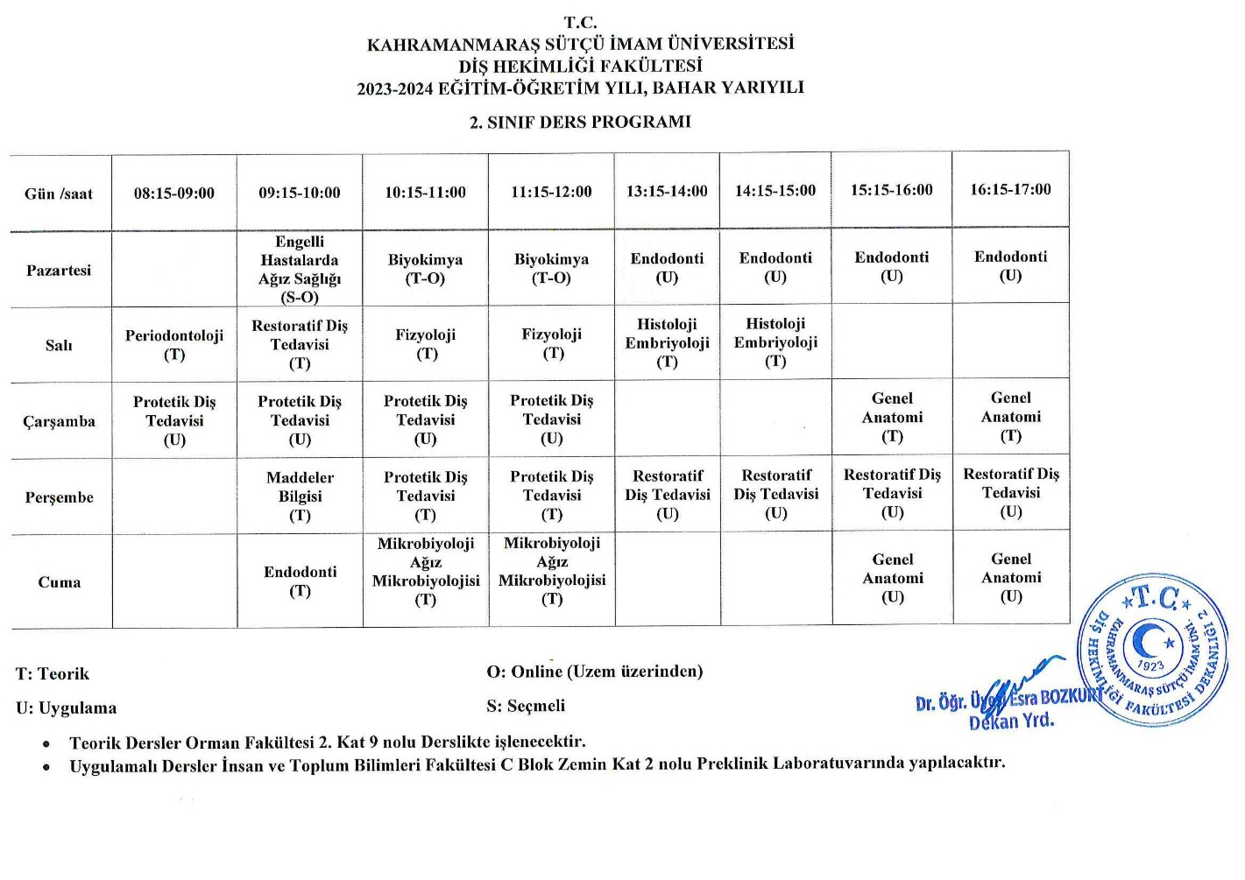

Ders vermek üzere birimlerin ihtiyacı doğrultusunda kurum içi ve kurum dışı paydaşlardan öğretim elemanı talep edilmektedir (Kanıt B.4.1.9)

T.C.
KAHRAMANMARAŞ SÜTÇÜ İMAM ÜNİVERSİTESİ
Diş Hekimliği Fakültesi

FAKÜLTE YÖNETİM KURULU İMZA SİRKÜSÜ

Toplantı Tarihi: 13/01/2022 | Toplantı Saati: 11.00 | Toplantı Sayısı: 2022-01

ADI ve SOYADI | UNVANI | İMZA
Prof. Dr. Mehmet BEKERECİOĞLU | Dekan V.
Prof. Dr. Kasım Zafer YÜKSEL | Profesör Temsilcisi
Prof. Dr. Naciye KURTUL | Profesör Temsilcisi
Prof. Dr. Oral SÖKÜCÜ | Profesör Temsilcisi
Doç. Dr. Dilek TÜZÜN | Doçent Temsilcisi
Doç. Dr. Saim YANIK | Doçent Temsilcisi
Dr. Öğr. Üyesi Taha Yaşar MANAV | Dr. Öğretim Üyesi Temsilcisi

T.C.
KAHRAMANMARAŞ SÜTÇÜ İMAM ÜNİVERSİTESİ
Diş Hekimliği Fakültesi

FAKÜLTE YÖNETİM KURULU KARARLARI
Toplantı Sayısı: 2022-01 | Karar Tarihi: 13/01/2022

Fakülte Yönetim Kurulu, Prof. Dr. Mehmet BEKERECİOĞLU (Dekan V.) Başkanlığında toplanarak aşağıdaki gündem maddelerini görüşüp karara bağlamıştır.

GÜNDEM MADDELERİ:

GÜNDEM-4: Öğrenci İşleri Daire Başkanlığının 05/01/2022 tarih ve E.89018 sayılı “Gönüllülük Çalışmaları Dersi” konulu yazısının görüşülmesi.

GÜNDEM-5: Atatürk İlkeleri ve İnkılap Tarihi Bölüm Başkanlığının 16/12/2021 tarih ve E.83711 sayılı “Bahar Yarıyılı Ders Programı” konulu yazısının görüşülmesi.

GÜNDEM-6: Eğitim Fakültesi Dekanlığının 23/12/2021 tarih ve E.85721 sayılı “Ders Görevlendirmesi” konulu yazısının görüşülmesi.

GÜNDEM-7: Türk Dili Bölüm Başkanlığının 10/12/2021 tarih ve 82080 sayılı “Ders Görevlendirmeleri ve Haftalık Ders Programları” konulu yazısının görüşülmesi.

GÜNDEM-8: Güzel Sanatlar Bölüm Başkanlığının 21/12/2021 tarih ve E.84751 sayılı “Ders Görevlendirmesi” konulu yazısının görüşülmesi.

GÜNDEM-9: Tıp Fakültesi Dekanlığı, Cerrahi Tıp Bilimleri Bölümü, Plastik, Rekonstrüktif ve Estetik Cerrahi Anabilim Dalı Başkanlığının 04/01/2022 tarih ve E.89117 sayılı “Ders Görevlendirmesi” konulu yazısının görüşülmesi.

GÜNDEM-10: Tıp Fakültesi Dekanlığının 11/01/2022 tarih ve E.90683 sayılı “Öğretim Üyesi Görevlendirmesi” konulu yazınının görüşülmesi.

GÜNDEM-11: 2021-2022 Eğitim-Öğretim Yılı, Bahar Yarıyılında, Fakültemiz 1.Sınıf, 2. Sınıf, 3. Sınıf ve 4. Sınıf öğrencilerine okutulacak dersler için öğretim elemanlarının ders görevlendirmelerinin görüşülmesi.

KARARLARIN GÖRÜŞÜLMESİ:

KARAR-4: Öğrenci İşleri Daire Başkanlığının 05/01/2022 tarih ve E.89018 sayılı “Gönüllülük Çalışmaları Dersi” konulu yazısı görüşüldü. Buna göre 2021-2022 Eğitim-Öğretim Yılı, Bahar Yarıyılında Fakültemiz 3. Sınıf öğrencilerine BSS302 Ders Kodlu “Gönüllülük Çalışmaları” dersini okutmak üzere Fakültemiz Klinik Bilimler Bölümü, Restoratif Diş Tedavisi Anabilim Dalı Öğretim Üyesi Doç. Dr. Hakan KAMALAK’ın görevlendirilmesinin uygunluğuna ve konunun Rektörlük Makamına arzına;

KARAR-5: Atatürk İlkeleri ve İnkılap Tarihi Bölüm Başkanlığının 16/12/2021 tarih ve E.83711 sayılı “Bahar Yarıyılı Ders Programı” konulu yazısı görüşüldü. Buna göre; 2021-2022 Eğitim-Öğretim Yılı, Bahar Yarıyılında OZ104 Ders Kodlu “Atatürk İlkeleri ve İnkılap Tarihi-II” dersini Fakültemiz 1. Sınıf öğrencilerine okutmak üzere Öğretim Görevlisi Sevim Ceylan DUMANOĞLU’nun görevlendirilmesinin uygunluğuna ve konunun Rektörlük Makamına arzına;

KARAR-6: Eğitim Fakültesi Dekanlığının 23/12/2021 tarih ve E.85721 sayılı “Ders Görevlendirmesi” konulu yazısı görüşüldü. Buna göre; 2021-2022 Eğitim-Öğretim Yılı, Bahar Yarıyılında SÇ304 Ders Kodlu “İletişim Becerileri” dersini Fakültemiz 3. Sınıf öğrencilerine okutmak üzere Doç. Dr. Metin DEMİRCİ’nin görevlendirilmesinin uygunluğuna ve konunun Rektörlük Makamına arzına;

KARAR-7: Türk Dili Bölüm Başkanlığının 10/12/2021 tarih ve 82080 sayılı “Ders Görevlendirmeleri ve Haftalık Ders Programları” konulu yazısı görüşüldü. Buna göre; 2021-2022 Eğitim-Öğretim Yılı, Bahar Yarıyılında BOZ102 Ders Kodlu “Türk Dili-II” dersini Fakültemiz 1. Sınıf öğrencilerine okutmak üzere Öğretim Görevlisi Arif ÖZGEN’in görevlendirilmesinin uygunluğuna ve konunun Rektörlük Makamına arzına;

KARAR-8: Güzel Sanatlar Bölüm Başkanlığının 21/12/2021 tarih ve E.84751 sayılı “Ders Görevlendirmesi” konulu yazısı görüşüldü. Buna göre; 2021-2022 Eğitim-Öğretim Yılı, Bahar Yarıyılında OZ146 Ders Kodlu “Resim-II” dersini Fakültemiz 1. Sınıf öğrencilerine okutmak üzere Öğretim Görevlisi Filiz KARAMAN NACAROĞLU ile 2021-2022 Eğitim-Öğretim Yılı, Bahar Yarıyılında OZ150 Ders Kodlu “Türk Halk Bilimi ve Halk Oyunları-II” dersini Fakültemiz 1. Sınıf öğrencilerine okutmak üzere Öğretim Görevlisi Ayça ÇETİNER’in görevlendirilmelerinin uygunluğuna ve konunun Rektörlük Makamına arzına;

KARAR-9: Tıp Fakültesi Dekanlığı, Cerrahi Tıp Bilimleri Bölümü, Plastik, Rekonstrüktif ve Estetik Cerrahi Anabilim Dalı Başkanlığının 04/01/2022 tarih ve E.89117 sayılı “Ders Görevlendirmesi” konulu yazısı görüşüldü. Buna göre; 2021-2022 Eğitim-Öğretim Yılı, Bahar Yarıyılında GDH402 Ders Kodlu “Genel Plastik ve Rekonstrüktif Cerrahi” dersini Fakültemiz 4. Sınıf öğrencilerine okutmak üzere Prof. Dr. Mehmet BEKERECİOĞLU’nun görevlendirilmesinin uygunluğuna ve Rektörlük Makamına arzına;

KARAR-10: Tıp Fakültesi Dekanlığının 11/01/2022 tarih ve E.90683 sayılı “Öğretim Üyesi Görevlendirmesi” konulu yazısı görüşüldü. Buna göre; 2021-2022 Eğitim-Öğretim Yılı, Bahar Yarıyılında GDH110 Ders Kodlu “Epidemiyoloji” dersini Fakültemiz 1. Sınıf öğrencilerine okutmak üzere Dr. Öğr. Üyesi Celal KUŞ ile 2021-2022 Eğitim-Öğretim Yılı, Bahar Yarıyılında GDH404 Ders Kodlu” KBB (Kulak-Burun-Boğaz Hastalıkları)” dersini Fakültemiz 4. Sınıf öğrencilerine okutmak üzere Dr. Öğr. Üyesi İrfan KARA’nın görevlendirilmelerinin uygunluğuna ve konunun Rektörlük Makamına arzına;

KARAR-11: 2021-2022 Eğitim-Öğretim Yılı, Bahar Yarıyılında Fakültemiz 1.sınıf, 2. Sınıf, 3. Sınıf ve 4. Sınıf öğrencilerine okutulacak dersler için öğretim elemanlarının ders görevlendirmeleri hususunun görüşüldü. Buna göre; 2021-2022 Eğitim-Öğretim Yılı, Bahar Yarıyılında;

- GDH108 Ders Kodlu “Deontoloji” dersini Fakültemiz 1. Sınıf öğrencilerine okutmak üzere Öğretim Görevlisi Dler MOURAD’ın görevlendirilmesinin uygunluğuna ve konunun Rektörlük Makamına arzına;
- SÇ204 Ders Kodlu “Engelli Hastalarda Ağız Sağlığı” dersini Fakültemiz 2. Sınıf öğrencilerine okutmak üzere Öğretim Görevlisi Dler MOURAD’ın görevlendirilmesinin uygunluğuna ve konunun Rektörlük Makamına arzına;
- SÇ206 Ders Kodlu “Diş Hekimliği Meslek Hastalıkları” dersini Fakültemiz 2. Sınıf öğrencilerine okutmak üzere Dr. Öğr. Üyesi Emine TATAR ŞATIROĞLU’nun görevlendirilmesinin uygunluğuna ve konunun Rektörlük Makamına arzına;
- DHF309 Ders Kodlu “Ortodonti” dersini Fakültemiz 3. Sınıf öğrencilerine vermek üzere Öğretim Görevlisi Dler MOURAD’ın görevlendirilmesinin uygunluğuna ve konunun Rektörlük Makamına arzına;
- SÇ308 Ders Kodlu “Sistemik Hastalıklar ve Oral Bulgular” dersini Fakültemiz 3. Sınıf öğrencilerine vermek üzere Dr. Öğr. Üyesi Emine TATAR ŞATIROĞLU’nun görevlendirilmesinin uygunluğuna ve konunun Rektörlük Makamına arzına;
- GDH405 Ders Kodlu “Klinik Farmakolojisi” dersini Fakültemiz 4. Sınıf öğrencilerine vermek üzere Prof. Dr. Yusuf ERGÜN, Doç. Dr. Duygun ALTINTAŞ AYKAN, Dr. Öğr. Üyesi Nadire ESER, Dr. Öğr. Üyesi Eldar NAJAFOV, Dr. Öğr. Üyesi İzzet ACIKAN, Dr. Öğr. Üyesi Eda ÇETİN ÖZDEMİR ile Doç. Dr. Aliye KAMALAK’ın görevlendirilmelerinin uygunluğuna ve konunun Rektörlük Makamına arzına;
T.C.
KAHRAMANMARAŞ SÜTÇÜ İMAM ÜNİVERSİTESİ
Diş Hekimliği Fakültesi
2021-2022 Eğitim-Öğretim Yılı, Bahar Yarıyılı
Ders Görevlendirme Tablosu

D. Kodu | Sınıf | Ders Adı | D | Dersi Verecek Öğ. Üyesi
BOZ102 | 1 | Türk-Dili-II | B | Öğr. Gör. Arif ÖZGEN
OZ104 | 1 | Atatürk İlke ve İnkılap Tarihi-II | B | Öğr. Gör. Sevim Ceylan DUMANOĞLU
OZ150 | 1 | Türk Halk Bilimi Halk Oyunları-II | B | Öğr. Gör. Ayça ÇETİNER
OZ146 | 1 | Resim-II | B | Öğr. Gör. Filiz KARAMAN NACAROĞLU
GDH110 | 1 | Epidemiyoloji | B | Dr. Öğr. Üyesi Celal KUŞ
GDH108 | 1 | Deontoloji | B | Öğr. Gör. Dler MOURAD
SÇ204 | 2 | Engelli Hastalarda Ağız Sağlığı | B | Öğr. Gör. Dler MOURAD
SÇ206 | 2 | Diş Hekimliği Meslek Hastalıkları | B | Dr. Öğr. Üyesi Emine TATAR ŞATIROĞLU
DHF309 | 3 | Ortodonti | B | Öğr. Gör. Dler MOURAD
SÇ304 | 3 | İletişim Becerileri (Seçmeli) | B | Doç. Dr. Metin DEMİRCİ
BSS302 | 3 | Gönüllülük Çalışmaları | B | Doç. Dr. Hakan KAMALAK
SÇ308 | 3 | Sistemik Hastalıklar ve Oral Bulgular | B | Dr. Öğr. Üyesi Emine TATAR ŞATIROĞLU
GDH405 | 4 | Klinik Farmakolojisi | B | Prof. Dr. Yusuf ERGÜN  Doç. Dr. Duygun ALTINTAŞ AYKAN  Dr. Öğr. Üyesi Nadire ESER  Dr. Öğr. Üyesi Eldar NAJAFOV  Dr. Öğr. Üyesi İzzet ACIKAN  Dr. Öğr. Üyesi Eda ÇETİN ÖZDEMİR  Doç. Dr. Aliye KAMALAK
GDH402 | 4 | Genel Plastik ve Rekonstrüktif Cerrahisi | B | Prof. Dr. Mehmet BEKERECİOĞLU
GDH404 | 4 | KBB (Kulak-Burun-Boğaz Hastalıkları) | B | Dr. Öğr. Üyesi İrfan KARA

oy birliği ile karar verildi.

Prof. Dr. Mehmet BEKERECİOĞLU
(Dekan V./ Başkan)
Prof. Dr. Kasım Zafer YÜKSEL  (Profesör Temsilcisi) | Prof. Dr. Naciye KURTUL  (Profesör Temsilcisi) | Prof. Dr. Oral SÖKÜCÜ  (Profesör Temsilcisi)
Doç. Dr. Dilek TÜZÜN  (Doçent Temsilcisi) | Doç. Dr. Saim YANIK  (Doçent Temsilcisi) | Dr. Öğr. Üyesi Taha Yaşar MANAV  (Dr. Öğretim Üyesi Temsilcisi)

B-4-3. Öğretim yetkinlikleri ve gelişimi
KSÜ Diş Hekimliği Fakültesinde Önlisans-Lisans ve Lisansüstü düzeyinde “ders verme” ve “akademik danışmanlık yürütme”, öğretim üyeliğine atama, yükseltme ölçütleri arasında yer almakta ve her dönem için öğretim üyesine puan sağlamaktadır. KSÜ Eğitim Fakültesi’nde öğretim üyeliğine atama kriterleri arasında daha önce ders vermemiş öğretim üyesi adaylarına deneme dersi uygulaması gerçekleştirilmektedir (Kanıt B.4.3.1).
Atama, yükseltme ve görevlendirme kriterleri
Olgunluk Düzeyi: Atama, yükseltme ve görevlendirme uygulamalarının sonuçları izlenmekte ve izlem sonuçları değerlendirilerek önlemler alınmaktadır.
Kanıtlar
Kanıt B.4.1.1. KSÜ Öğretim Üyeliğine Atama, Yükseltme Ölçütleri ve Uygulama Esasları Kanıt B.4.1.2. KSÜ Akademik Başvuru Sistemi
Kanıt B.4.1.3. KSÜ Akademik Atamalarda Niyet Beyanı Formu Kanıt B.4.1.4. 2547 Sayılı Yükseköğretim Kanunu
Kanıt B.4.1.5. Öğretim Üyesi Dışındaki Öğretim Elemanı Kadrolarında Yapılacak Atamalarda Uygulanacak Merkezi Sınav ile Giriş Sınavlarına İlişkin Usul ve Esaslar Hakkında Yönetmelik Kanıt B.4.1.6. KSÜ Eğitim Fakültesi Akademik Personeli
Kanıt B.4.1.7. KSÜ Öğrenci Bilgi Sistemi
Kanıt B.4.1.8. KSÜ Eğitim Fakültesi Ders Programı Örneği
Kanıt B.4.1.9. KSÜ Eğitim Fakültesi Örnek Ders Görevlendirmeleri Yazısı Öğretim yetkinlikleri ve gelişimi
Olgunluk Düzeyi: Kurumun genelinde öğretim elemanlarının öğretim yetkinliğini geliştirmek üzere uygulamalar vardır.
Kanıtlar
Kanıt B.4.2.1. KSÜ 2023 Yılı İdare Faaliyet Raporu
Kanıt B.4.2.2. KSÜ Uzaktan Eğitim Uygulama ve Araştırma Merkezi Öğretim Elemanlarına Yönelik Eğitimler
Kanıt B.4.2.3. KSÜ Sürekli Eğitim Merkezi Faaliyet ve Hizmetleri Kanıt B.4.2.4. KSÜ Eğitim Fakültesi Eğiticilerin Eğitimi Programı Eğitim faaliyetlerine yönelik teşvik ve ödüllendirme
Olgunluk Düzeyi: Teşvik ve ödüllendirme uygulamaları kurum geneline yayılmıştır. Kanıtlar
Kanıt B.4.3.1. KSÜ Öğretim Üyelerine Atama, Yükseltme Ölçütleri ve Uygulama Esasları

Ders vermek üzere birimlerin ihtiyacı doğrultusunda kurum içi ve kurum dışı paydaşlardan öğretim elemanı talep edilmektedir (Kanıt B.4.1.9).

B-3-4 Dezavantajlı gruplar
KSÜ’de özel gereksinimli öğrencilere her alanda destek olmak amacıyla “Engelli Öğrenci Birimi” bulunmaktadır. Bu birim bünyesinde tüm akademik birimlerde birer adet öğretim elemanı engelli öğrenci birim temsilcisi olarak görevlendirilmiştir (Kanıt B.3.4.1).
B-3-5: SOSYAL KÜLTÜREL VE SPORTİF FAALİYETLER

Öğrenme ortam ve kaynakları
Olgunluk Düzeyi: Öğrenme kaynaklarının geliştirilmesine ve kullanımına yönelik izleme ve iyileştirilme yapılmaktadır.
Kanıtlar
Kanıt B.3.1.1. KSÜ 2018-2022 Stratejik Planı B.3.1.2. KSÜ 2023-2027 Stratejik Planı
Kanıt B.3.1.3. 2023 KSÜ Diş Hekimliği Fakültesi Birim Faaliyet Raporu
Kanıt B.3.2.2. KSÜ Akademik Danışmanlık Yönergesi

Tesis ve altyapılar
Olgunluk Düzeyi: Tesis ve altyapının kullanımı izlenmekte ve ihtiyaçlar doğrultusunda iyileştirilmektedir.
Kanıtlar
Kanıt B.3.3.1. 2023 KSÜ Diş Hekimliği Fakültesi Birim Faaliyet Raporu Kanıt B.3.3.2. 2023 Yılı İdare Faaliyet Raporu
Dezavantajlı gruplar
Olgunluk Düzeyi: Dezavantajlı grupların eğitim olanaklarına erişimine yönelik uygulamalar izlenmekte ve dezavantajlı grupların görüşleri de alınarak iyileştirilmektedir.
Kanıtlar
Kanıt B.3.4.1. Engelli Öğrenci Birimi

Sosyal, kültürel, sportif faaliyetler
Olgunluk Düzeyi: Sosyal, kültürel ve sportif faaliyet mekanizmaları izlenmekte, ihtiyaçlar/talepler doğrultusunda faaliyetler çeşitlendirilmekte ve iyileştirilmektedir.
Kanıtlar
Kanıt B.3.5.1.
Programı Kanıt B.3.5.3. 11. Kalkınma Planı

4-ÖĞRETİM KADROSU
    - Atama yükseltme ve görevlendirme kriterleri

KSÜ Diş Hekimliği Fakültesi’nde tanımlı ve paydaşlarca bilinen atama, yükseltme ve görevlendirme kriterleri uygulanmakta ve bu kriterler karar alma süreçlerinde kullanılmaktadır. Senato tarafından kabul edilen “Kahramanmaraş Sütçü İmam Üniversitesi Öğretim Üyeliğine Atama, Yükseltme Ölçütleri ve Uygulama Esasları” bulunmakta ve kurum internet sayfasında iç ve dış paydaşlarla paylaşılmaktadır (Kanıt B.4.1.1).

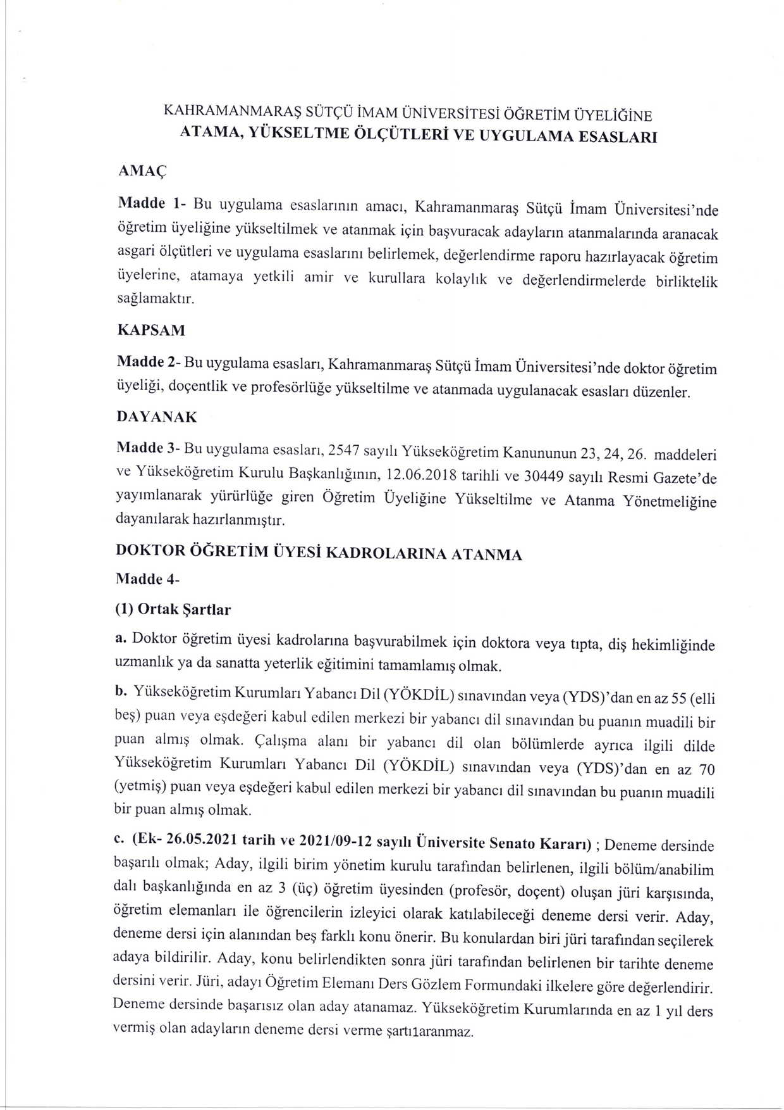

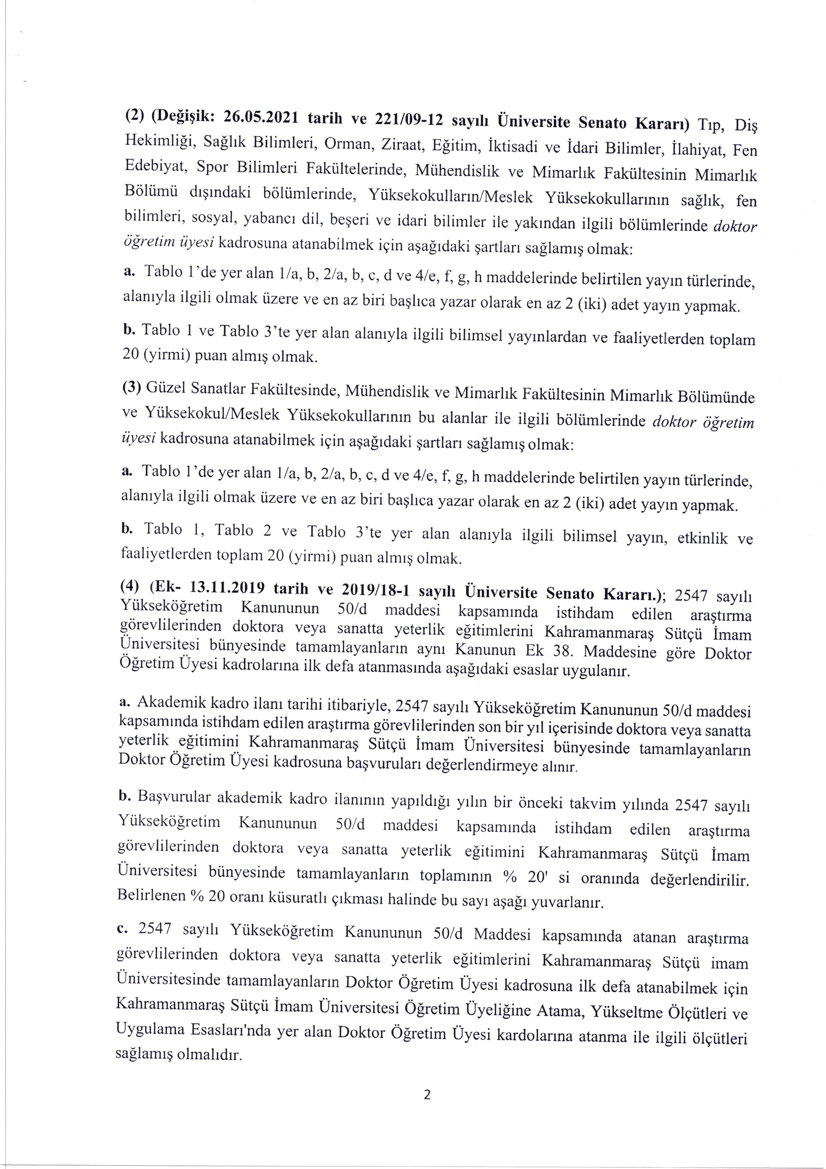

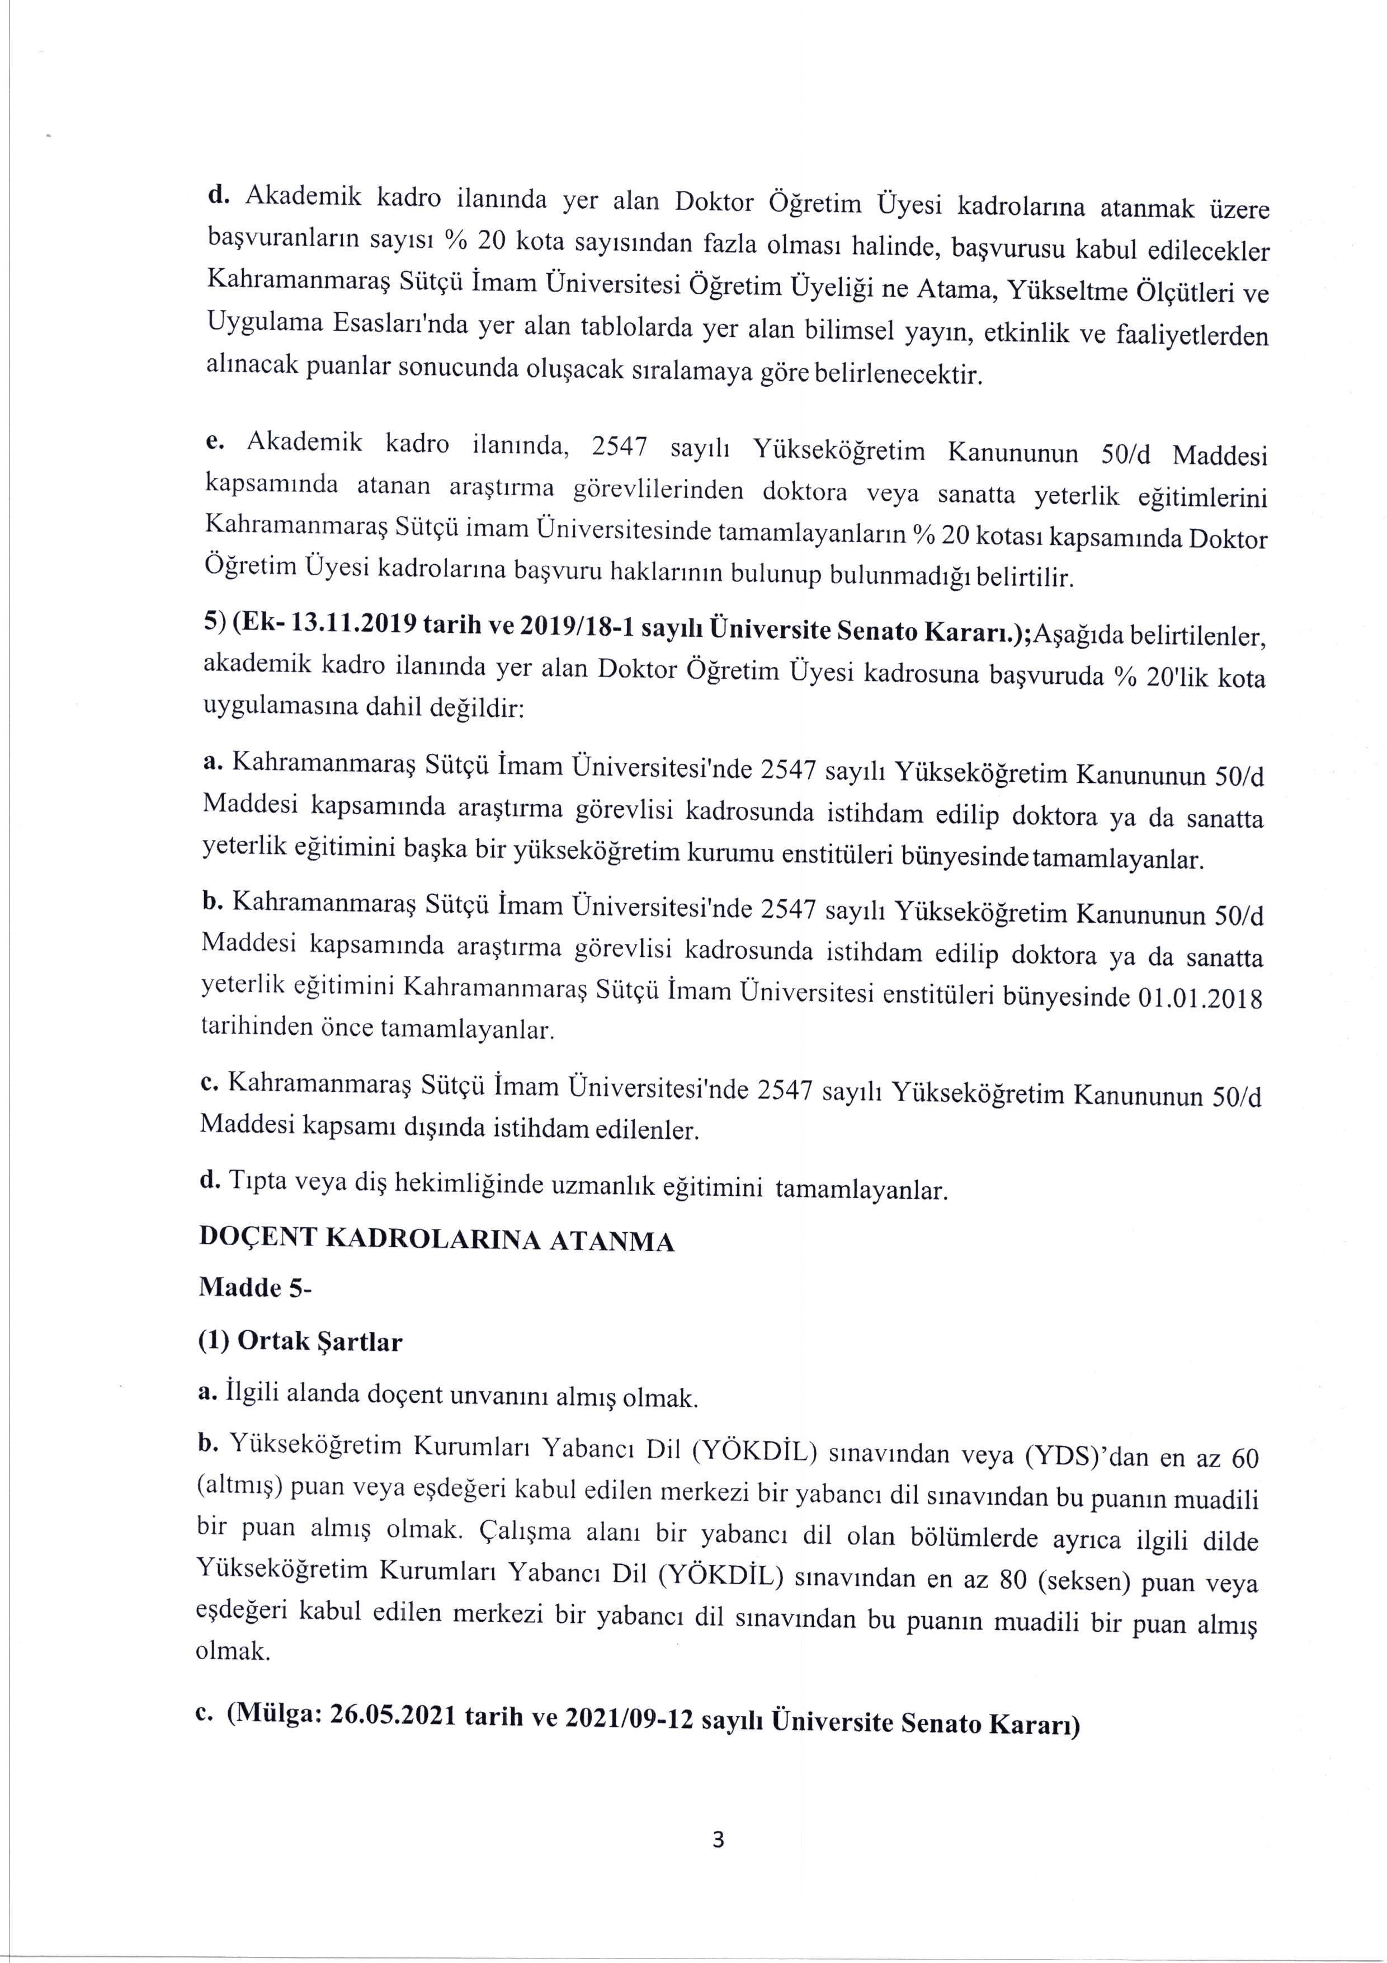

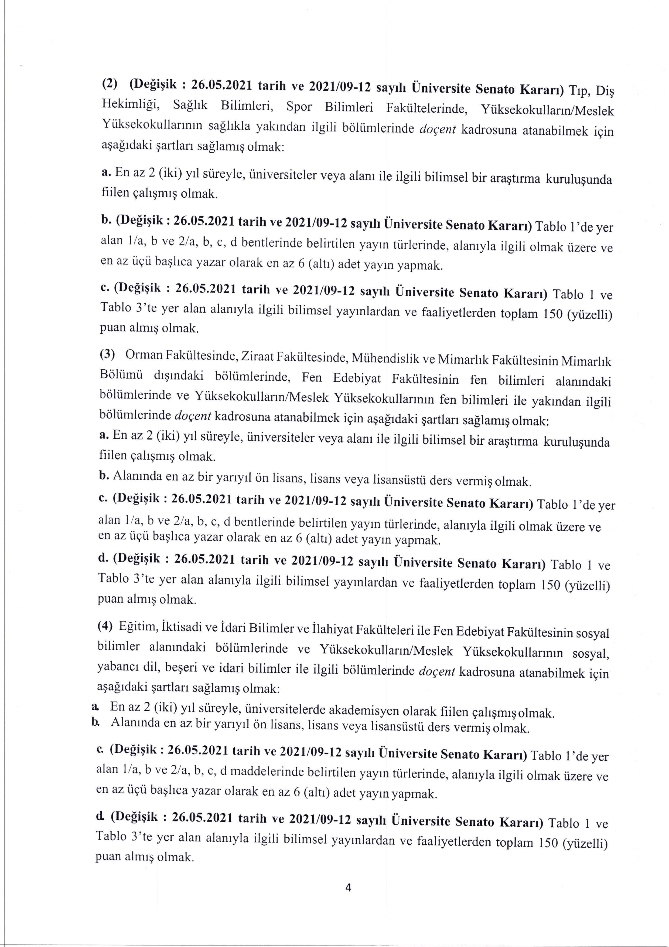

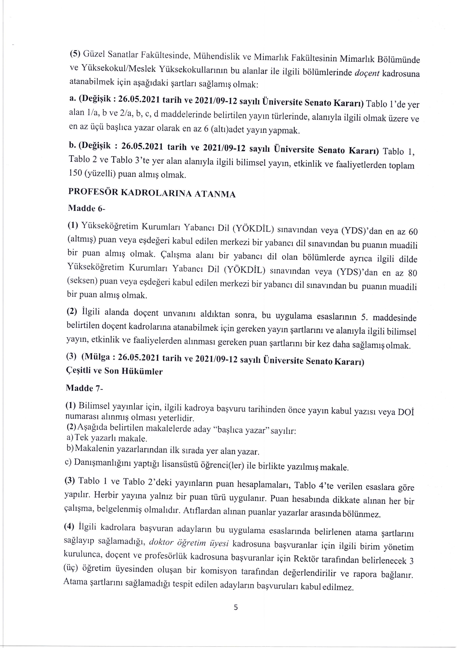

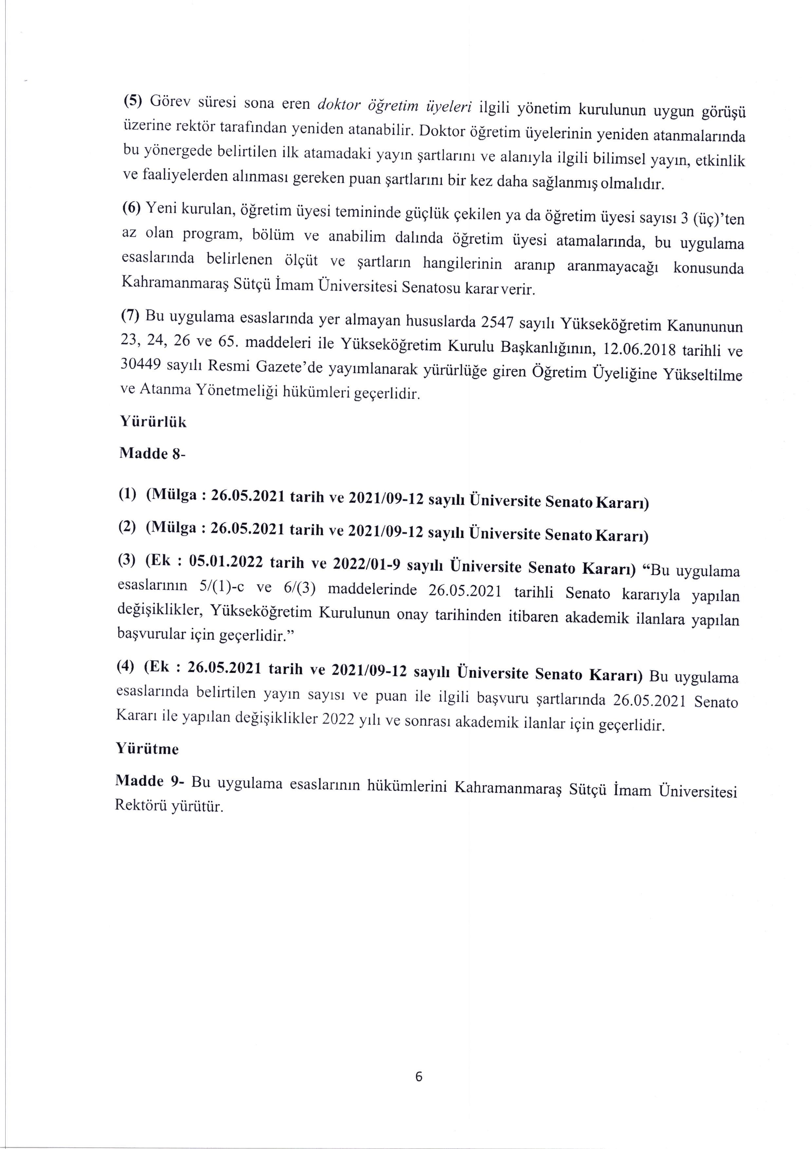

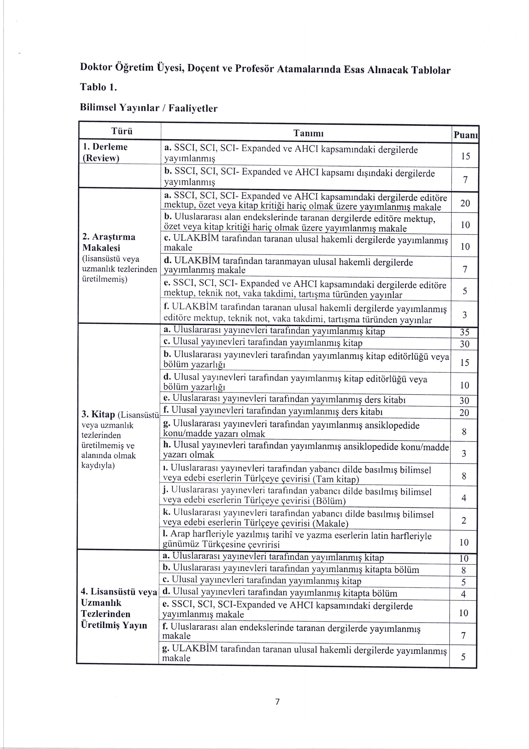

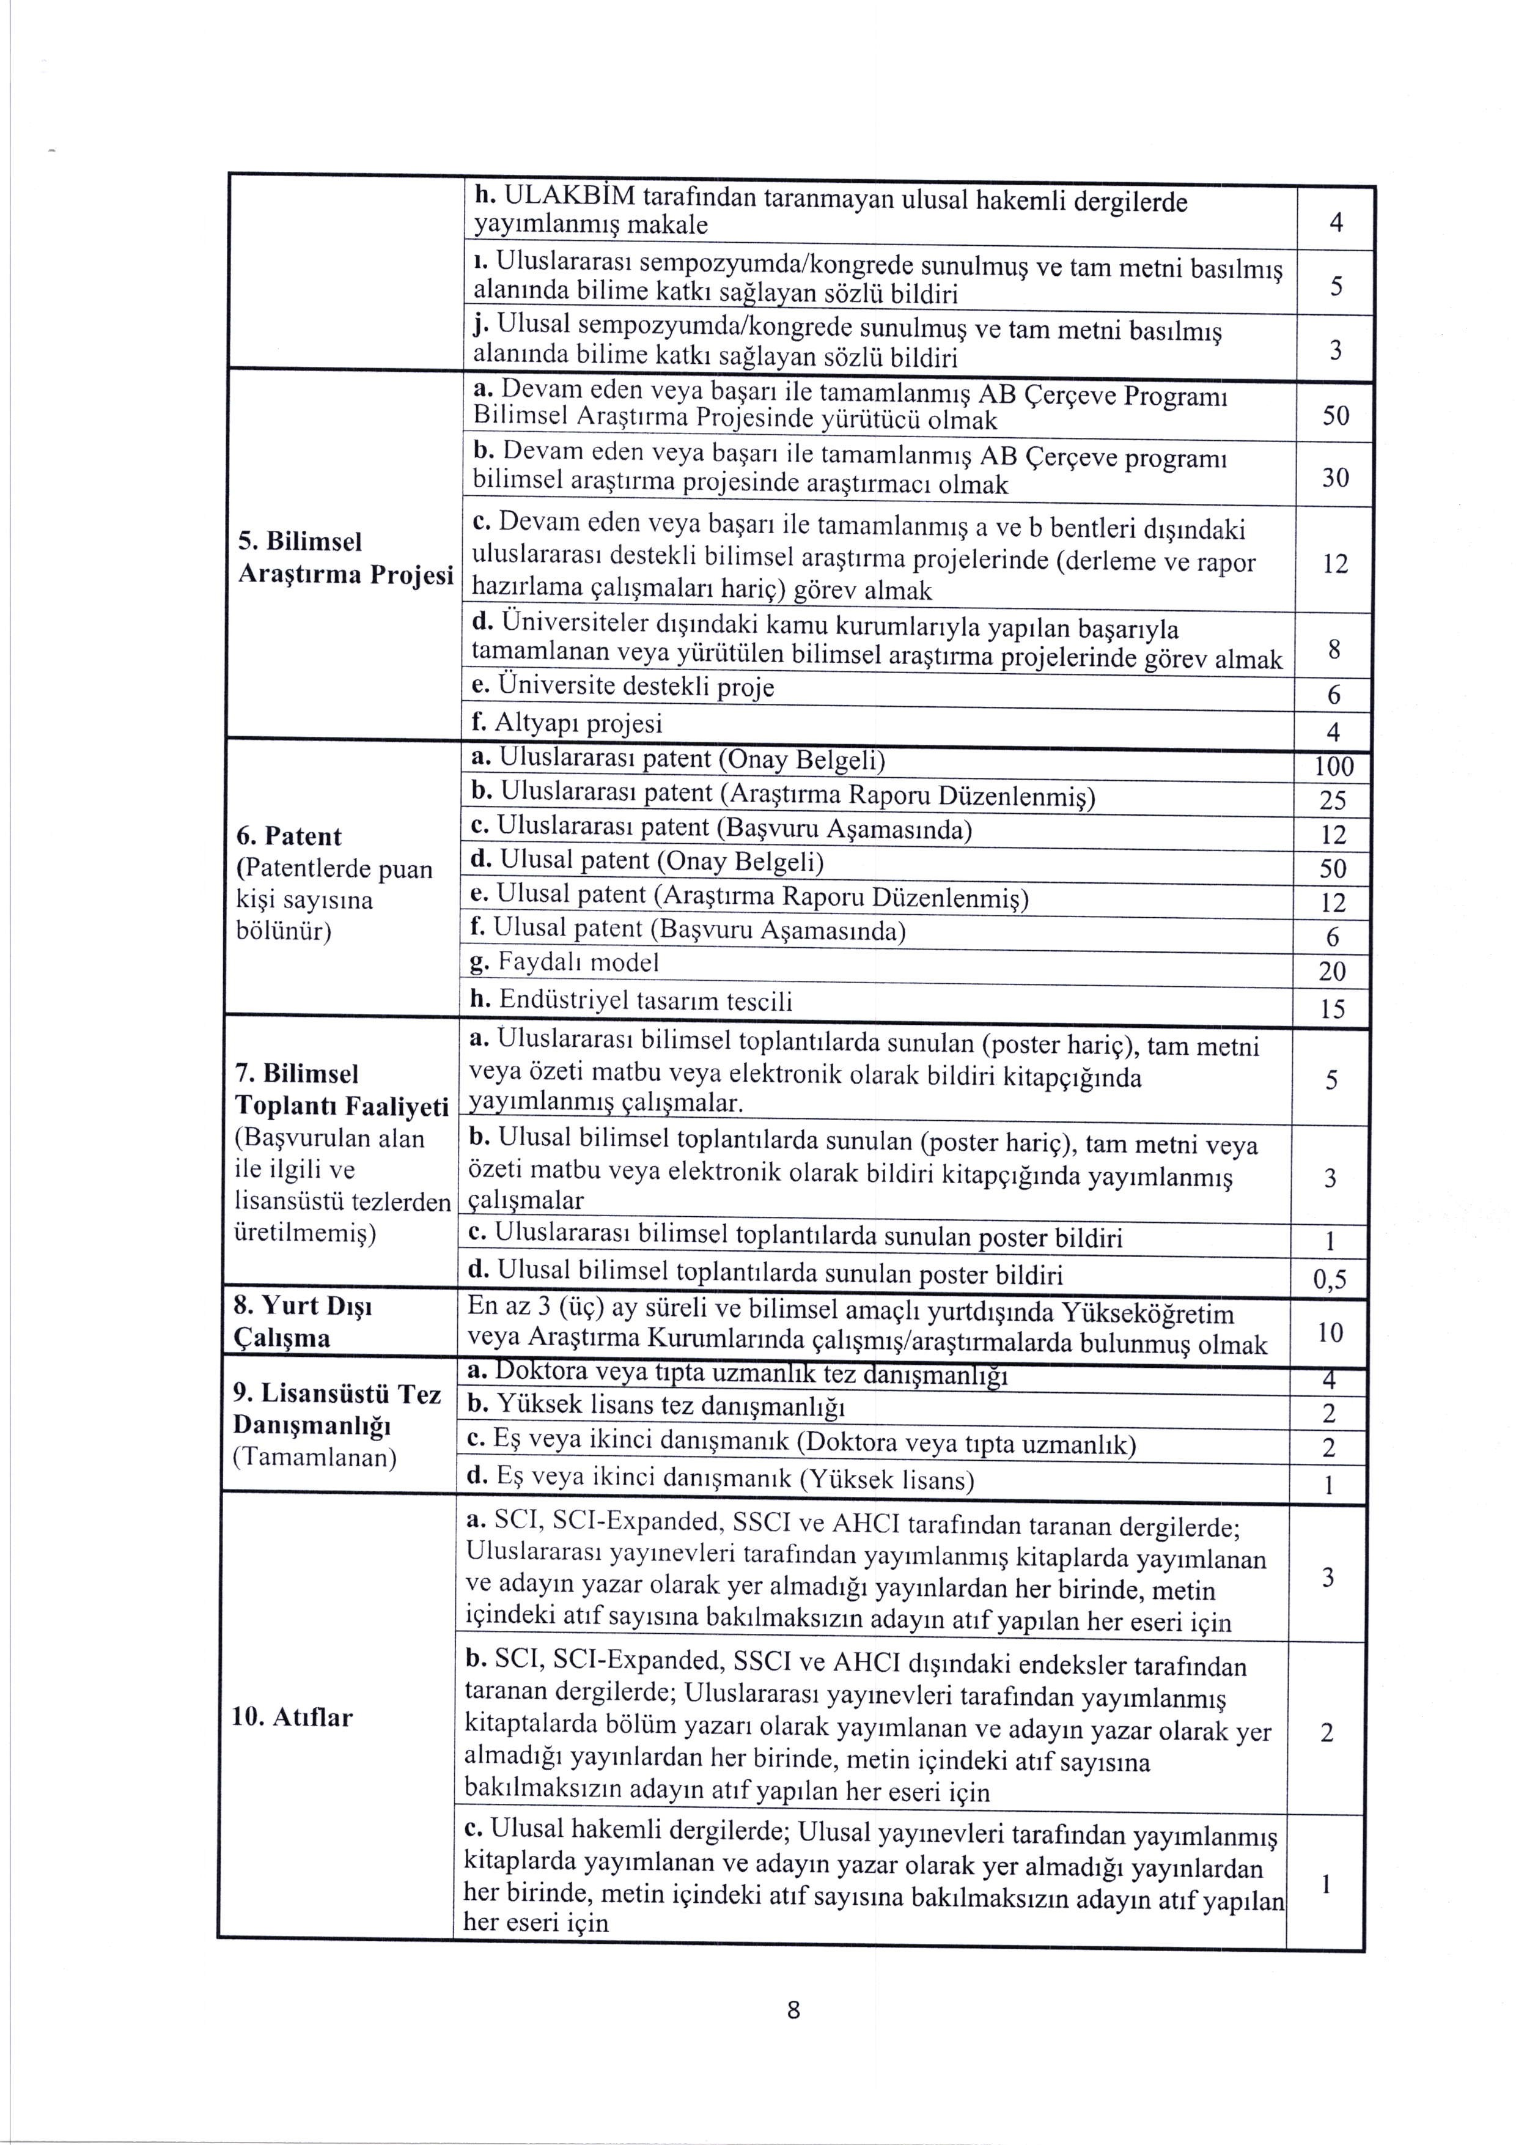

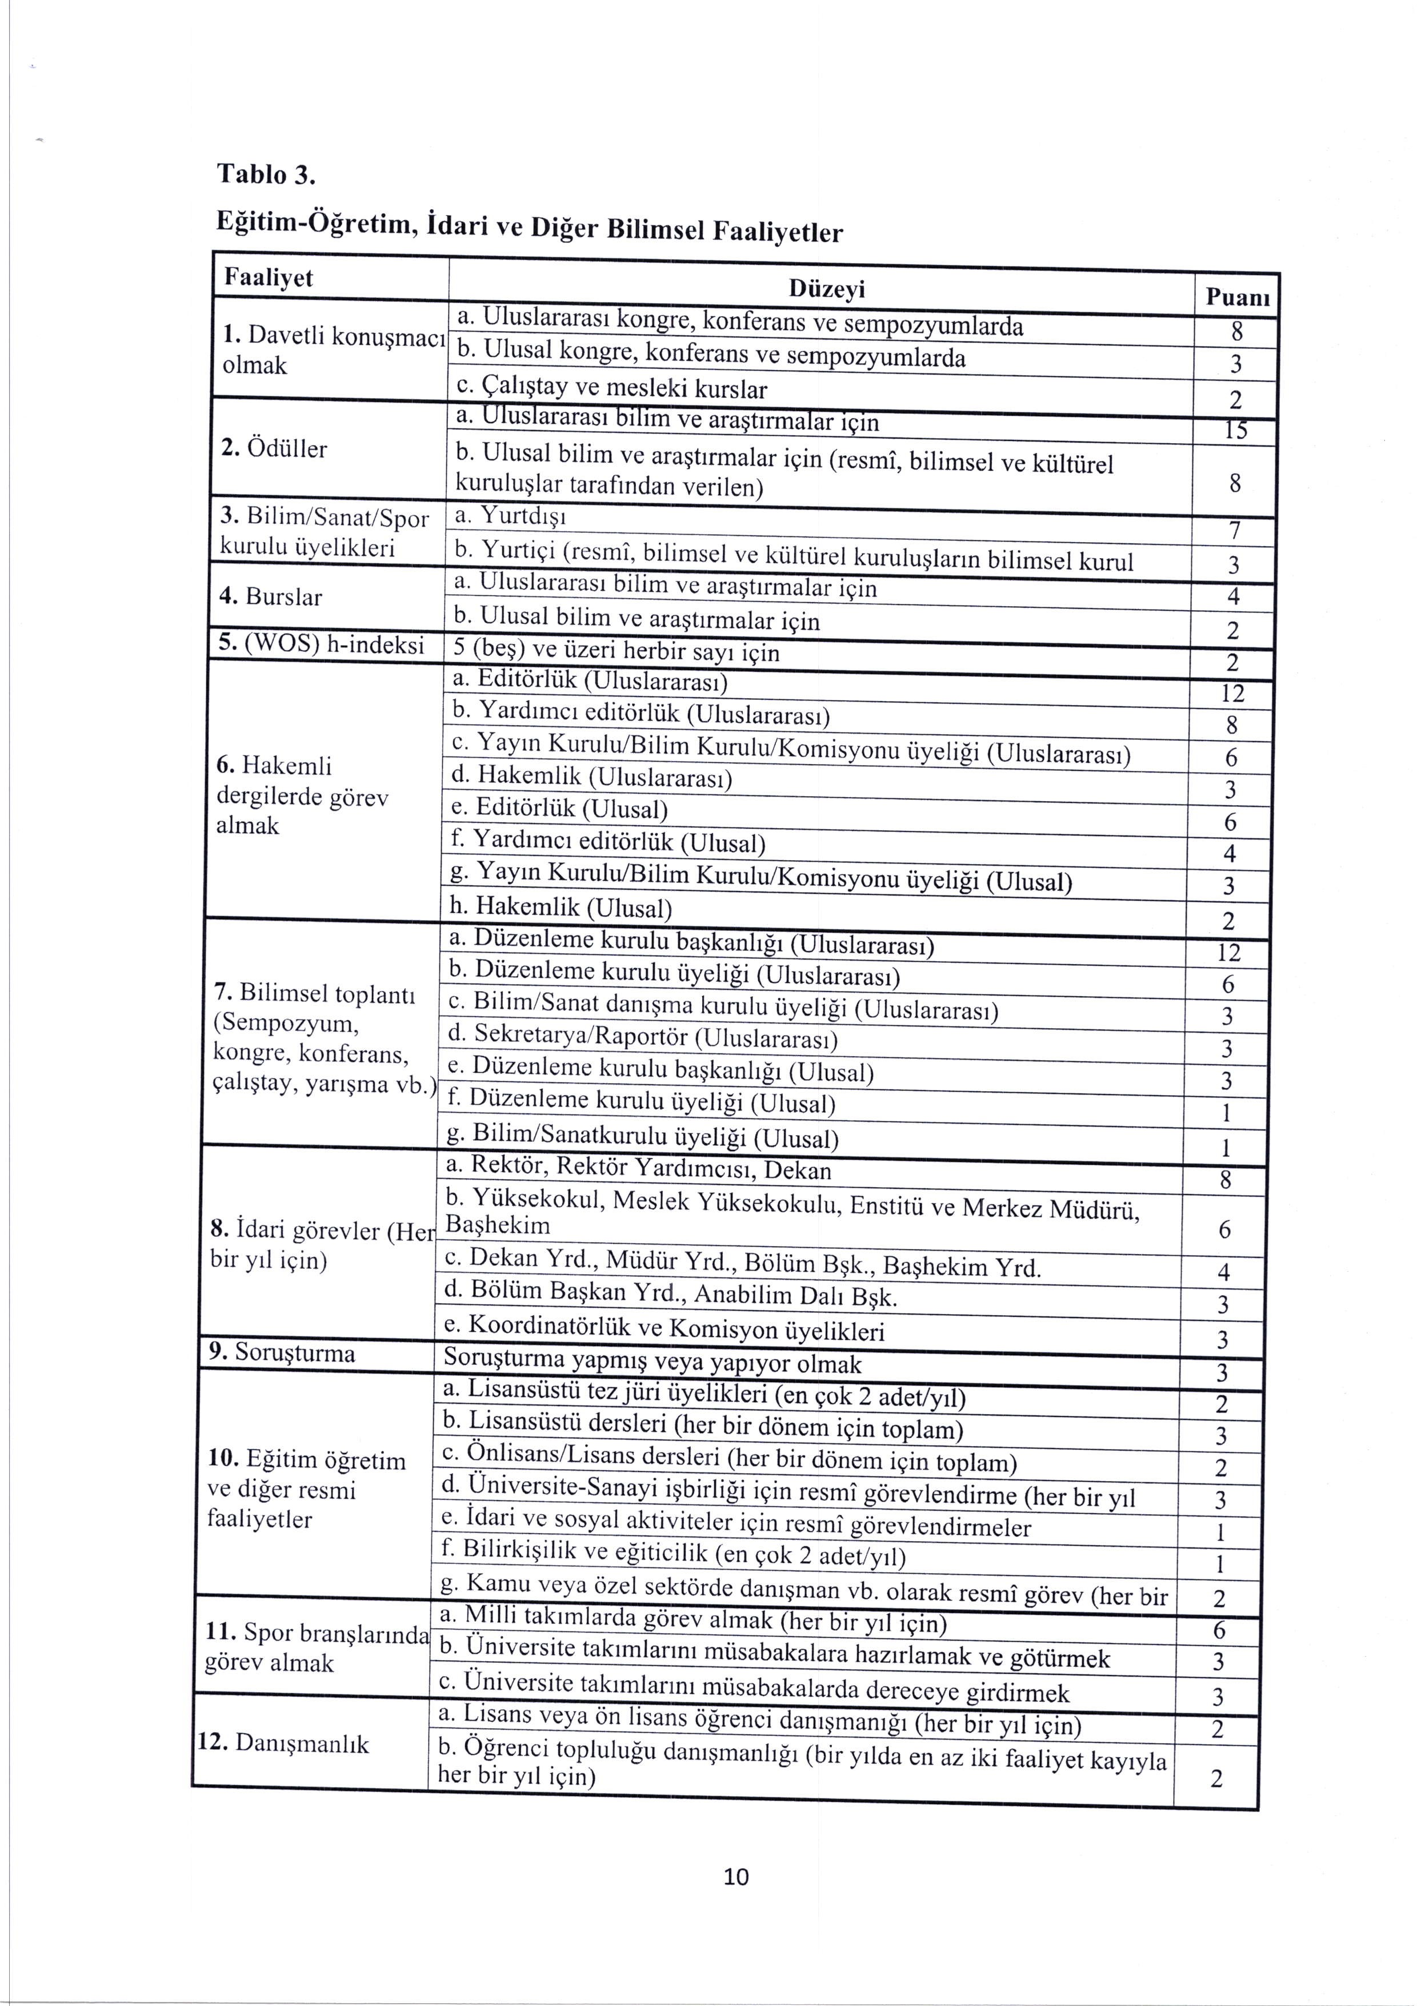

İlk defa ve yeniden ataması yapılan öğretim üyelerinden niyet beyanı formu (Kanıt B.4.1.3) vermeleri istenmiştir.

KAHRAMANMARAŞ SÜTÇÜ İMAM ÜNİVERSİTESİ
AKADEMİK ATAMALARDA NİYET BEYANI
(Değerli öğretim üyemiz bu çalışma üniversitemizin gelecek planlaması yapabilmemiz içindir. Niyet Beyanını gelecek 1. yıl, 2. yıl, 3. yıl ve 4. yıl
şeklinde planlamanız beklenmektedir.) 1. Bilimsel ve Teknolojik Araştırmaya Yönelik Çalışmalar
1.1. Bilimsel yayın sayısı SCI |  | 1. Yıl | 2. Yıl | 3. Yıl | 4. Yıl
 | Uluslararası hakemli | 1. Yıl | 2. Yıl | 3. Yıl | 4. Yıl
 | Ulusal hakemli | 1. Yıl | 2. Yıl | 3. Yıl | 4. Yıl
 | Kongre/Sempozyum | 1. Yıl | 2. Yıl | 3. Yıl | 4. Yıl
1.2. Kitap Sayısı |  | 1. Yıl | 2. Yıl | 3. Yıl | 4. Yıl
1.3. Atıf Sayısı |  | 1. Yıl | 2. Yıl | 3. Yıl | 4. Yıl
1.4. Ar-Ge ve yenilik destek programlarından alınan proje sayısı ve fon tutarı |  | 1. Yıl | 2. Yıl | 3. Yıl | 4. Yıl
1.5. Danışmanlığınızda yükseklisans ve doktora mezunu sayısı |  | 1. Yıl | 2. Yıl | 3. Yıl | 4. Yıl
- Fikri Mülkiyet Havuzu Yönelik Çalışmalar
2.1. Ulusal ve uluslararası patent başvuru sayısı | 1. Yıl | 2. Yıl | 3. Yıl | 4. Yıl
2.2. Patent ve faydalı model/endüstriyel tasarım sayısı | 1. Yıl | 2. Yıl | 3. Yıl | 4. Yıl
- İşbirliği ve Etkileşim Yönelik Çalışmalar
3.1. Üniversite-sanayi işbirliğinde yapılan ulusal ve uluslararası Ar-Ge ve yenilik proje sayısı | 1. Yıl | 2. Yıl | 3. Yıl | 4. Yıl
- Girişimcilik ve Yenilikçilik Kültürünün Gelişmesine Yönelik Çalışmalar
4.1. Üniversite dışına yönelik düzenlenen seminer, bilgilendirme, girişimcilik, teknoloji yönetimi eğitimi/sertifika programı vb. sayısı | 1. Yıl | 2. Yıl | 3. Yıl | 4. Yıl
- Ekonomik Katkı ve Ticarileşme
5.1. Teknoparklarda, kuluçka merkezlerinde, teknoloji transfer ofisi ve TEKMER'ler de ortak veya sahip olduğu faal firma sayısı ve istihdam edilen kişi sayısı | 1. Yıl | 2. Yıl | 3. Yıl | 4. Yıl
5.2. Lisanslanan patent/faydalı model/endüstriyel tasarım sayısı. | 1. Yıl | 2. Yıl | 3. Yıl | 4. Yıl
- Üniversitemizde ve Üniversite Dışında Sizlerin Düşündüğü Diğer Faaliyetler

Öğretim
Üyesinin
Adı Soyadı  Yeni Aldığı veya Atanacağı | :
Unvan | :
Tarih | :
İmza | :

KSÜ Eğitim Fakültesi’nde Araştırma Görevlisi atamaları 2547 sayılı Yükseköğretim Kanunu (Kanıt B.4.1.4) ile Öğretim Üyesi Dışındaki Öğretim Elemanı Kadrolarına Yapılacak Atamalarda Uygulanacak Merkezi Sınav ile Giriş Sınavlarına İlişkin Usul ve Esaslar Hakkında Yönetmeliğin (Kanıt B.4.1.5) ilgili hükümleri çerçevesinde yapılmaktadır.

KSÜ Diş Hekimliği Fakültesinde 2023 yılı sonu itibariyle 1 profesör, 2 doçent, 11 doktor öğretim üyesi, 18 araştırma görevlisi olmak üzere toplam 32 akademik personel bulunmaktadır (Kanıt B.4.1.6).

Ayrıca ders programlarında dersi veren öğretim elemanı bilgisine yer verilmekte ve ders programları ilgili birimin internet sayfasından paylaşılmaktadır (Kanıt B.4.1.8).

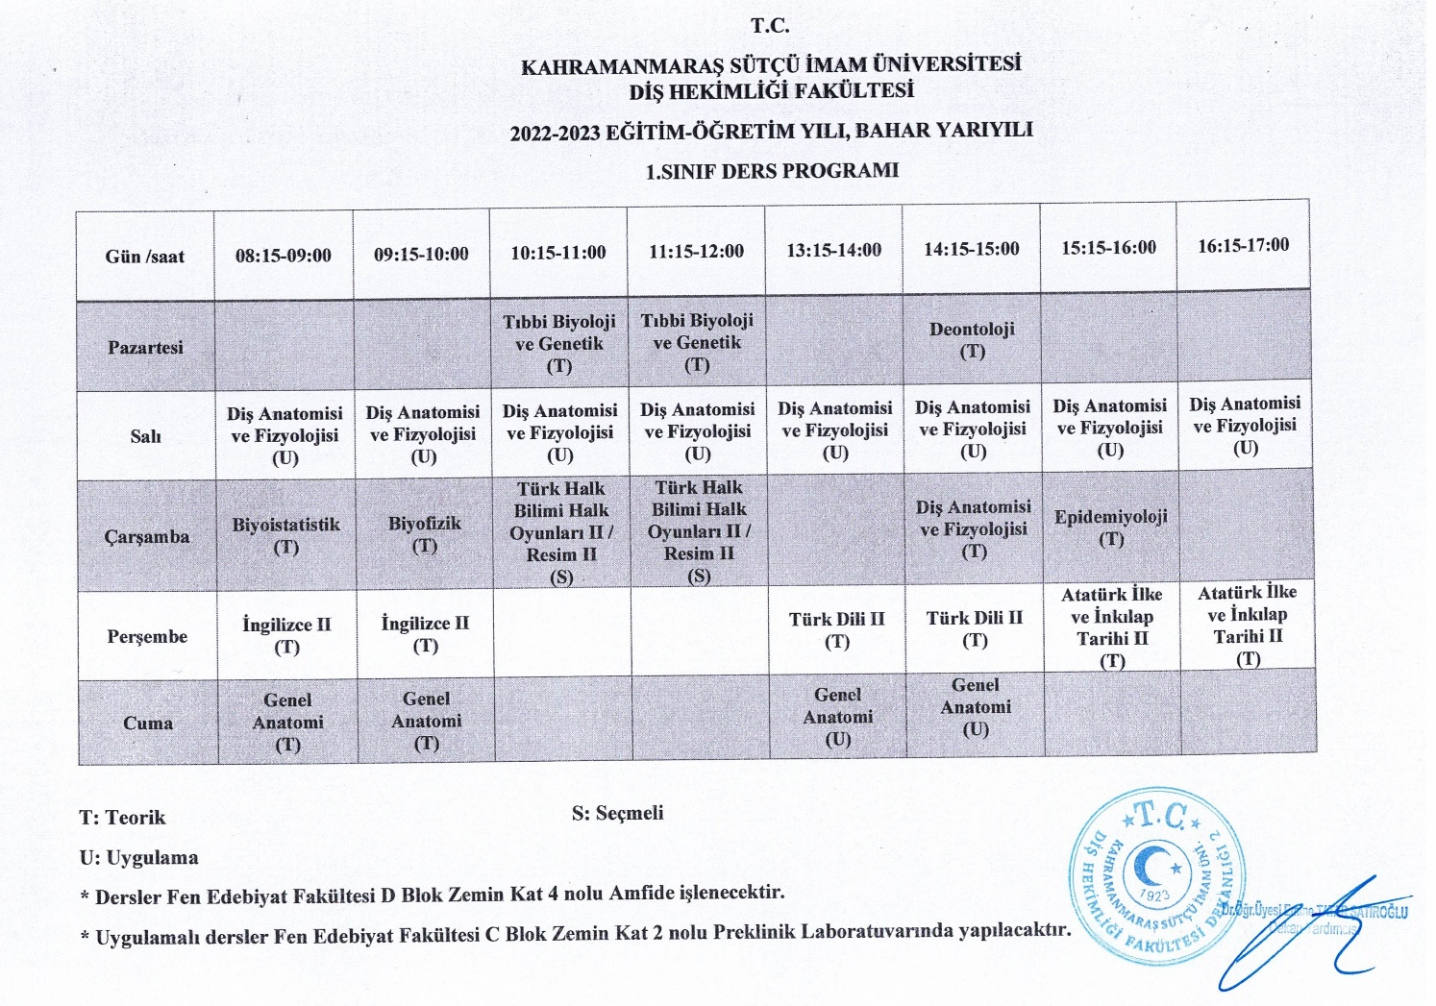

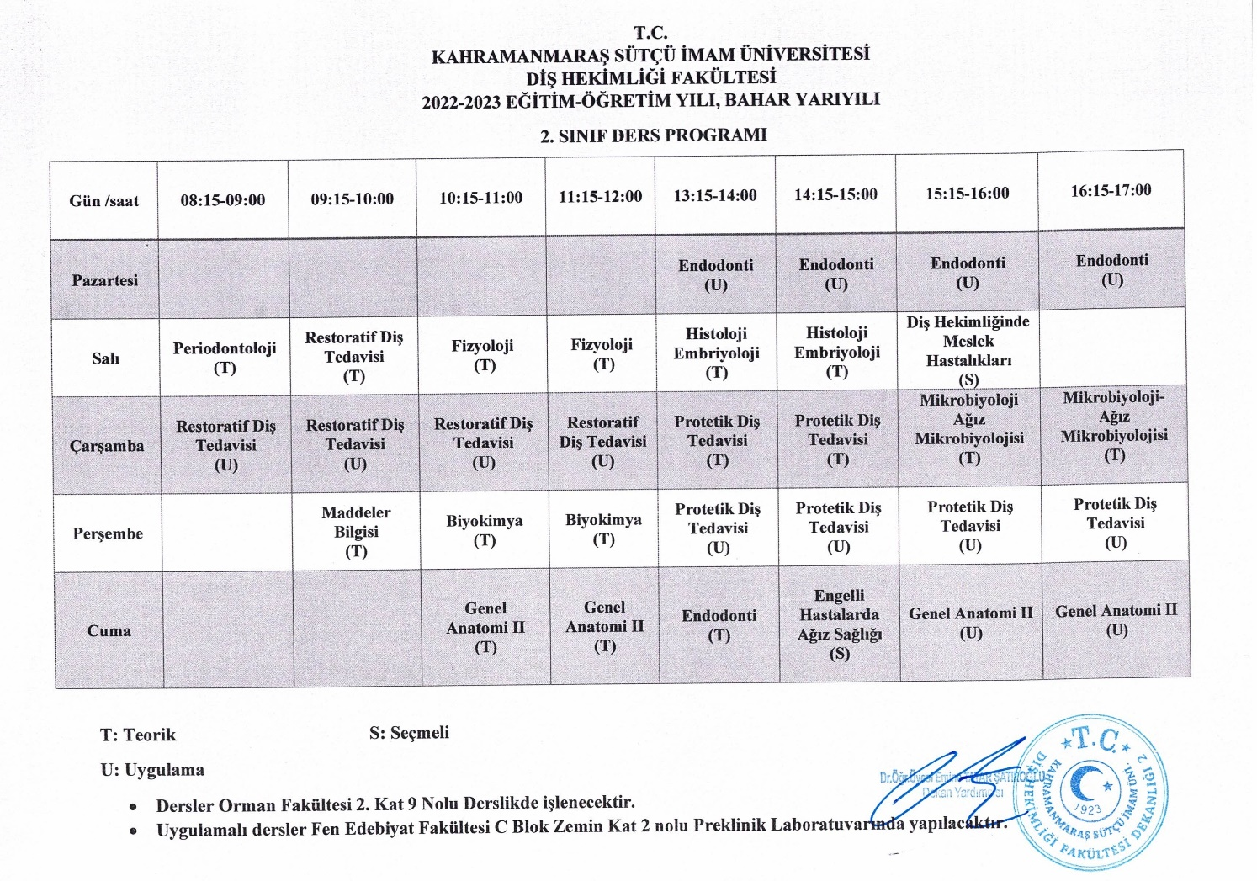

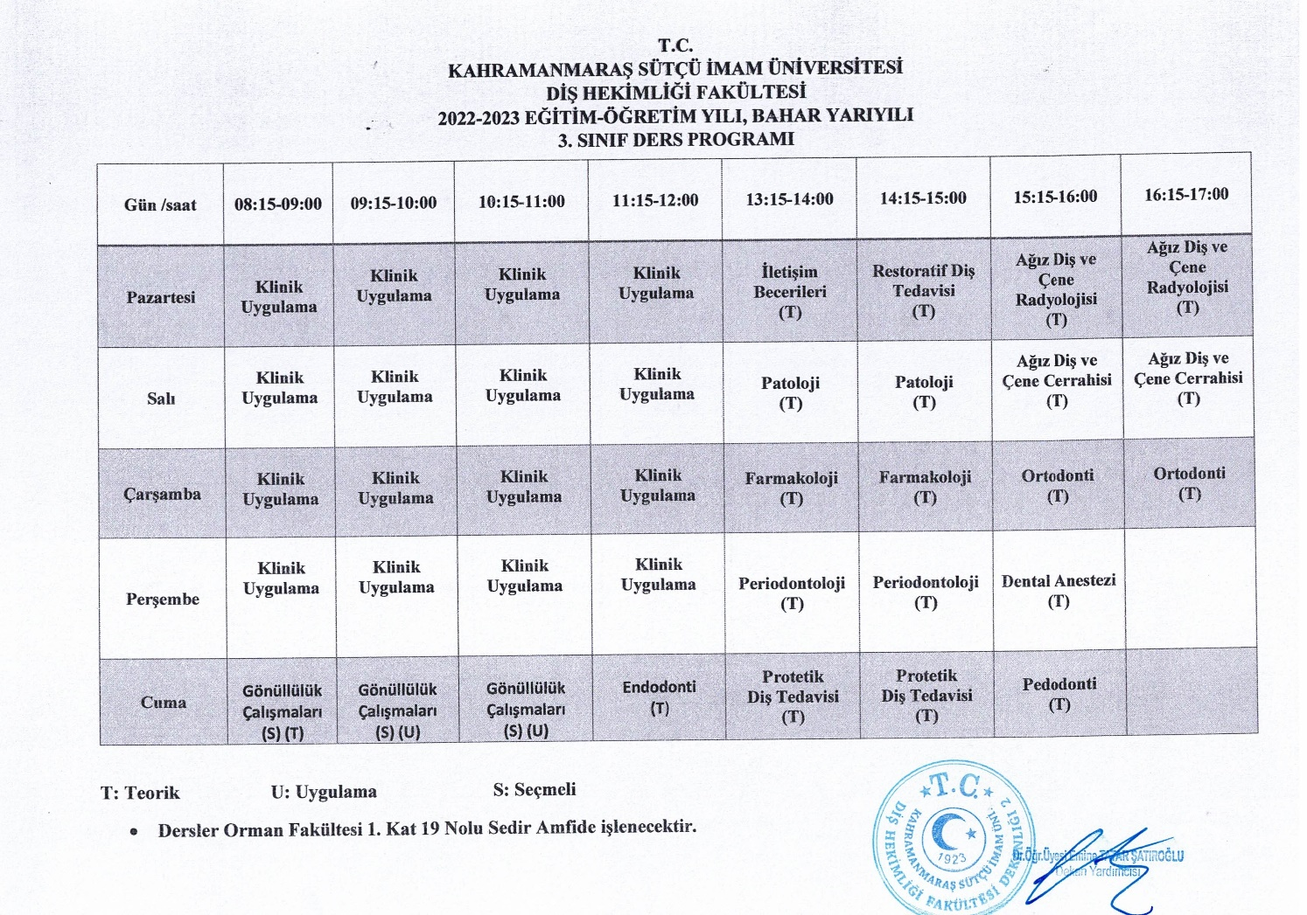

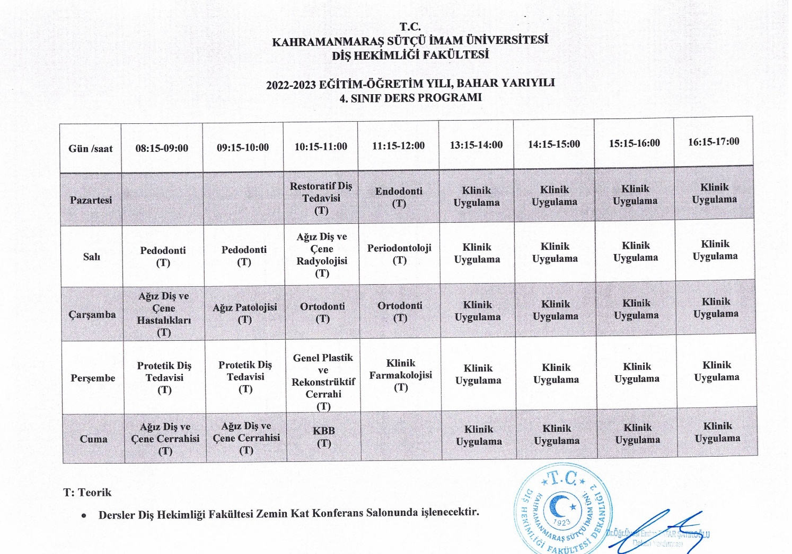

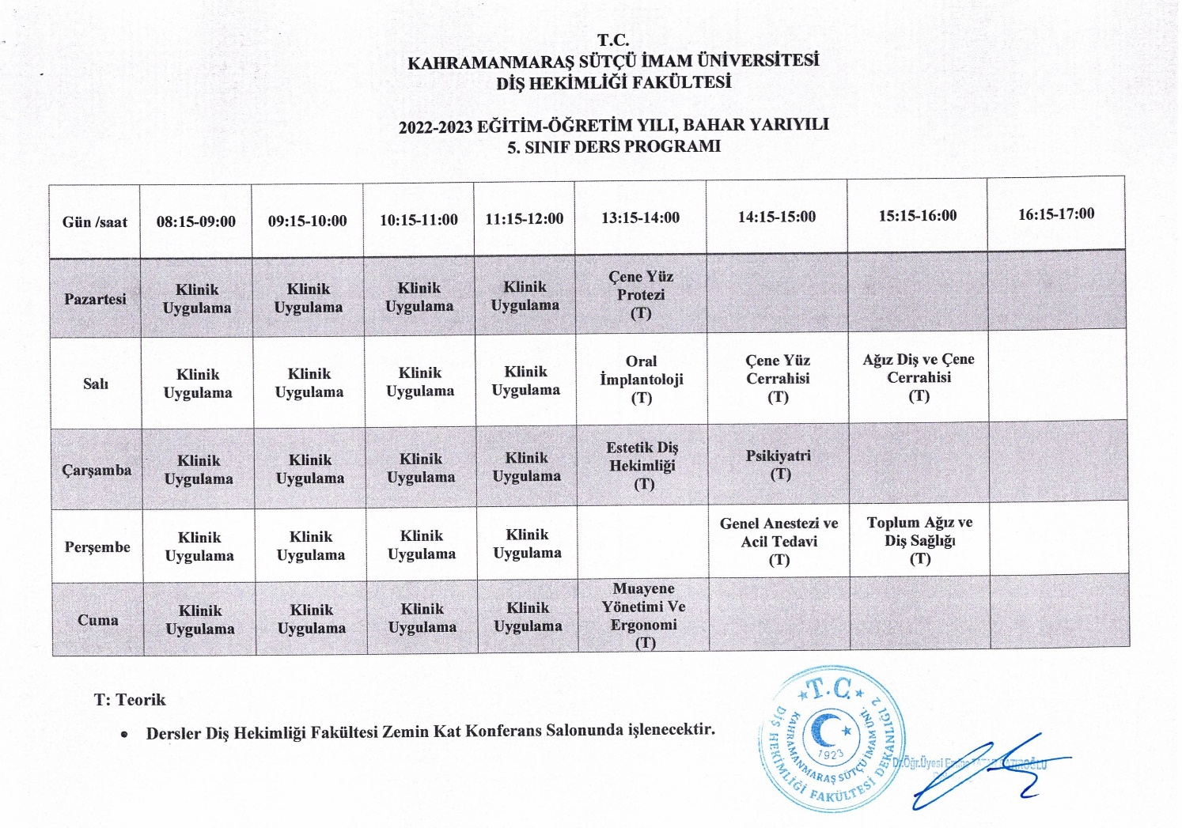

Ders vermek üzere birimlerin ihtiyacı doğrultusunda kurum içi ve kurum dışı paydaşlardan öğretim elemanı talep edilmektedir (Kanıt B.4.1.9).

Atama, yükseltme ve görevlendirme kriterleri

Olgunluk Düzeyi: Atama, yükseltme ve görevlendirme uygulamalarının sonuçları izlenmekte ve izlem sonuçları değerlendirilerek önlemler alınmaktadır.
Kanıtlar

Kanıt B.4.1.1. KSÜ Öğretim Üyeliğine Atama, Yükseltme Ölçütleri ve Uygulama Esasları

Kanıt B.4.1.3. KSÜ Akademik Atamalarda Niyet Beyanı Formu

B.4.1.4. 2547 Sayılı Yükseköğretim Kanunu

Kanıt B.4.1.5. Öğretim Üyesi Dışındaki Öğretim Elemanı Kadrolarında Yapılacak Atamalarda

Uygulanacak Merkezi Sınav ile Giriş Sınavlarına İlişkin Usul ve Esaslar Hakkında Yönetmelik Kanıt B.4.1.6. KSÜ Eğitim Fakültesi Akademik Personeli
Kanıt B.4.1.7. KSÜ Öğrenci Bilgi Sistemi
Kanıt B.4.1.8. KSÜ Eğitim Fakültesi Ders Programı Örneği
Kanıt B.4.1.9. KSÜ Eğitim Fakültesi Örnek Ders Görevlendirmeleri Yazısı Öğretim yetkinlikleri ve gelişimi
Kanıt B.4.3.1. KSÜ Öğretim Üyelerine Atama, Yükseltme Ölçütleri ve Uygulama Esasları

- ARAŞTIRMA VE GELİŞTİRME

Araştırma Yetkinliği, İş birlikleri ve Destekler
    - ARAŞTIRMA YETKİNLİKLERİ VE GELİŞİMİ
KSÜ Diş Hekimliği Fakültesinde 2023 yılı sonu itibariyle 1 profesör, 2 doçent, 11 doktor öğretim üyesi, 18 araştırma görevlisi olmak üzere toplam 32 akademik personel bulunmaktadır.
Akademik personelin eğitimi ve birimlere göre dağılımı yıllık olarak izlenmekte, öğretim elemanlarının araştırma performansının izlenmesine ve değerlendirmesine yönelik uygulamalar bulunmakta ve yıllık olarak “Faaliyet Raporu” hazırlanıp, bu raporlar Aralık ayı sonunda kurum internet sayfasında iç ve dış paydaşlarla paylaşılmaktadır (Kanıt C.2.1.2).
Ayrıca KSÜ Veri Sistemi’ ne akademik personel ve araştırmacılar tarafından veri girişi yapılmakta ve kurum tarafından izlenmektedir (Kanıt C.2.1.3).
Öğretim Üyeliğine Atama, Yükseltme Ölçütleri ve Uygulama Esaslarında belirtilen “Doktor öğretim üyelerinin yeniden atanmalarında bu yönergede belirtilen ilk atamadaki yayın şartlarını ve alanıyla ilgili bilimsel yayın, etkinlik ve faaliyetlerden alınması gereken puan şartlarını bir kez daha sağlanmış olmalıdır.” hükmü ile doktor öğretim üyelerinin araştırma yetkinliğinin sürdürülmesi sağlanmaktadır (Kanıt C.2.1.4).
Araştırma yetkinlikleri ve gelişimi

Kanıtlar
Kanıt C.2.1.1 KSÜ Eğitim Fakültesi Akademik Personel Sayfası Kanıt C.2.1.2 KSÜ Eğitim Fakültesi Faaliyet Raporları

Kanıt C.2.1.4 KSÜ Öğretim Üyeliğine Atama Yükseltme Ölçütleri

SONUÇ VE DEĞERLENDİRME:

